|  |  |
| --- | --- |
| **BỘ GIÁO DỤC VÀ ĐÀO TẠO**  **TRƯỜNG ĐẠI HỌC MỎ - ĐỊA CHẤT**  **---------------------------------------** | |
|  | |
|  | |
|  | |
|  | |
| **LÊ NGỌC HOÀNG** | |
|  | |
| **ĐỒ ÁN TỐT NGHIỆP** | |
|  | |
|  | |
| **NGÀNH CÔNG NGHỆ THÔNG TIN** | |
|  | |
|  | |
|  | |
|  | |
| **TÊN ĐỀ TÀI:** | |
| XÂY DỰNG WEBSITE ĐẶT VÉ CHO HÃNG XE KHÁCH | |
| HƯƠNG DƯƠNG | |
|  | |
|  |
| **Hà Nội - Năm 2025** |

|  |
| --- |
| **BỘ GIÁO DỤC VÀ ĐÀO TẠO**  **TRƯỜNG ĐẠI HỌC MỎ - ĐỊA CHẤT**  **---------------------------------------** |
|  |
|  |
|  |
|  |
|  |
|  |
| **ĐỒ ÁN TỐT NGHIỆP** |
|  |
|  |
|  |
|  |
| **CHUYÊN NGÀNH: KHOA HỌC MÁY TÍNH** |
|  |
|  |
|  |
|  |
|  |
| GIÁO VIÊN HƯỚNG DẪN SINH VIÊN THỰC HIỆN |
| *(Chữ ký) (Chữ ký)*  **NGUYỄN THỊ PHƯƠNG BẮC LÊ NGỌC HOÀNG** |
|  |
|  |
|  |
| **Hà Nội – Năm 2025** |

**MỤC LỤC**

**MỤC LỤC** 2

**DANH MỤC HÌNH ẢNH** 5

**DANH MỤC BẢNG BIỂU** 8

**DANH MỤC CÁC TỪ VIẾT TẮT** 10

**LỜI CẢM ƠN** 11

**MỞ ĐẦU** 12

**CHƯƠNG 1: TỔNG QUAN VỀ ĐỀ TÀI** 13

**1.1. Tính cấp thiết của đề tài** 13

**1.2. Mục tiêu đề tài** 14

**1.3. Nội dung nghiên cứu** 15

**1.4. Đối tượng và phạm vi nghiên cứu** 15

**1.6. Phương pháp nghiên cứu của đề tài** 16

**1.7. Bố cục đề tài** 16

**CHƯƠNG 2 CƠ SỞ LÝ THUYẾT VÀ CÔNG NGHỆ** 18

**2.1. Cơ sở lý thuyết** 18

*2.1.1. Web Development* 18

*2.1.2. Mô hình MVC* 19

*2.1.3. Javascript* 20

*2.1.4. SCSS* 21

*2.1.5. ReactJS* 22

*2.1.6. NodeJs* 22

*2.1.7. Express* 24

**2.2. Các công nghệ sử dụng trong đề tài** 26

*2.2.1. Visual Studio Code* 26

*2.2.2. phpMyAdmin* 27

*2.2.3. StarUML* 28

*2.2.4. Postman* 28

*2.2.5. XAMPP* 29

**2.3. Kiến trúc hệ thống tổng thể** 30

**CHƯƠNG 3: PHÂN TÍCH HỆ THỐNG** 32

**3.1. Phân tích yêu cầu** 32

*3.1.1. Giới thiệu và khảo sát bài toán* 32

*3.1.2. Đặc tả yêu cầu chức năng* 35

*3.1.3. Đặc tả yêu cầu phi chức năng* 52

**3.2. Phân tích biểu đồ ca sử dụng** 54

*3.2.1. Biểu đồ ca sử dụng* 54

*3.2.2. Biểu đồ trình tự* 61

*3.2.3. Biểu đồ hoạt động* 72

**CHƯƠNG 4: THIẾT KẾ HỆ THỐNG** 87

**4.1. Biểu đồ lớp của hệ thống** 87

**4.2. Thiết kế cơ sở dữ liệu** 87

*4.1.1. Bảng CSDL: provinces* 87

*4.1.2. Bảng CSDL: locations* 88

*4.1.3. Bảng CSDL: vehicles* 88

*4.1.4. Bảng CSDL: vehicle_status* 89

*4.1.5. Bảng CSDL: seats* 89

*4.1.6. Bảng CSDL: coach_routes* 89

*4.1.7. Bảng CSDL: coach_trips* 90

*4.1.8. Bảng CSDL: coach_schedules* 90

*4.1.9. Bảng CSDL: trip_prices* 91

*4.1.10. Bảng CSDL: users* 92

*4.1.11. Bảng CSDL: password_reset* 92

*4.1.12. Bảng CSDL: staff_details* 93

*4.1.13. Bảng CSDL: driver_assignments* 93

*4.1.14. Bảng CSDL: bookings* 93

*4.1.15. Bảng CSDL: booking_customers* 94

*4.1.16. Bảng CSDL: booking_points* 95

*4.1.17. Bảng CSDL: booking_seats* 95

*4.1.18. Bảng CSDL: booking_payments* 96

*4.1.19. Bảng CSDL: banners* 96

*4.1.20. Bảng CSDL: news* 96

*4.1.21. Bảng CSDL: news_details* 97

*4.1.22. Bảng CSDL: static_page* 97

**4.3. Mối quan hệ thực thể** 98

**4.4. Biểu đồ thành phần** 99

**4.5. Biểu đồ triển khai** 99

**4.6. Thiết kế giao diện** 99

*4.6.1. Giao diện người dùng* 100

*4.6.2. Giao diện tài xế* 102

*4.6.3. Giao diện quản trị viên* 102

**CHƯƠNG 5: KẾT QUẢ THỰC NGHIỆM** 104

**5.1. Môi trường cài đặt** 104

**5.2. Kết quả thực nghiệm** 105

*5.2.1. Các chức năng của khách hàng* 105

*5.2.2. Các chức năng của tài xế* 113

*5.2.3. Các chức năng của quản trị viên* 114

**5.3. Kiểm thử chức năng** 120

5.3.1. Kiểm thử chức năng 120

5.3.2. Kiểm thử API 127

**KẾT LUẬN VÀ HƯỚNG PHÁT TRIỂN** 130

**TÀI LIỆU THAM KHẢO** 132

# **DANH MỤC HÌNH ẢNH**

Hình 2.1: Web Development 15

Hình 2.2: Mô hình MVC 16

Hình 2.3: Javascript 17

Hình 2.4: SCSS 19

Hình 2.5: ReactJs 19

Hình 2.6: NodeJS 20

Hình 2.7: Cơ chế hoạt động của NodeJs 21

Hình 2.8: ExpressJs 22

Hình 2.9: Cơ chế hoạt động của NodeJs 22

Hình 2.10: Visual Studio Code 24

Hình 2.11: phpMyAdmin 25

Hình 2.12: StarUML 25

Hình 2.13: Postman 26

Hình 2.14: XAMPP 26

Hình 2.15: Sơ đồ kiến trúc hệ thống tổng thể 28

Hình 3.1: Biểu đồ usecase tổng quát 52

Hình 3.2: Biểu đồ usecase đăng nhập 53

Hình 3.3: Biểu đồ usecase tìm kiếm chuyến xe 53

Hình 3.4: Biểu đồ usecase xem thông tin chuyến xe 54

Hình 3.5: Biểu đồ usecase đặt vé 54

Hình 3.6: Biểu đồ usecase thanh toán 55

Hình 3.7: Biểu đồ usecase xem lịch làm việc 55

Hình 3.8: Biểu đồ usecase quản lý người dùng 56

Hình 3.9: Biểu đồ usecase quản lý tuyến xe 56

Hình 3.10: Biểu đồ usecase quản lý chuyến xe 57

Hình 3.11: Biểu đồ usecase quản lý lịch trình 57

Hình 3.12: Biểu đồ usecase quản lý phương tiện 58

Hình 3.13: Biểu đồ usecase quản lý đặt vé 58

Hình 3.14: Biểu đồ usecase quản lý thanh toán 59

Hình 3.15: Biểu đồ usecase báo cáo – thống kê 59

Hình 3.16: Biểu đồ trình tự đăng nhập 60

Hình 3.17: Biểu đồ trình tự tìm kiếm chuyến đi 61

Hình 3.18: Biểu đồ trình tự đặt vé 61

Hình 3.19: Biểu đồ trình tự thanh toán 62

Hình 3.20: Biểu đồ trình tự xem lịch làm làm việc 63

Hình 3.21: Biểu đồ trình tự quản lý khách hàng 64

Hình 3.22: Biểu đồ trình tự quản lý tài xế 64

Hình 3.23: Biểu đồ trình tự quản lý tài khoản 65

Hình 3.24: Biểu đồ trình tự quản lý tuyến xe 65

Hình 3.25: Biểu đồ trình tự quản lý chuyến xe 66

Hình 3.26: Biểu đồ trình tự quản lý lịch trình 67

Hình 3.27: Biểu đồ trình tự quản lý phương tiện 67

Hình 3.28: Biểu đồ trình tự quản lý đặt vé 68

Hình 3.29: Biểu đồ trình tự quản lý thanh toán 69

Hình 3.30: Biểu đồ trình tự báo cáo – thống kê 69

Hình 3.31: Biểu đồ hoạt động đăng nhập 70

Hình 3.32: Biểu đồ hoạt động tìm kiếm chuyến xe 71

Hình 3.33: Biểu đồ hoạt động đặt vé 72

Hình 3.34: Biểu đồ hoạt động thanh toán 73

Hình 3.35: Biểu đồ hoạt động xem lịch làm việc 74

Hình 3.36: Biểu đồ hoạt động quản lý khách hàng 75

Hình 3.37: Biểu đồ hoạt động quản lý tài xế 76

Hình 3.38: Biểu đồ hoạt động quản lý tài khoản 77

Hình 3.39: Biểu đồ hoạt động quản lý tuyến xe 78

Hình 3.40: Biểu đồ hoạt động quản lý chuyến xe 79

Hình 3.41: Biểu đồ hoạt động quản lý lịch trình 80

Hình 3.42: Biểu đồ hoạt động quản lý phương tiện 81

Hình 3.43: Biểu đồ hoạt động quản lý đặt vé 82

Hình 3.44: Biểu đồ hoạt động quản lý thanh toán 83

Hình 3.45: Biểu đồ hoạt động báo cáo – thống kê 84

Hình 4.1: Biểu đồ lớp 88

Hình 4.2: Biểu đồ mối quan hệ thực thể 99

Hình 4.3: Biểu đồ thành phần 100

Hình 4.4: Biểu đồ triển khai 100

Hình 4.5: Giao diện người dùng 103

Hình 5.1: Trang chủ người dùng 105

Hình 5.2: Đăng nhập người dùng 106

Hình 5.3: Đăng kí người dùng 106

Hình 5.4: Tìm kiếm chuyến đi 107

Hình 5.5: Xem danh sách chuyến đi 108

Hình 5.6: Xem chi tiết chuyến đi 109

Hình 5.7: Đặt vé 109

Hình 5.8: Thanh toán 110

Hình 5.9: Nhận vé 111

Hình 5.10: Cập nhật thông tin khách hàng 111

Hình 5.11: Xem lịch sử đặt vé 112

Hình 5.12: Xem lịch làm việc của tài xế 113

Hình 5.13: Quản lý khách hàng 113

Hình 5.14: Quản lý tài xế 114

Hình 5.15: Quản lý đặt vé 115

Hình 5.16: Quản lý chuyến xe 115

Hình 5.17: Quản lý phương tiện 116

Hình 5.18: Quản lý tuyến đường 117

Hình 5.19: Quản lý tin tức 117

Hình 5.20: Báo cáo doanh thu 118

Hình 5.21: Báo cáo số lượng vé bán ra 119

Hình 5.22: Báo cáo tỷ lệ hủy vé 119

# **DANH MỤC BẢNG BIỂU**

Bảng 3.1: Đặc tả yêu cầu chức năng đăng kí 36

Bảng 3.2: Đặc tả yêu cầu chức năng đăng nhập 37

Bảng 3.3: Đặc tả yêu cầu chức năng tìm kiếm chuyến đi 37

Bảng 3.4: Đặc tả yêu cầu chức năng xem thông tin chuyến xe 38

Bảng 3.5: Đặc tả yêu cầu chức năng đặt vé 39

Bảng 3.6: Đặc tả yêu cầu chức năng thanh toán 40

Bảng 3.7: Đặc tả yêu cầu chức năng xem lịch sử đặt vé 41

Bảng 3.8: Đặc tả yêu cầu chức năng cập nhập thông tin khách hàng 42

Bảng 3.9: Đặc tả yêu cầu chức năng xem lịch làm việc 43

Bảng 3.10: Đặc tả yêu cầu chức năng quản lý người dùng 44

Bảng 3.11: Đặc tả yêu cầu chức năng quản lý tuyến xe 45

Bảng 3.12: Đặc tả yêu cầu chức năng quản lý chuyến xe 46

Bảng 3.13: Đặc tả yêu cầu chức năng quản lý lịch trình 47

Bảng 3.14: Đặc tả yêu cầu chức năng quản lý phương tiện 48

Bảng 3.15: Đặc tả yêu cầu chức năng quản lý đặt vé 49

Bảng 3.16: Đặc tả yêu cầu chức năng quản lý thanh toán 50

Bảng 3.17: Đặc tả yêu cầu chức năng quản lý tin tức 51

Bảng 3.18: Đặc tả yêu cầu chức năng báo cáo – thống kê 52

Bảng 4.1: Bảng CSDL provinces 88

Bảng 4.2: Bảng CSDL locations 89

Bảng 4.3: Bảng CSDL vehicles 89

Bảng 4.4: Bảng CSDL vehicle_status 90

Bảng 4.5: Bảng CSDL seats 90

Bảng 4.6: Bảng CSDL coach_routes 91

Bảng 4.7: Bảng CSDL seats 91

Bảng 4.8: Bảng CSDL coach_schedules 92

Bảng 4.9: Bảng CSDL trip_prices 92

Bảng 4.10: Bảng CSDL users 93

Bảng 4.11: Bảng CSDL password_reset 93

Bảng 4.12: Bảng CSDL staff_details 94

Bảng 4.13: Bảng CSDL driver_assignments 94

Bảng 4.14: Bảng CSDL bookings 95

Bảng 4.15: Bảng CSDL booking_customers 95

Bảng 4.16: Bảng CSDL booking_points 96

Bảng 4.17: Bảng CSDL booking_seats 96

Bảng 4.18: Bảng CSDL booking_payments 97

Bảng 4.19 Bảng CSDL: banners 97

Bảng 4.20: Bảng CSDL news 98

Bảng 4.21: Bảng CSDL news_details 98

Bảng 4.22: Bảng CSDL static_page 99

Bảng 5.1: Kiểm thử chức năng đăng nhập 122

Bảng 5.2: Kiểm thử chức năng tìm kiếm chuyến đi 122

Bảng 5.3: Kiểm thử chức năng đặt vé 123

Bảng 5.4: Kiểm thử chức năng thanh toán 124

Bảng 5.5: Kiểm thử chức năng quản lý người dùng 125

Bảng 5.6: Kiểm thử chức năng quản lý chuyến xe 126

Bảng 5.7: Kiểm thử chức năng quản lý thanh toán 127

Bảng 5.8: Kiểm thử một số API chính 128

# **DANH MỤC CÁC TỪ VIẾT TẮT**

|  |  |  |
| --- | --- | --- |
| **STT** | **Từ viết tắt** | **Giải thích** |
| 1 | CNTT | Công nghệ thông tin |
| 2 | CSDL | Cơ sở dữ liệu |
| 3 | MVC | Model - View - Controller (Mô hình phần mềm gồm 3 lớp) |
| 4 | API | Application Programming Interface (Giao diện lập trình ứng dụng) |
| 5 | UI | User Interface (Giao diện người dùng) |
| 6 | UX | User Experience (Trải nghiệm người dùng) |
| 7 | JS | JavaScript |
| 8 | CSS | Cascading Style Sheets (Ngôn ngữ định kiểu cho trang web) |
| 9 | SCSS | Sassy Cascading Style Sheets (Phiên bản mở rộng của CSS) |
| 10 | SQL | Structured Query Language (Ngôn ngữ truy vấn có cấu trúc) |
| 11 | DB | Database (Cơ sở dữ liệu) |
| 12 | VS Code | Visual Studio Code (Trình soạn thảo mã nguồn) |
| 13 | ORM | Object Relational Mapping (Kỹ thuật ánh xạ đối tượng - quan hệ) |
| 14 | JWT | JSON Web Token (Chuẩn xác thực người dùng trên web) |
| 15 | CRUD | Create - Read - Update - Delete (Các thao tác cơ bản với dữ liệu) |
| 16 | RESTful API | Representational State Transfer API (Giao thức thiết kế API phổ biến) |
| 17 | HTTPS | HyperText Transfer Protocol Secure (Giao thức truyền siêu văn bản bảo mật) |
| 18 | UML | Unified Modeling Language (Ngôn ngữ mô hình hóa thống nhất) |

# **LỜI CẢM ƠN**

Trước hết, em xin gửi lời cảm ơn chân thành đến Trường Đại học Mỏ - Địa chất cũng như là khoa công nghệ thông tin và bộ môn khoa học máy tính đã tạo mọi điều kiện thuận lợi để em có cơ hội thực hiện và hoàn thành đồ án tốt nghiệp với đề tài “*xây dựng website đặt vé cho hãng xe khách Hương Dương”* được tốt nhất.

Em cũng vô cùng biết ơn các thầy cô trong khoa cũng như là bộ môn, những người đã tận tình giảng dạy và truyền đạt kiến thức cho em trong suốt quá trình học tập tại trường. Những bài giảng, sự hướng dẫn và động viên từ thầy cô chính là nền tảng quý giá giúp em tự tin hơn trong học tập cũng như hoàn thành tốt đồ án này.

Em xin gửi lời cảm ơn chân thành đến cô Nguyễn Thị Phương Bắc, người đã trực tiếp hướng dẫn và tận tình chỉ bảo em trong thời gian hoàn thiện đề tài. Sự hỗ trợ và định hướng của cô đã giúp em bổ sung thêm nhiều thiếu sót, cũng như nâng cao kỹ năng cần thiết trong quá trình làm đồ án tốt nghiệp.

Do hạn chế về mặt thời gian và kinh nghiệm chưa được nhiều nên đồ án này sẽ không tránh khỏi những thiếu sót. Vì vậy em rất mong nhận được những góp ý từ các thầy cô trong bộ môn cũng như trong khoa để em có thể tiếp tục cải thiện và phát triển hơn nữa.

Một lần nữa, em xin gửi lời cảm ơn chân thành đến tất cả thầy cô, gia đình và bạn bè đã luôn đồng hành, động viên và hỗ trợ em trong suốt quá trình học tập và thực hiện đồ án tốt nghiệp này.

# **MỞ ĐẦU**

Ngày nay, cùng với sự phát triển mạnh mẽ của công nghệ thông tin cũng như xu thế số hóa toàn cầu, nhiều lĩnh vực kinh doanh đã đang chuyển dịch dần sang các mô hình trực tuyến để nâng cao hiệu quả quản lý và mở rộng khả năng phục vụ khách hàng. Trong đó, ngành vận tải hành khách bằng ô tô vốn có nhu cầu khá lớn và tính cạnh tranh cao cũng đang đối mặt với yêu cầu đổi mới, đặc biệt ở khâu quản lý bán vé và phục vụ hành khách.

Xuất phát từ thực tế đó, em xây dựng hệ thống website đặt vé xe khách trực tuyến với mục tiêu hỗ trợ khách hàng có thể dễ dàng tra cứu thông tin chuyến đi, lựa chọn ghế ngồi và thanh toán nhanh chóng. Đồng thời, giúp các nhà xe quản lý tốt hơn lịch trình, doanh thu và thông tin hành khách, giảm thiểu sai sót trong khâu vận hành.

Trong suốt quá trình thực hiện, em đã tham khảo các tài liệu liên quan, tìm hiểu những công nghệ website phổ biến, đồng thời phân tích nhu cầu thực tế của thị trường để bảo đảm giải pháp không chỉ khả thi về mặt kỹ thuật mà còn mang lại giá trị ứng dụng thực tiễn.

Em hy vọng rằng website đặt vé xe khách trực tuyến này sẽ góp phần mang lại những giá trị thực tiễn cho ngành dịch vụ vận tải khách hàng cũng như nâng cao trải nghiệm khách hàng và hỗ trợ hiệu quả công tác quản lý của các nhà hàng.

Em xin chân thành cảm ơn!

**SINH VIÊN THỰC HIỆN**

Lê Ngọc Hoàng

# **CHƯƠNG 1: TỔNG QUAN VỀ ĐỀ TÀI**

## **1.1. Tính cấp thiết của đề tài**

Trong bối cảnh công nghệ thông tin phát triển mạnh mẽ và xu hướng chuyển đổi số đang diễn ra sâu rộng trên toàn cầu, hầu hết các lĩnh vực kinh tế - xã hội đều hướng đến việc ứng dụng công nghệ nhằm nâng cao hiệu quả quản lý và chất lượng dịch vụ. Ngành vận tải hành khách, đặc biệt là vận tải bằng ô tô, cũng không nằm ngoài xu thế đó.

Tại Việt Nam, hệ thống giao thông đường bộ vẫn giữ vai trò chủ đạo trong việc kết nối giữa các tỉnh, thành phố. Nhu cầu đi lại bằng xe khách ngày càng gia tăng, song phần lớn hoạt động đặt vé vẫn được thực hiện theo phương thức truyền thống – khách hàng phải đến trực tiếp bến xe hoặc liên hệ qua điện thoại, đại lý để mua vé. Cách làm này tiềm ẩn nhiều hạn chế như: mất thời gian chờ đợi, dễ xảy ra sai sót trong ghi nhận thông tin, khó kiểm soát tình trạng ghế trống, thiếu minh bạch về giá vé, đồng thời gây khó khăn cho nhà xe trong việc tổng hợp, quản lý dữ liệu hành khách và doanh thu.

Sự phát triển nhanh chóng của các nền tảng công nghệ web và thiết bị di động đã mở ra cơ hội để khắc phục những bất cập nói trên. Việc xây dựng một hệ thống đặt vé xe khách trực tuyến sẽ mang lại nhiều lợi ích thiết thực:

* Đối với khách hàng: giúp tra cứu thông tin chuyến đi, lựa chọn chỗ ngồi và thanh toán dễ dàng, mọi lúc mọi nơi, qua đó tiết kiệm thời gian và nâng cao trải nghiệm dịch vụ.
* Đối với nhà xe: hỗ trợ tự động hóa quy trình bán vé, cập nhật tình trạng ghế theo thời gian thực, quản lý lịch trình và doanh thu hiệu quả, đồng thời giảm thiểu sai sót và chi phí vận hành.

Chính vì vậy, việc nghiên cứu và phát triển website đặt vé xe khách trực tuyến là hết sức cần thiết trong giai đoạn hiện nay. Hệ thống không chỉ đáp ứng xu hướng chuyển đổi số trong ngành giao thông vận tải, mà còn góp phần nâng cao chất lượng phục vụ hành khách, tối ưu hóa hoạt động quản lý của doanh nghiệp, hướng đến một mô hình kinh doanh hiện đại, tiện ích và bền vững.

## **1.2. Mục tiêu đề tài**

Đề tài hướng tới việc xây dựng một hệ thống website đặt vé xe khách trực tuyến cho hãng xe Hương Dương, cho phép khách hàng dễ dàng tra cứu thông tin chuyến đi, lựa chọn ghế ngồi, đặt vé và thanh toán trực tuyến một cách nhanh chóng, thuận tiện và an toàn.

Bên cạnh đó, hệ thống còn hỗ trợ nhà xe trong công tác quản lý lịch trình, khách hàng, vé và doanh thu, góp phần nâng cao hiệu quả quản lý, tiết kiệm chi phí vận hành và cải thiện chất lượng dịch vụ vận tải hành khách. Để đạt được mục tiêu tổng quát nêu trên, đề tài tập trung triển khai các mục tiêu cụ thể sau:

* Xây dựng một giao diện trực quan, dễ thao tác để người dùng có thể nhanh chóng tìm kiếm chuyến xe, lựa chọn vị trí ngồi và đặt vé.
* Triển khai chức năng đăng ký, đăng nhập và quản lý tài khoản khách hàng, cho phép lưu trữ thông tin cá nhân, lịch sử đặt vé và hỗ trợ tra cứu nhanh chóng.
* Tích hợp tính năng tra cứu lịch trình, giờ khởi hành, giá vé và tình trạng ghế trống để luôn đảm bảo thông tin luôn chính xác.
* Phát triển chức năng thanh toán trực tuyến an toàn nhằm mang lại sự thuận lợi cho khách hàng.
* Xây dựng hệ thống quản trị dành cho hãng xe với các chức năng như: quản lý chuyến xe, quản lý khách hàng, quản lý vé, quản lý doanh thu và các quản lý liên quan khác.
* Đảm bảo về hiệu năng và bảo mật hệ thống như bảo vệ dữ liệu khách hàng, hạn chế tình trạng đặt trùng vé.
* Thiết kế hệ thống có khả năng mở rộng trong tương lai dễ tích hợp thêm các tính năng nâng cao như quản lý khuyến mãi, đánh giá chất lượng dịch vụ hoặc liên kết với ứng dụng di động.
* Nâng cao kỹ năng lập trình thông qua việc ứng dụng các công nghệ như ReactJS, Node.js, MySQL và Express.
* Phát triển tư duy giải quyết vấn đề, tự học công nghệ mới và độc lập hơn trong công việc.

## **1.3. Nội dung nghiên cứu**

Nội dung nghiên cứu tập trung vào việc xây dựng một hệ thống website hỗ trợ quản lý và đặt vé xe khách trực tuyến, đáp ứng nhu cầu thực tế của cả hành khách và nhà xe. Nội dung nghiên cứu bao gồm các phần chính sau:

* **Khảo sát và phân tích yêu cầu**: Tìm hiểu thực trạng hoạt động đặt vé xe khách hiện nay, xác định các vấn đề tồn tại trong quy trình truyền thống và đưa ra yêu cầu chức năng, phi chức năng cho hệ thống.
* **Nghiên cứu công nghệ và giải pháp**: Lựa chọn và áp dụng các công nghệ phù hợp cho quá trình phát triển hệ thống, bao gồm ReactJS cho giao diện người dùng, NodeJS/ExpressJS cho xử lý nghiệp vụ phía máy chủ và MySQL cho hệ quản trị cơ sở dữ liệu.
* **Thiết kế và xây dựng triển khai hệ thống**: Thiết kế kiến trúc hệ thống theo mô hình client–server, xây dựng các chức năng cốt lõi của website, kiểm thử và đánh giá kết quả nhằm đảm bảo tính ổn định, bảo mật và hiệu quả sử dụng.

## **1.4. Đối tượng và phạm vi nghiên cứu**

Đề tài “Xây dựng website đặt vé cho hãng xe khách Hương Dương” tập trung nghiên cứu, phân tích và phát triển hệ thống đặt vé xe khách trực tuyến, trong đó các đối tượng nghiên cứu chính bao gồm:

* **Người dùng (khách hàng)**: thực hiện đăng ký, đăng nhập, tìm kiếm chuyến đi, lựa chọn ghế ngồi, đặt vé, thanh toán và quản lý lịch sử giao dịch.
* **Nhà xe (quản trị viên)**: theo dõi, quản lý chuyến xe, khách hàng, doanh thu, vé và báo cáo thống kê.
* **Hệ thống website**: bao gồm giao diện người dùng (frontend), máy chủ xử lý nghiệp vụ (backend) và cơ sở dữ liệu lưu trữ thông tin.

Phạm vi nghiên cứu:

* Nghiên cứu và ứng dụng các công nghệ ReactJS, NodeJS/ExpressJS và MySQL trong xây dựng hệ thống web.
* Thiết kế kiến trúc theo mô hình client–server, đảm bảo tính linh hoạt và khả năng mở rộng.
* Các chức năng trong phạm vi nghiên cứu bao gồm:
* Đăng ký, đăng nhập và quản lý tài khoản khách hàng.
* Tìm kiếm chuyến xe theo tuyến đường, thời gian, giá vé.
* Lựa chọn ghế ngồi, đặt vé và thanh toán trực tuyến.
* Quản lý vé đã đặt, nhận thông báo và tra cứu lịch sử giao dịch.
* Quản lý chuyến xe, khách hàng, doanh thu và báo cáo dành cho nhà xe.

Trong giai đoạn hiện tại, hệ thống chỉ triển khai dưới dạng web-based, chưa phát triển ứng dụng di động. Các tính năng nâng cao như tích hợp nhiều nhà xe trên cùng nền tảng, phân tích dữ liệu hành khách, đồng bộ hóa với ứng dụng di động hoặc kết nối sẽ được định hướng nghiên cứu và phát triển ở các giai đoạn tiếp theo.

## **1.6. Phương pháp nghiên cứu của đề tài**

Về phương pháp nghiên cứu, áp dụng nhiều phương pháp nghiên cứu khác nhau như:

* **Khảo sát và thu thập thông tin**: tìm hiểu thực trạng đặt vé xe khách theo hình thức truyền thống, nghiên cứu các hệ thống đặt vé trực tuyến hiện có.
* **Phân tích và tổng hợp:** phân tích các yêu cầu chức năng và phi chức năng từ dữ liệu, sau đó để xác định các nghiệp vụ cốt lõi cần triển khai trong hệ thống.
* **Mô hình hóa hệ thống:** Dùng UML để xây dựng sơ đồ ca sử dụng, sơ đồ lớp, sơ đồ hoạt động, sơ đồ tuần tự và sơ đồ triển khai để mô tả kiến trúc hệ thống.
* **Thiết kế và lập trình:** áp dụng ReactJS cho frontend, NodeJS/ExpressJS cho backend và MySQL cho cơ sở dữ liệu, đảm bảo hệ thống có khả năng vận hành ổn định và dễ bảo trì.

## **1.7. Bố cục đề tài**

CHƯƠNG 1: TỔNG QUAN ĐỀ TÀI

CHƯƠNG 2: CƠ SỞ LÝ THUYẾT VÀ CÔNG NGHỆ

CHƯƠNG 3: PHÂN TÍCH HỆ THỐNG

CHƯƠNG 4: THIẾT KẾ HỆ THỐNG

CHƯƠNG 5: KẾT QUẢ THỰC NGHIỆM

# **CHƯƠNG 2: CƠ SỞ LÝ THUYẾT VÀ CÔNG NGHỆ**

## **2.1. Cơ sở lý thuyết**

### *2.1.1. Web Development*

Web Development (hay Phát Triển Web, Lập Trình Web) là quá trình xây dựng các trang web và ứng dụng trực tuyến. Đây là một quá trình phức tạp, bao gồm một chuỗi bước đa dạng, từ việc thiết kế giao diện người dùng, phát triển phần máy chủ, tích hợp dữ liệu, cho đến việc kiểm thử và triển khai sản phẩm cuối cùng [1].



Hình 2.1: Web Development

Web Development có ba thành phần chính bao gồm: Frontend (Client-side), Backend (Server-side) và Cơ sở dữ liệu (Database technology).

* Frontend (Client-side) là phần giao diện hiển thị của trang web, được xử lý trực tiếp trên trình duyệt thay. Đây là nơi hiển thị những yếu tố mà người dùng có thể quan sát và tương tác, chẳng hạn như bố cục, kiểu chữ, màu sắc hay các thành phần khác liên quan khi truy cập vào website.
* Backend (Server-side) là phần hệ thống sẽ xử lý nằm ở phía máy chủ, nơi thực hiện các thao tác logic và quản lý dữ liệu của hê thống. Khác với ở frontend, backend thường hoạt động ở “hậu trường”, đảm bảo cho lưu trữ và sắp xếp dữ liệu có thể hoạt động ổn định. Nhờ đó, frontend có thể vận hành một cách trơn tru và hiển thị chính xác những gì người dùng muốn.
* Cơ sở dữ liệu (Database technology) là phần giữ vai trò quan trọng trong việc lưu trữ và tổ chức thông tin cho hệ thống. Tại đay, database chịu trách nhiệm lưu trữ các dữ liệu cũng như nội dung cần thiết để website chạy được. Nhờ việc sử dụng database, các thao tác như tìm kiếm, cập nhật, chỉnh sửa hay sắp xếp thông tin trở nên dễ dàng hơn. Thông thường, database được đặt trên máy chủ và phần lớn các website hiện nay lựa chọn hệ quản trị cơ sở dữ liệu quan hệ (RDBMS) để đảm bảo tính ổn định và khả năng mở rộng.

### *2.1.2. Mô hình MVC*

MVC (Model-View-Controller) là một mẫu kiến trúc phần mềm được sử dụng rộng rãi trong việc phát triển ứng dụng để tạo ra các giao diện người dùng trực quan và có khả năng tương tác cao. MVC chia một ứng dụng thành 3 phần chính và mỗi phần có một vai trò riêng biệt [2].

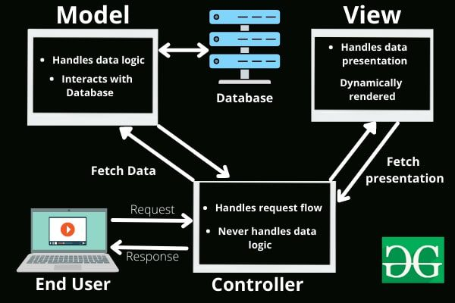

Hình 2.2: Mô hình MVC

View là lớp đại diện việc trình bày dữ liệu dưới dạng giao diện người dùng (UI). Nó được hình thành dựa trên thông tin lấy từ Model và sau đó trả kết quả hiển thị đến người dùng. View không chỉ lấy dữ liệu bằng bảng, biểu đồ hay sơ đồ, mà còn bao gồm các thành phần khác như ô nhập liệu, danh sách thả xuống hoặc nút chức năng. View chính là “bộ mặt” của ứng dụng mà người dùng trực tiếp tương tác.

Controller là lớp đại diện đóng vai trò trung gian chịu trách nhiệm tiếp nhận và xử lý các hành động từ phía người dùng. Khi có thao tác bất kì thì controller sẽ phân tích yêu cầu, gửi dữ liệu đến model để xử lý, rồi nhận kết quả và chuyển lại cho View. Nhờ cơ chế này, người dùng có thể điều chỉnh giao diện, đồng thời trạng thái dữ liệu trong model cũng được cập nhật theo.

Model là lớp đại diện quản lý dữ liệu và các logic nghiệp vụ của hệ thống. Khi controller cần truy xuất hay thay đổi thông tin, model sẽ đảm nhận xử lý, tổ chức dữ liệu và phản hồi lại. Dữ liệu trong model có thể được lưu trữ hoặc chỉnh sửa để hiển thị qua view. Qua đó bảo đảm sự thống nhất và tính chính xác trong toàn bộ ứng dụng.

### *2.1.3. Javascript*

JavaScript (JS) là một ngôn ngữ lập trình bậc cao, chủ yếu được sử dụng để tăng cường tính tương tác cho các website, đóng vai trò thiết yếu trong việc tạo ra những trải nghiệm hấp dẫn cho người dùng. JavaScript cho phép thực thi mã lệnh ở phía client, tức là ngay trên trình duyệt thay vì ở máy chủ từ xa [3].



Hình 2.3: Javascript

Về ưu điểm:

* Cú pháp tương đối đơn giản, dễ tiếp cận với người mới bắt đầu.
* Lỗi trong quá trình lập trình thường dễ nhận biết, nhờ đó có thể khắc phục nhanh chóng.
* Hầu hết các trình duyệt hiện nay đều hỗ trợ javaScript mà không cần biên dịch thông qua trình compiler.
* Có tính linh hoạt cao, hoạt động trên nhiều hệ điều hành và trình duyệt khác nhau.
* Được đánh giá là ngôn ngữ nhẹ, tốc độ thực thi nhanh hơn nhiều so với một số ngôn ngữ khác.
* Giúp tăng tính tương tác và cải thiện trải nghiệm người dùng trên trang web.
* Hỗ trợ kiểm tra dữ liệu đầu vào (input validation) ngay tại phía client, giảm tải cho server.
* Hỗ trợ tốt trong việc quản lý thao tác người dùng ở phía client và tách biệt các client với nhau.

Về nhược điểm:

* Đoạn có thể khá dài, khó quản lý nếu không được tổ chức hợp lý.
* Bị khai thác nhiều bởi hacker do đặc thù chạy trực tiếp trên trình duyệt.
* Không hỗ trợ xử lý đa luồng, hạn chế khi thực hiện các tác vụ phức tạp
* Có thể bị lợi dụng để thực thi mã độc trên thiết bị người dùng.
* Cách thức thực thi javascript có thể khác nhau trên từng thiết bị hoặc trình duyệt, dẫn đến sự thiếu nhất quán.

### *2.1.4. SCSS*

SCSS là một chương trình tiền xử lý CSS (CSS preprocessor). Nó giúp cho việc viết CSS theo cách của một ngôn ngữ lập trình, có cấu trúc rõ ràng, rành mạch, dễ phát triển và bảo trì code hơn. Ngoài ra nó có rất nhiều các thư viện hỗ trợ kèm theo giúp bạn viết code CSS một cách dễ dàng vào đơn giản hơn. Có rất nhiều loại CSS Preprocessor trong đó bao gồm SCSS, Stylus hay LESS [4].



Hình 2.4: SCSS

### *2.1.5. ReactJS*

React JS là một thư viện JavaScript mạnh mẽ giúp xây dựng giao diện người dùng (UI) động và phức tạp một cách hiệu quả và linh hoạt, cho phép tạo ra các ứng dụng web tương tác và trải nghiệm người dùng mượt mà hơn. Với khả năng tái sử dụng component và cơ chế Virtual DOM, React JS hỗ trợ phát triển các ứng dụng web nhanh chóng và hiệu suất cao, giúp cung cấp trải nghiệm tốt hơn cho người dùng [5].



Hình 2.5: ReactJs

### *2.1.6. NodeJs*

#### 2.1.6.1. Khái niệm về NodeJs

NodeJS là một môi trường runtime được xây dựng dựa trên nền tảng Javascript V8 Engine, nó được sử dụng để xây dựng các ứng dụng web như các trang video clip, các forum, mạng xã hội phạm vi hẹp cũng như các ứng dụng thời gian thực như chat, dashboard, game đa người chơi và dịch vụ streaming [6].



Hình 2.6: NodeJS

#### 2.1.6.2. Ưu nhược điểm của NodeJs

Về ưu điểm:

* Node.js hoạt động trên cơ chế đơn luồng và được xây dựng trên V8 Engine, nhờ đó có thể xử lý lượng lớn yêu cầu đồng thời với tốc độ cao.
* Hỗ trợ xử lý I/O bất đồng bộ, cho phép thực hiện nhiều tác vụ cùng lúc mà không cần chờ tác vụ trước hoàn tất, từ đó tăng hiệu suất.
* Có thể được sử dụng ở cả phía máy khách (client-side) lẫn máy chủ (server-side), giúp đồng bộ về ngôn ngữ trong toàn bộ ứng dụng.
* Sở hữu một hệ sinh thái phong phú với số lượng lớn module và thư viện mã nguồn mở, được cộng đồng hỗ trợ và phát triển thường xuyên.
* Tích hợp khả năng streaming, cho phép xử lý các tệp dữ liệu lớn một cách tiết kiệm tài nguyên.
* Có thể tận dụng sức mạnh của đa lõi CPU thông qua clustering hoặc worker threads, giúp xử lý nhiều kết nối đồng thời hiệu quả hơn.

Về nhược điểm:

* Yêu cầu lập trình viên cần có kiến thức nền tảng về javaScript để phát triển ứng dụng hiệu quả.
* Việc làm việc với cơ sở dữ liệu quan hệ phức tạp và kém thuận tiện hơn so với một số ngôn ngữ lập trình khác.
* Cấu trúc callback lồng nhau dễ phát sinh tình trạng gọi hàm lặp đi lặp lại nhiều tầng.

#### 2.1.6.3. Cơ chế hoạt động của NodeJs

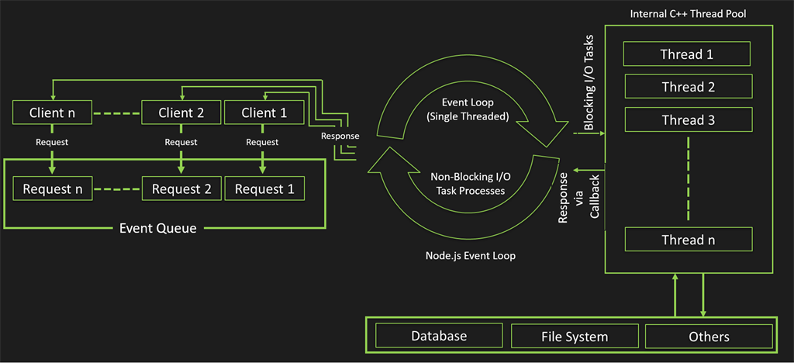

Hình 2.7: Cơ chế hoạt động của NodeJs

* Khi nhiều client gửi yêu cầu đến server, các request này được đưa lên event queue
* EventlLoop liên tục kiểm tra event queue và lấy từng request để xử lý.
* NodeJS sẽ xử lý trực tiếp và đưa kết quả vào callback queue để tiếp tục thực thi callback và trả về response.
* Nếu request bao gồm tác vụ blocking I/O, event loop sẽ chuyển tác vụ đó xuống thread pool để thực thi mà không làm gián đoạn event loop chính.
* Khi một thread trong thread pool hoàn thành tác vụ, kết quả được đưa trở lại callback queue.
* Event loop tiếp tục lấy callback từ callback queue và đưa vào call stack để thực thi, sau đó response được gửi lại client.

### *2.1.7. Express*

#### 2.1.7.1. Khái niệm về ExpressJs

ExpressJs là một framework đơn giản được xây dựng trên nền tảng Node.js, ra đời với mục đích làm cho việc phát triển các ứng dụng web và API trở nên đơn giản, hiệu quả và dễ bảo trì hơn. Framework này cung cấp các công cụ tiện lợi để xử lý các yêu cầu HTTP, quản lý router và tích hợp các chức năng khác thông qua middleware.



Hình 2.8: ExpressJs

Với ExpressJs, việc xây dựng các API RESTful dễ dàng hơn và quản lý dữ liệu hiệu quả mà không cần viết quá nhiều code phức tạp. Middleware là một điểm nổi bật giúp ExpressJs xử lý các chức năng như xác thực, quản lý lỗi, v.v.



Hình 2.9: Cơ chế hoạt động của NodeJs

Ngoài ra, ExpressJs có thể dễ dàng tích hợp với các thư viện như body-parser, morgan để tăng cường chức năng. Framework này phù hợp với nhiều loại dự án, từ backend của web đến server-side rendering và microservices.

#### 2.1.7.2. Ưu nhược điểm của ExpressJs

Ưu điểm:

* ExpressJs là mã nguồn mở miễn phí, giúp tiết kiệm chi phí và cộng đồng đóng góp đông đảo.
* ExpressJs có cấu trúc đơn giản, nhẹ và linh hoạt, dễ khởi tạo dự án phù hợp cho các dự án nhỏ, linh hoạt và tùy chỉnh middleware, route theo ý muốn.
* ExpressJs dễ học và dễ sử dụng nếu đã biết JavaScript/Node.js thì chỉ cần hiểu sơ về middleware, routing là có thể làm việc ngay.
* ExpressJs có hệ sinh thái npm phong phú dễ dàng tích hợp với thư viện, module, ORM, driver database…
* ExpressJs có thể mở rộng linh hoạt bằng cách thêm các lớp xử lý mà không cần thay đổi cấu trúc chính.
* ExpressJs có hỗ trợ phát triển ứng dụng theo mô hình MVC, giúp việc phát triển ứng dụng được tổ chức và bảo trì dễ hơn.
* ExpressJs dễ dàng tùy chỉnh theo nhu cầu khi cung cấp một module phần mềm trung gian linh hoạt và hữu ích để thực hiện các tác vụ bổ sung theo phản hồi và yêu cầu.

Hạn chế:

* ExpressJs không có cấu trúc mặc định cụ thể nên có thể gây khó khăn cho người mới.
* ExpressJs có quản lý chuỗi middleware phức tạp và dễ gây lỗi khi số lượng middleware tăng lên.
* ExpressJs không cung cấp các tính năng bảo mật tích hợp mạnh mẽ.
* ExpressJs có hiệu năng thấp hơn so với các framework.
* Express thiếu hỗ trợ chính thức cho các dự án lớn.

## **2.2. Các công nghệ sử dụng trong đề tài**

### *2.2.1. Visual Studio Code*

Visual Studio Code là một chương trình soạn thảo mã nguồn với đa nền tảng được phát triển bởi Microsoft. Với giao diện thân thiện, dễ sử dụng và khả năng tùy biến cao giúp vận hành mượt mà trên các nền tảng như Windows, macOS, Linux. Chương trình cũng hỗ trợ hơn 30 ngôn ngữ lập trình cùng tính năng IntelliSense giúp gợi ý và hoàn thiện mã cho lập trình viên. Chương trình còn tích hợp terminal, quản lý Git và trình gỡ lỗi trực quan cũng như cho phép dễ dàng thêm các plugin về Docker, Python, JavaScript,… Điều này giúp VS Code trở thành một chương trình tốt cho việc phát triển web, ứng dụng và DevOps [7].



Hình 2.10: Visual Studio Code

### *2.2.2. phpMyAdmin*

PhpMyAdmin là công cụ quản lý cơ sở dữ liệu mã nguồn mở miễn phí được sử dụng rộng rãi trên toàn thế giới. Cho phép quản lý và sửa đổi cơ sở dữ liệu dễ dàng và hiệu quả bằng cách thông qua sử dụng giao diện web. Đồng thời, cũng cung cấp rất nhiều tính năng hữu ích cho người dùng như tạo, sửa, xóa các cơ sở dữ liệu, bảng cũng như các trường, chạy các truy vấn SQL và xem kết quả tức thì. Công cụ cũng hỗ trợ việc xuất nhập dữ liệu theo nhiều loại định dạng khác nhau [8].



Hình 2.11: phpMyAdmin

### *2.2.3. StarUML*

StarUML là một mô hình nền tảng, là phần mềm hỗ trợ UML (Unified Modeling Language). Nó hỗ trợ các phương pháp tiếp cận MDA (Model Driven Architecture) bằng cách hỗ trợ các khái niệm hồ sơ UML. Tức là StarUML hỗ trợ phân tích và thiết kế hệ thống một điều mà bất cứ dự án nào đều cần có. Ngoài ra dùng StarUML sẽ đảm bảo tối đa hóa năng suất và chất lượng của các dự án phần mềm của bạn. Vì nó cho phép mô hình hóa nên sẽ không phụ thuộc vào người code, ngôn ngữ code hay nền tảng sử dụng. Do mô hình hóa nên rất dễ đọc và dễ hiểu [9].



Hình 2.12: StarUML

### *2.2.4. Postman*

Postman là công cụ phổ biến nhất được sử dụng trong kiểm thử API được phát hành vào năm 2012 bởi Abhinav Asthana. Postman đơn giản hóa từng bước trong vòng đời API và làm hiệu quả, dễ dàng hơn cũng như là cung cấp môi trường cho người dùng thực hiện các hoạt động như tạo, chia sẻ, kiểm thử và quản lý các API [10].



Hình 2.13: Postman

Postman có những tính năng như tạo yêu cầu HTTP (GET, POST, PUT, DELETE, …), kiểm thử tự động, quản lý biến môi trường và xem phản hồi ngay lập tức. Giúp người dùng tiết kiệm được thời gian trong việc phát triển và kiểm thử API. Postman còn có cơ chế tương tác thông minh với API, giúp người dùng hiểu rõ về cách thức hoạt động và phản hồi của API.

### *2.2.5. XAMPP*



Hình 2.14: XAMPP

XAMPP là viết tắt của 5 module được tích hợp bên trong nó bao gồm là Cross-Platform, Apache, MariaDB, PHP và Perl. XAMPP là một phần mềm nguồn mở và miễn phí dùng để tạo web server trên localhost, XAMPP tương thích với các hệ điều hành phổ biến như: Linux, MacOS, Windows. Ưu điểm lớn nhất của XAMPP là mã nguồn mở và tính dễ sử dụng, tương đối đơn giản, gọn nhẹ nên được sử dụng ngày càng phổ biến hiện nay [11].

## **2.3. Kiến trúc hệ thống tổng thể**

**2.3.1. Cấu trúc tổng thể của hệ thống**

* **Tầng giao diện người dùng (Client - ReactJS):**

Đây là tầng đầu tiên và trực tiếp tương tác với người dùng cuối. Giao diện được phát triển bằng ReactJS, có nhiệm vụ hiển thị dữ liệu và tiếp nhận thao tác của người dùng.

* Cho phép khách hàng thực hiện các chức năng như đăng ký, đăng nhập, tìm kiếm chuyến xe, lựa chọn ghế ngồi, đặt vé và thanh toán.
* Tất cả yêu cầu từ phía người dùng sẽ được gửi đến máy chủ thông qua các API RESTful để xử lý.
* Giao diện được xây dựng theo nguyên tắc responsive design, đảm bảo hiển thị tốt trên nhiều thiết bị như máy tính, máy tính bảng và điện thoại di động.
* **Tầng xử lý nghiệp vụ (Server - NodeJS/Express):**

Là tầng trung gian giữa người dùng và cơ sở dữ liệu, đảm nhận vai trò xử lý logic nghiệp vụ và điều phối luồng dữ liệu. Hệ thống backend được phát triển bằng NodeJS kết hợp ExpressJS.

* Tiếp nhận và xử lý yêu cầu từ client, xác thực người dùng và truy vấn cơ sở dữ liệu.
* Cung cấp các API RESTful phục vụ trao đổi dữ liệu giữa frontend và backend.
* Quản lý toàn bộ quy trình nghiệp vụ: đặt vé, thanh toán, quản lý người dùng, chuyến xe, doanh thu.
* Tích hợp các giải pháp bảo mật như jwt cho xác thực, bcrypt cho mã hóa mật khẩu, và sử dụng HTTPS để đảm bảo an toàn dữ liệu khi truyền tải.
* **Tầng cơ sở dữ liệu (Database - MySQL):**

Là tầng lưu trữ dữ liệu trung tâm, quản lý toàn bộ thông tin về người dùng, phương tiện, tuyến xe, vé, lịch trình, thanh toán và báo cáo.

* Hệ thống sử dụng MySQL - hệ quản trị cơ sở dữ liệu quan hệ, đảm bảo tính toàn vẹn và nhất quán dữ liệu.
* Giao tiếp giữa server và cơ sở dữ liệu được thực hiện thông qua ORM Sequelize, giúp thao tác dữ liệu linh hoạt, giảm thiểu lỗi truy vấn và hỗ trợ bảo trì thuận tiện.
* **Cổng thanh toán trực tuyến (Payment Gateway - VNPay/VietQR):**

Là thành phần mở rộng giúp hệ thống xử lý các giao dịch tài chính một cách an toàn và tự động.

* VNPay: hỗ trợ thanh toán qua thẻ nội địa, thẻ quốc tế và ứng dụng ngân hàng.
* VietQR: cho phép thanh toán nhanh bằng cách quét mã QR động với thông tin số tiền và nội dung được định sẵn.
* Máy chủ backend giao tiếp với cổng thanh toán qua giao thức HTTPS, xác thực và nhận phản hồi từ hệ thống ngân hàng để cập nhật trạng thái giao dịch.

**2.3.2. Sơ đồ kiến trúc hệ thống tổng thể**

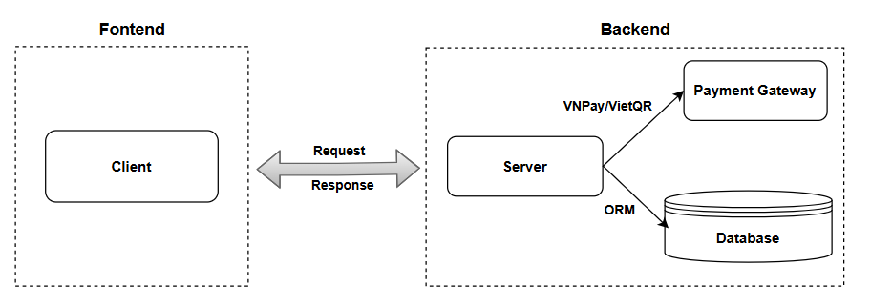

Hình 2.15: Sơ đồ kiến trúc hệ thống tổng thể

# **CHƯƠNG 3: PHÂN TÍCH HỆ THỐNG**

## **3.1. Phân tích yêu cầu**

### *3.1.1. Giới thiệu và khảo sát bài toán*

#### 3.1.1.1. Giới thiệu bài toán

Trong thực tế hiện nay, việc đặt vé xe khách tại nhiều nhà xe vẫn còn mang tính thủ công và phụ thuộc nhiều vào con người. Hành khách thường phải đến trực tiếp bến xe hoặc liên hệ qua điện thoại để hỏi thông tin chuyến xe, tình trạng ghế trống và giá vé. Cách làm này không chỉ tốn thời gian của khách hàng mà còn tạo áp lực lớn cho nhân viên bán vé, đặc biệt vào các dịp lễ Tết hay cuối tuần khi lượng khách tăng cao.

Bên cạnh đó, quá trình xử lý vé, ghi nhận thông tin và quản lý doanh thu thủ công dễ dẫn đến sai sót, trùng vé hoặc thiếu minh bạch trong quá trình vận hành. Chính vì vậy, việc khảo sát và xây dựng một hệ thống đặt vé xe khách trực tuyến là cần thiết nhằm khắc phục những hạn chế của phương thức truyền thống, hướng tới mô hình quản lý hiệu quả, hiện đại và tiện.

#### 3.1.1.2. Khảo sát hiện trạng

* **Về phía khách hàng**

Đối với khách hàng, quy trình đặt vé xe khách truyền thống còn tồn tại nhiều bất tiện. Hiện nay, phần lớn hành khách vẫn phải đến trực tiếp bến xe hoặc gọi điện thoại để hỏi thông tin chuyến đi, tình trạng ghế trống và giá vé. Cách làm này khiến khách hàng mất nhiều thời gian và công sức, đặc biệt đối với những người ở xa hoặc có lịch trình bận rộn. Khách hàng cũng gặp khó khăn trong việc lựa chọn chuyến xe phù hợp, vì thiếu công cụ tra cứu và so sánh thông tin một cách trực quan. Một số hạn chế cụ thể gồm:

* Mất thời gian và công sức khi phải đến trực tiếp hoặc gọi điện để đặt vé.
* Không thể tra cứu số ghế còn trống hoặc chọn ghế mong muốn.
* Thiếu thông tin rõ ràng về tuyến xe, giờ chạy, loại ghế và giá vé.
* Dễ gặp rủi ro khi thay đổi hoặc hủy chuyến do không có hệ thống hỗ trợ trực tuyến.
* **Về phía nhà xe**

Đối với nhà xe, việc quản lý đặt vé theo phương pháp thủ công cũng tạo ra nhiều khó khăn trong quá trình tổ chức và vận hành. Nhân viên phải thường xuyên ghi chép, tra cứu và xác nhận từng vé đặt của khách hàng khiến công việc trở nên rườm rà, tốn thời gian và dễ sai sót. Khi lượng khách tăng cao vào các dịp lễ, Tết hay mùa du lịch, áp lực công việc càng lớn, dễ dẫn đến nhầm lẫn, trùng vé hoặc bỏ sót thông tin. Ngoài ra, việc lưu trữ dữ liệu hành khách, doanh thu và lịch trình xe ở nhiều nơi khác nhau khiến công tác tổng hợp và kiểm soát trở nên khó khăn, thiếu tính đồng bộ.

Bên cạnh đó, hệ thống quản lý thủ công không thể cập nhật tình trạng ghế trống theo thời gian thực, dẫn đến việc các chi nhánh hoặc đại lý của nhà xe có thể bán trùng chỗ hoặc vượt quá số ghế thực tế, gây ảnh hưởng đến uy tín và hiệu quả kinh doanh. Một số hạn chế nổi bật có thể kể đến như:

* Quản lý vé và lịch trình xe phức tạp, dễ xảy ra sai sót trong quá trình xử lý.
* Dữ liệu khách hàng, chuyến xe và doanh thu phân tán, khó tổng hợp báo cáo.
* Dễ nhầm lẫn khi có nhiều tuyến và khung giờ hoạt động cùng lúc.
* Thiếu công cụ thống kê, phân tích doanh thu và đánh giá hiệu quả vận hành.

Từ thực trạng đó, có thể thấy việc ứng dụng hệ thống đặt vé xe khách trực tuyến là một giải pháp thiết thực và cần thiết, giúp nhà xe tối ưu quy trình quản lý, nâng cao hiệu quả làm việc của nhân viên, đồng thời cải thiện trải nghiệm của khách hàng thông qua dịch vụ nhanh chóng, chính xác và hiện đại.

* **Về phía tài xế**

Đối với tài xế là người trực tiếp vận hành các chuyến xe và đóng vai trò quan trọng trong việc đảm bảo an toàn, đúng giờ và chất lượng phục vụ hành khách. Tuy nhiên, trong phương thức quản lý truyền thống, việc phân công và theo dõi lịch làm việc của tài xế vẫn chủ yếu được thực hiện thủ công qua sổ sách hoặc thông báo miệng, dẫn đến nhiều bất cập trong quá trình điều hành. Một số hạn chế cụ thể gồm:

* Lịch làm việc được thông báo thủ công, dễ xảy ra nhầm lẫn hoặc trùng lặp giữa các chuyến xe.
* Thiếu công cụ trực tuyến giúp tài xế theo dõi thông tin chuyến đi, tuyến đường, phương tiện và thời gian khởi hành.
* Khó trao đổi hoặc cập nhật thay đổi với quản trị viên khi có sự điều chỉnh về lịch trình.
* Không có hệ thống hỗ trợ xác nhận tình trạng chuyến đi gây thiếu đồng bộ trong quản lý.

#### 3.1.1.3. Nghiên cứu công nghệ và giải pháp

Sau khi khảo sát hiện trạng và xác định các vấn đề thì sẽ lựa chọn các công nghệ phù hợp để xây dựng hệ thống website đặt vé xe khách trực tuyến. Mục tiêu là tạo ra một giao diện thân thiện, hoạt động ổn định, dễ mở rộng và đảm bảo an toàn dữ liệu cho người dùng. Một số công nghệ và giải pháp chính được sử dụng trong hệ thống gồm:

* **Về phía Frontend**: Sử dụng ReactJS để xây dựng giao diện người dùng với ưu điểm tái sử dụng component, tốc độ render nhanh nhờ cơ chế Virtual DOM và khả năng phát triển giao diện thân thiện, hiện đại. Ngoài ra, có thể kết hợp với thư viện Ant Design để tối ưu hóa trải nghiệm người dùng.
* **Về phía Backend**: Sử dụng NodeJS kết hợp với ExpressJS để xây dựng API RESTful, xử lý nghiệp vụ và kết nối cơ sở dữ liệu. Giúp hệ thống có hiệu năng cao, dễ mở rộng và phù hợp với mô hình client–server.
* **Về cơ sở dữ liệu**: Sử dụng MySQL để quản lý dữ liệu hành khách, chuyến xe, vé và thanh toán. Cơ sở dữ liệu quan hệ được chọn vì đảm bảo tính toàn vẹn dữ liệu và khả năng truy vấn phức tạp.
* **Về bảo mật**: Tích hợp các cơ chế xác thực và phân quyền như jwt, mã hóa mật khẩu bằng bcrypt, cùng với giao thức HTTPS để đảm bảo an toàn thông tin người dùng.
* **Về tích hợp dịch vụ**: Hệ thống kết nối với cổng thanh toán VNPay/VietQR để hỗ trợ thanh toán trực tuyến và dịch vụ Email/Notification để gửi thông báo xác nhận cho khách hàng sau khi đặt vé thành công.

### *3.1.2. Đặc tả yêu cầu chức năng*

#### 3.1.3.1. Đặc tả yêu cầu chức năng đăng kí

Bảng 3.1: Đặc tả yêu cầu chức năng đăng kí

|  |  |
| --- | --- |
| **Thuộc tính** | **Mô tả** |
| **Tên Use Case** | Đăng ký tài khoản |
| **Tác nhân** | Khách vãng lai |
| **Mô tả** | Người dùng nhập thông tin cá nhân và tạo tài khoản mới để có thể đặt vé, quản lý đặt chỗ và thanh toán trong hệ thống. |
| **Mức độ ưu tiên** | Cao |
| **Điều kiện tiên quyết** | Người dùng chưa có tài khoản trên hệ thống. |
| **Kết quả (hậu điều kiện)** | Tài khoản người dùng mới được tạo thành công và lưu vào cơ sở dữ liệu; người dùng có thể đăng nhập ngay sau khi đăng ký hoặc nhận email xác minh. |
| **Luồng sự kiện chính** | 1. Người dùng chọn chức năng “Đăng ký”.  2. Hệ thống hiển thị form đăng ký tài khoản.  3. Người dùng nhập thông tin: Họ tên, Email, Số điện thoại, Mật khẩu, Xác nhận mật khẩu.  4. Hệ thống kiểm tra tính hợp lệ của dữ liệu nhập vào.  5. Nếu hợp lệ, hệ thống lưu thông tin vào cơ sở dữ liệu và tạo tài khoản mới.  6. Hệ thống hiển thị thông báo “Đăng ký thành công”. |
| **Luồng rẽ nhánh / ngoại lệ** | 4a. Nếu dữ liệu nhập không hợp lệ → Hệ thống thông báo lỗi và yêu cầu nhập lại.  5a. Nếu email hoặc số điện thoại đã tồn tại → Hệ thống thông báo “Tài khoản đã tồn tại trong hệ thống”. |

#### 3.1.3.2. Đặc tả yêu cầu chức năng đăng nhập

Bảng 3.2: Đặc tả yêu cầu chức năng đăng nhập

|  |  |
| --- | --- |
| **Thuộc tính** | **Mô tả** |
| **Tên Use Case** | Đăng nhập |
| **Tác nhân** | Người dùng (Khách hàng/Quản trị viên/Tài xế) |
| **Mô tả** | Người dùng nhập thông tin tài khoản để truy cập vào hệ thống và sử dụng các chức năng phù hợp với vai trò của mình. |
| **Mức độ ưu tiên** | Cao |
| **Điều kiện tiên quyết** | Người dùng đã có tài khoản hợp lệ trong hệ thống. |
| **Kết quả (hậu điều kiện)** | Hệ thống xác thực thành công và chuyển hướng đến giao diện tương ứng (Trang chủ, Trang quản lý, hoặc Trang tài xế). |
| **Luồng sự kiện chính** | 1. Người dùng mở trang đăng nhập.  2. Nhập tên đăng nhập và mật khẩu.  3. Hệ thống kiểm tra tính hợp lệ của dữ liệu.  4. Hệ thống xác thực thông tin tài khoản trong cơ sở dữ liệu.  5. Nếu hợp lệ, tạo phiên làm việc và chuyển hướng đến trang tương ứng. |
| **Luồng rẽ nhánh / ngoại lệ** | 4a. Nếu thông tin sai, hệ thống hiển thị thông báo “Sai tên đăng nhập hoặc mật khẩu”. |

#### 3.1.3.3. Đặc tả yêu cầu chức năng tìm kiếm chuyến đi

Bảng 3.3: Đặc tả yêu cầu chức năng tìm kiếm chuyến đi

|  |  |
| --- | --- |
| **Thuộc tính** | **Mô tả** |
| **Tên Use Case** | Tìm kiếm chuyến đi |
| **Tác nhân** | Khách hàng chung (Khách hàng và khách vãng lai) |
| **Mô tả** | Cho phép khách hàng tìm kiếm các chuyến xe theo thông tin mong muốn như: điểm đi, điểm đến, ngày khởi hành. |
| **Mức độ ưu tiên** | Cao |
| **Điều kiện tiên quyết** | Dữ liệu về tuyến đường, chuyến xe và lịch trình đã được hệ thống cập nhật. |
| **Kết quả (hậu điều kiện)** | Hệ thống hiển thị danh sách các chuyến đi phù hợp với điều kiện tìm kiếm. |
| **Luồng sự kiện chính** | 1. Khách hàng truy cập trang “Tìm chuyến”.  2. Nhập thông tin tìm kiếm: điểm đi, điểm đến, ngày khởi hành.  3. Hệ thống kiểm tra tính hợp lệ của dữ liệu (điểm đi, điểm đến, ngày hợp lệ...).  4. Hệ thống truy vấn cơ sở dữ liệu để tìm các chuyến phù hợp.  5. Hiển thị danh sách kết quả kèm thông tin chi tiết từng chuyến.  6. Khách hàng có thể chọn chuyến mong muốn để tiếp tục đặt vé. |
| **Luồng rẽ nhánh / ngoại lệ** | 3a. Nếu dữ liệu nhập không hợp lệ → Hệ thống hiển thị thông báo lỗi.  4a. Nếu không tìm thấy chuyến phù hợp → Hiển thị thông báo “Không có chuyến xe nào phù hợp với yêu cầu tìm kiếm.” |

#### 3.1.3.4. Đặc tả yêu cầu chức năng xem thông tin chuyến xe

Bảng 3.4: Đặc tả yêu cầu chức năng xem thông tin chuyến xe

|  |  |
| --- | --- |
| **Thuộc tính** | **Mô tả** |
| **Tên Use Case** | Xem thông tin chuyến xe |
| **Tác nhân** | Khách hàng chung (Khách hàng và khách vãng lai) |
| **Mô tả** | Cho phép khách hàng xem chi tiết thông tin của một chuyến xe cụ thể, bao gồm tuyến đường, thời gian khởi hành, điểm đón – điểm trả, giá vé, loại xe và sơ đồ ghế. |
| **Mức độ ưu tiên** | Cao |
| **Điều kiện tiên quyết** | Khách hàng đã thực hiện tìm kiếm chuyến đi và danh sách các chuyến phù hợp đã được hiển thị. |
| **Kết quả (hậu điều kiện)** | Hệ thống hiển thị thông tin chi tiết của chuyến đi được chọn, giúp khách hàng đưa ra quyết định đặt vé. |
| **Luồng sự kiện chính** | 1. Khách hàng chọn một chuyến đi từ danh sách kết quả tìm kiếm.  2. Hệ thống truy xuất thông tin chi tiết của chuyến đi từ cơ sở dữ liệu.  3. Hệ thống hiển thị thông tin bao gồm: tuyến đường, thời gian khởi hành, xe sử dụng, giá vé, sơ đồ ghế và số ghế còn trống.  4. Khách hàng có thể chọn ghế để bắt đầu quá trình đặt vé. |
| **Luồng rẽ nhánh / ngoại lệ** | 2a. Nếu dữ liệu chuyến đi bị lỗi hoặc không tồn tại → Hệ thống hiển thị thông báo “Không tìm thấy thông tin chuyến đi.” |

#### 3.1.3.5. Đặc tả yêu cầu chức năng đặt vé

Bảng 3.5: Đặc tả yêu cầu chức năng đặt vé

|  |  |
| --- | --- |
| **Thuộc tính** | **Mô tả** |
| **Tên Use Case** | Đặt vé |
| **Tác nhân** | Khách hàng chung (Khách hàng và khách vãng lai) |
| **Mô tả** | Cho phép khách hàng lựa chọn chuyến xe mong muốn, chọn ghế ngồi, nhập thông tin hành khách và tiến hành thanh toán để hoàn tất việc đặt vé. |
| **Mức độ ưu tiên** | Cao |
| **Điều kiện tiên quyết** | Khách hàng đã chọn một chuyến xe cụ thể. |
| **Kết quả (hậu điều kiện)** | Vé xe được tạo thành công, thông tin được lưu vào cơ sở dữ liệu, trạng thái ghế chuyển sang “Đã bán”, và hệ thống gửi email xác nhận cho khách hàng. |
| **Luồng sự kiện chính** | 1. Khách hàng chọn chuyến đi mong muốn.  2. Hệ thống hiển thị sơ đồ ghế và thông tin giá vé.  3. Khách hàng chọn ghế ngồi, nhập thông tin hành khách.  4. Hệ thống kiểm tra tính hợp lệ của thông tin và tạm giữ ghế.  5. Khách hàng chọn phương thức thanh toán (VNPay, VietQR, Thanh toán khi lên xe).  6. Sau khi thanh toán thành công, hệ thống cập nhật trạng thái vé thành “Đã thanh toán” và ghế thành “Đã bán”.  7. Hệ thống hiển thị thông báo “Đặt vé thành công” và gửi email xác nhận. |
| **Luồng rẽ nhánh / ngoại lệ** | 4a. Nếu thông tin nhập không hợp lệ → Hệ thống hiển thị thông báo lỗi và yêu cầu nhập lại.  5a. Nếu khách hàng không thanh toán trong thời gian quy định → Hệ thống tự động hủy đơn và trả ghế về trạng thái “Còn trống”.  6a. Nếu thanh toán thất bại → Hệ thống hiển thị thông báo “Thanh toán không thành công, vui lòng thử lại.” |

#### 3.1.3.6. Đặc tả yêu cầu chức năng thanh toán

Bảng 3.6: Đặc tả yêu cầu chức năng thanh toán

|  |  |
| --- | --- |
| **Thuộc tính** | **Mô tả** |
| **Tên Use Case** | Thanh toán |
| **Tác nhân** | Khách hàng chung (Khách hàng và khách vãng lai) |
| **Mô tả** | Cho phép khách hàng thanh toán trực tuyến cho vé đã đặt thông qua các phương thức như VNPay, VietQR hoặc thanh toán khi lên xe. |
| **Mức độ ưu tiên** | Cao |
| **Điều kiện tiên quyết** | Khách hàng đã hoàn tất việc chọn chuyến, ghế ngồi và tạo đơn đặt vé tạm. |
| **Kết quả (hậu điều kiện)** | Giao dịch thanh toán được thực hiện thành công, hệ thống cập nhật trạng thái vé thành “Đã thanh toán” và gửi email xác nhận cho khách hàng. |
| **Luồng sự kiện chính** | 1. Khách hàng chọn phương thức thanh toán (VNPay, VietQR, Thanh toán khi lên xe).  2. Hệ thống tạo mã giao dịch và chuyển hướng đến cổng thanh toán tương ứng.  3. Khách hàng xác nhận thanh toán trên giao diện của cổng thanh toán.  4. Cổng thanh toán gửi phản hồi về hệ thống.  5. Hệ thống kiểm tra mã giao dịch, xác thực chữ ký số để đảm bảo tính toàn vẹn dữ liệu.  6. Nếu hợp lệ, hệ thống cập nhật trạng thái giao dịch thành “Thành công”, cập nhật vé và gửi email xác nhận.  7. Hệ thống hiển thị trang “Thanh toán thành công”. |
| **Luồng rẽ nhánh / ngoại lệ** | 3a. Khách hàng hủy giao dịch → Hệ thống ghi nhận trạng thái “Đã hủy” và hoàn trả ghế.  5a. Nếu xác thực thất bại hoặc lỗi hệ thống → Hệ thống cập nhật trạng thái “Thất bại” và hiển thị thông báo “Giao dịch không thành công”.  6a. Nếu phản hồi từ VNPay/VietQR bị lỗi → Hệ thống hiển thị thông báo “Không nhận được phản hồi từ cổng thanh toán, vui lòng kiểm tra lại sau.” |

#### 3.1.3.7. Đặc tả yêu cầu chức năng xem lịch sử đặt vé

Bảng 3.7: Đặc tả yêu cầu chức năng xem lịch sử đặt vé

|  |  |
| --- | --- |
| **Thuộc tính** | **Mô tả** |
| **Tên Use Case** | Xem lịch sử đặt vé |
| **Tác nhân** | Khách hàng |
| **Mô tả** | Cho phép khách hàng xem lại các vé đã đặt, tình trạng thanh toán và chi tiết chuyến đi, đồng thời hỗ trợ tải hóa đơn hoặc xem mã QR của vé điện tử. |
| **Mức độ ưu tiên** | Trung bình |
| **Điều kiện tiên quyết** | Khách hàng đã đăng nhập hệ thống và đã từng thực hiện ít nhất một giao dịch đặt vé. |
| **Kết quả (hậu điều kiện)** | Hệ thống hiển thị danh sách các vé đã đặt, bao gồm thông tin chuyến đi, số ghế, thời gian khởi hành, trạng thái thanh toán và xem chi tiết. |
| **Luồng sự kiện chính** | 1. Khách hàng truy cập trang “Lịch sử đặt vé”.  2. Hệ thống truy vấn dữ liệu các vé thuộc tài khoản khách hàng từ cơ sở dữ liệu.  3. Hệ thống hiển thị danh sách các đơn vé kèm thông tin: mã vé, tuyến đường, thời gian khởi hành, trạng thái thanh toán, tổng tiền.  4. Khách hàng chọn một vé để xem chi tiết.  5. Hệ thống hiển thị chi tiết vé. |
| **Luồng rẽ nhánh / ngoại lệ** | 2a. Nếu khách hàng chưa có đơn đặt vé nào → Hệ thống hiển thị thông báo “Bạn chưa có lịch sử đặt vé.”  3a. Nếu xảy ra lỗi truy xuất dữ liệu → Hệ thống hiển thị thông báo “Không thể tải dữ liệu, vui lòng thử lại sau.” |

#### 3.1.3.8. Đặc tả yêu cầu chức năng cập nhập thông tin khách hàng

Bảng 3.8: Đặc tả yêu cầu chức năng cập nhập thông tin khách hàng

|  |  |
| --- | --- |
| **Thuộc tính** | **Mô tả** |
| **Tên Use Case** | Cập nhật thông tin khách hàng |
| **Tác nhân** | Khách hàng |
| **Mô tả** | Cho phép khách hàng thay đổi thông tin cá nhân như họ tên, email, số điện thoại, mật khẩu đảm bảo thông tin tài khoản luôn chính xác và bảo mật. |
| **Mức độ ưu tiên** | Trung bình |
| **Điều kiện tiên quyết** | Khách hàng đã đăng nhập vào hệ thống bằng tài khoản hợp lệ. |
| **Kết quả (hậu điều kiện)** | Thông tin khách hàng được cập nhật thành công trong cơ sở dữ liệu, và hệ thống hiển thị thông báo xác nhận cập nhật thành công. |
| **Luồng sự kiện chính** | 1. Khách hàng truy cập trang “Thông tin cá nhân”.  2. Hệ thống hiển thị thông tin hiện tại của khách hàng.  3. Khách hàng chọn “Chỉnh sửa thông tin”.  4. Khách hàng thay đổi các thông tin mong muốn.  5. Hệ thống kiểm tra tính hợp lệ của dữ liệu nhập vào.  6. Nếu hợp lệ, hệ thống lưu thông tin mới vào cơ sở dữ liệu.  7. Hệ thống hiển thị thông báo “Cập nhật thông tin thành công”. |
| **Luồng rẽ nhánh / ngoại lệ** | 5a. Nếu thông tin nhập không hợp lệ → Hệ thống hiển thị thông báo lỗi tương ứng.  6a. Nếu quá trình lưu dữ liệu thất bại (lỗi kết nối, trùng email) → Hệ thống hiển thị thông báo “Cập nhật thất bại, vui lòng thử lại sau.” |

#### 3.1.3.9. Đặc tả yêu cầu chức năng xem lịch làm việc

Bảng 3.9: Đặc tả yêu cầu chức năng xem lịch làm việc

|  |  |
| --- | --- |
| **Thuộc tính** | **Mô tả** |
| **Tên Use Case** | Xem lịch làm việc |
| **Tác nhân** | Tài xế |
| **Mô tả** | Cho phép tài xế xem lịch làm việc của mình, bao gồm các chuyến xe được phân công, thời gian khởi hành, tuyến đường, phương tiện và trạng thái chuyến đi. |
| **Mức độ ưu tiên** | Trung bình |
| **Điều kiện tiên quyết** | Tài xế đã đăng nhập hệ thống bằng tài khoản hợp lệ; quản trị viên đã tạo lịch làm việc cho tài xế trong hệ thống. |
| **Kết quả (hậu điều kiện)** | Lịch làm việc của tài xế được hiển thị, giúp tài xế nắm rõ các chuyến cần thực hiện trong ngày hoặc trong tuần. |
| **Luồng sự kiện chính** | 1. Tài xế truy cập vào mục “Lịch làm việc”.  2. Hệ thống truy vấn dữ liệu các lịch làm việc được gán cho tài xế đó.  3. Hệ thống hiển thị danh sách lịch làm việc, gồm: mã chuyến, tuyến đường, thời gian khởi hành, xe được phân công, và trạng thái (Chờ khởi hành/Đang chạy/Hoàn thành).  4. Tài xế có thể chọn một lịch cụ thể để xem chi tiết thông tin chuyến đi |
| **Luồng rẽ nhánh / ngoại lệ** | 2a. Nếu tài xế chưa có lịch làm việc nào → Hệ thống hiển thị thông báo “Hiện tại bạn chưa được phân công chuyến xe nào.”  3a. Nếu xảy ra lỗi khi truy xuất dữ liệu → Hệ thống hiển thị thông báo “Không thể tải lịch làm việc, vui lòng thử lại sau.” |

#### 3.1.3.10. Đặc tả yêu cầu chức năng quản lý người dùng

Bảng 3.10: Đặc tả yêu cầu chức năng quản lý người dùng

|  |  |
| --- | --- |
| **Thuộc tính** | **Mô tả** |
| **Tên Use Case** | Quản lý người dùng |
| **Tác nhân** | Quản trị viên |
| **Mô tả** | Cho phép quản trị viên thực hiện các thao tác quản lý tài khoản người dùng trong hệ thống như thêm mới, chỉnh sửa, khóa hoặc xóa tài khoản. |
| **Mức độ ưu tiên** | Cao |
| **Điều kiện tiên quyết** | Quản trị viên đã đăng nhập vào hệ thống với quyền hợp lệ. |
| **Kết quả (hậu điều kiện)** | Hệ thống cập nhật danh sách người dùng tương ứng theo hành động của quản trị viên (thêm, sửa, khóa hoặc xóa). |
| **Luồng sự kiện chính** | 1. Quản trị viên truy cập trang “Quản lý người dùng”.  2. Hệ thống hiển thị danh sách tất cả người dùng hiện có (khách hàng, tài xế).  3. Quản trị viên chọn hành động muốn thực hiện:  - Thêm mới: nhập thông tin tài khoản và vai trò, rồi lưu.  - Cập nhật: chọn người dùng cần sửa, chỉnh thông tin  - Khóa tài khoản: thay đổi trạng thái tài khoản thành “Đã khóa”.  Xóa tài khoản: xác nhận xóa vĩnh viễn khỏi hệ thống.  4. Hệ thống kiểm tra tính hợp lệ của dữ liệu và lưu thay đổi vào cơ sở dữ liệu.  5. Hệ thống hiển thị thông báo thao tác thành công. |
| **Luồng rẽ nhánh / ngoại lệ** | 4a. Nếu dữ liệu nhập không hợp lệ → Hệ thống hiển thị cảnh báo và yêu cầu nhập lại.  4b. Nếu hành động xóa bị lỗi → Hệ thống hiển thị thông báo “Không thể xóa tài khoản này.”  4c. Nếu lỗi kết nối hoặc lưu thất bại → Hệ thống hiển thị thông báo “Thao tác thất bại, vui lòng thử lại sau.” |

#### 3.1.3.11. Đặc tả yêu cầu chức năng quản lý tuyến xe

Bảng 3.11: Đặc tả yêu cầu chức năng quản lý tuyến xe

|  |  |
| --- | --- |
| **Thuộc tính** | **Mô tả** |
| **Tên Use Case** | Quản lý tuyến xe |
| **Tác nhân** | Quản trị viên |
| **Mô tả** | Cho phép quản trị viên thêm mới, chỉnh sửa, hoặc xóa các tuyến xe trong hệ thống, bao gồm thông tin về điểm đi, điểm đến và thời gian di chuyển. |
| **Mức độ ưu tiên** | Cao |
| **Điều kiện tiên quyết** | Quản trị viên đã đăng nhập vào hệ thống với quyền hợp lệ; hệ thống đã có dữ liệu về các địa điểm. |
| **Kết quả (hậu điều kiện)** | Tuyến xe mới được thêm, cập nhật hoặc xóa thành công trong cơ sở dữ liệu; danh sách tuyến hiển thị chính xác và đồng bộ với các chức năng tìm chuyến, đặt vé. |
| **Luồng sự kiện chính** | 1. Quản trị viên truy cập trang “Quản lý tuyến xe”.  2. Hệ thống hiển thị danh sách các tuyến hiện có.  3. Quản trị viên chọn hành động mong muốn:  - Thêm tuyến mới: nhập điểm đi, điểm đến và thời gian dự kiến.  - Cập nhật tuyến: chọn tuyến cần sửa, chỉnh thông tin và lưu thay đổi.  Xóa tuyến: chọn tuyến cần xóa và xác nhận thao tác.  4. Hệ thống kiểm tra dữ liệu nhập vào.  5. Nếu hợp lệ, hệ thống thực hiện hành động tương ứng (thêm/sửa/xóa) và hiển thị thông báo thành công. |
| **Luồng rẽ nhánh / ngoại lệ** | 4a. Nếu thông tin nhập không hợp lệ → Hệ thống hiển thị cảnh báo.  5a. Nếu tuyến đang được sử dụng trong chuyến xe → Hệ thống ngăn xóa và thông báo “Không thể xóa tuyến đang được sử dụng.”  5b. Nếu xảy ra lỗi hệ thống khi lưu → Hiển thị thông báo “Cập nhật thất bại, vui lòng thử lại sau.” |

#### 3.1.3.12. Đặc tả yêu cầu chức năng quản lý chuyến xe

Bảng 3.12: Đặc tả yêu cầu chức năng quản lý chuyến xe

|  |  |
| --- | --- |
| **Thuộc tính** | **Mô tả** |
| **Tên Use Case** | Quản lý chuyến xe |
| **Tác nhân** | Quản trị viên |
| **Mô tả** | Cho phép quản trị viên tạo mới, chỉnh sửa hoặc hủy các chuyến xe cụ thể dựa trên tuyến đường đã có, đồng thời gán phương tiện, tài xế, thời gian khởi hành và giá vé. |
| **Mức độ ưu tiên** | Cao |
| **Điều kiện tiên quyết** | Quản trị viên đã đăng nhập hệ thống; dữ liệu về tuyến xe, phương tiện và tài xế đã tồn tại trong cơ sở dữ liệu. |
| **Kết quả (hậu điều kiện)** | Chuyến xe được tạo mới, cập nhật hoặc hủy thành công; dữ liệu được đồng bộ với chức năng tìm kiếm, đặt vé và lịch làm việc tài xế. |
| **Luồng sự kiện chính** | 1. Quản trị viên truy cập trang “Quản lý chuyến xe”.  2. Hệ thống hiển thị danh sách các chuyến xe hiện có.  3. Quản trị viên chọn hành động muốn thực hiện:  - Thêm mới: chọn tuyến, phương tiện, tài xế, ngày giờ khởi hành, thời gian dự kiến và giá vé.  - Cập nhật: chọn chuyến cần chỉnh sửa và thay đổi thông tin tương ứng.  - Hủy chuyến: chọn chuyến cần xóa, xác nhận.  4. Hệ thống kiểm tra dữ liệu.  5. Nếu hợp lệ, hệ thống lưu thay đổi vào cơ sở dữ liệu và hiển thị thông báo thành công. |
| **Luồng rẽ nhánh / ngoại lệ** | 4a. Nếu dữ liệu nhập không hợp lệ → Hệ thống hiển thị thông báo lỗi tương ứng.  5a. Nếu hủy chuyến có vé đã bán → Hệ thống cảnh báo “Chuyến xe đã có vé đặt, cần xác nhận hoàn tiền hoặc chuyển vé trước khi hủy.”  5b. Nếu lỗi kết nối hoặc ghi dữ liệu thất bại → Hệ thống hiển thị “Thao tác thất bại, vui lòng thử lại sau.” |

#### 3.1.3.13. Đặc tả yêu cầu chức năng quản lý lịch trình

Bảng 3.13: Đặc tả yêu cầu chức năng quản lý lịch trình

|  |  |
| --- | --- |
| **Thuộc tính** | **Mô tả** |
| **Tên Use Case** | Quản lý lịch trình |
| **Tác nhân** | Quản trị viên |
| **Mô tả** | Cho phép quản trị viên phân công tài xế và phương tiện cho các chuyến xe cụ thể, theo dõi và điều chỉnh lịch trình khi cần thiết để đảm bảo hoạt động vận hành liên tục và chính xác. |
| **Mức độ ưu tiên** | Cao |
| **Điều kiện tiên quyết** | Quản trị viên đã đăng nhập hệ thống; hệ thống đã có danh sách chuyến xe, tài xế và phương tiện. |
| **Kết quả (hậu điều kiện)** | Lịch trình được tạo, cập nhật hoặc hủy thành công; dữ liệu được đồng bộ đến tài xế và cập nhật trên giao diện lịch làm việc của họ. |
| **Luồng sự kiện chính** | 1. Quản trị viên truy cập trang “Quản lý lịch trình”.  2. Hệ thống hiển thị danh sách chuyến xe và các lịch trình hiện có.  3. Quản trị viên chọn thao tác mong muốn:  - Thêm mới lịch trình: chọn chuyến xe, tài xế, phương tiện và ngày giờ làm việc.  - Cập nhật lịch trình: chọn lịch trình cần sửa, chỉnh lại thông tin phân công hoặc ghi chú.  - Xóa lịch trình: chọn lịch trình cần xóa và xác nhận.  4. Hệ thống kiểm tra tính hợp lệ của dữ liệu.  5. Nếu hợp lệ, hệ thống lưu thay đổi vào cơ sở dữ liệu và hiển thị thông báo “Cập nhật thành công”.  6. Lịch trình được gửi đến tài xế tương ứng trên giao diện làm việc của họ. |
| **Luồng rẽ nhánh / ngoại lệ** | 4a. Nếu tài xế hoặc xe đã có lịch trùng thời gian → Hệ thống hiển thị cảnh báo “Tài xế hoặc xe này đã được phân công ở chuyến khác.”  5a. Nếu nhập thiếu thông tin → Hệ thống hiển thị thông báo yêu cầu bổ sung.  5b. Nếu lỗi khi lưu dữ liệu → Hệ thống hiển thị “Không thể lưu lịch trình, vui lòng thử lại sau.” |

#### 3.1.3.14. Đặc tả yêu cầu chức năng quản lý phương tiện

Bảng 3.14: Đặc tả yêu cầu chức năng quản lý phương tiện

|  |  |
| --- | --- |
| **Thuộc tính** | **Mô tả** |
| **Tên Use Case** | Quản lý phương tiện |
| **Tác nhân** | Quản trị viên |
| **Mô tả** | Cho phép quản trị viên thêm mới, chỉnh sửa, cập nhật trạng thái hoặc xóa các phương tiện trong hệ thống. |
| **Mức độ ưu tiên** | Cao |
| **Điều kiện tiên quyết** | Quản trị viên đã đăng nhập hệ thống; hệ thống đã có dữ liệu cơ bản về loại xe, tuyến xe và lịch trình. |
| **Kết quả (hậu điều kiện)** | Phương tiện được thêm mới, cập nhật hoặc xóa thành công; danh sách phương tiện trong hệ thống được cập nhật chính xác và đồng bộ với các chức năng quản lý chuyến, lịch trình, và đặt vé. |
| **Luồng sự kiện chính** | 1. Quản trị viên truy cập trang “Quản lý phương tiện”.  2. Hệ thống hiển thị danh sách các xe hiện có cùng thông tin chi tiết.  3. Quản trị viên chọn hành động muốn thực hiện:  - Thêm mới: nhập thông tin xe.  - Cập nhật: chọn xe cần chỉnh sửa và thay đổi thông tin.  - Xóa: chọn xe cần xóa và xác nhận.  4. Hệ thống kiểm tra dữ liệu nhập vào (trùng biển số, loại xe hợp lệ, số ghế đúng quy định).  5. Nếu hợp lệ, hệ thống lưu thay đổi và hiển thị thông báo “Thao tác thành công”. |
| **Luồng rẽ nhánh / ngoại lệ** | 4a. Nếu dữ liệu nhập không hợp lệ → Hệ thống hiển thị cảnh báo.  4b. Nếu phương tiện đang được sử dụng trong chuyến hoặc lịch trình → Hệ thống ngăn xóa và hiển thị “Không thể xóa xe đang được phân công.”  5a. Nếu lỗi khi lưu dữ liệu → Hệ thống hiển thị “Cập nhật thất bại, vui lòng thử lại sau.” |

#### 3.1.3.15. Đặc tả yêu cầu chức năng quản lý đặt vé

Bảng 3.15: Đặc tả yêu cầu chức năng quản lý đặt vé

|  |  |
| --- | --- |
| **Thuộc tính** | **Mô tả** |
| **Tên Use Case** | Quản lý đặt vé |
| **Tác nhân** | Quản trị viên |
| **Mô tả** | Cho phép quản trị viên theo dõi, tra cứu, xác nhận, chỉnh sửa hoặc hủy các đơn đặt vé trong hệ thống; đảm bảo quá trình đặt vé, thanh toán. |
| **Mức độ ưu tiên** | Cao |
| **Điều kiện tiên quyết** | Quản trị viên đã đăng nhập hệ thống; hệ thống đã có dữ liệu về các chuyến xe, vé và giao dịch thanh toán. |
| **Kết quả (hậu điều kiện)** | Danh sách đơn đặt vé được cập nhật chính xác; các vé được xử lý đúng trạng thái. |
| **Luồng sự kiện chính** | 1. Quản trị viên truy cập trang “Quản lý đặt vé”.  2. Hệ thống hiển thị danh sách các đơn đặt vé, bao gồm: mã vé, khách hàng, chuyến xe, số ghế, trạng thái thanh toán và ngày đặt.  3. Quản trị viên có thể thực hiện các thao tác:  - Xác nhận đặt vé: kiểm tra thông tin và xác nhận thanh toán thủ công (nếu cần).  - Cập nhật thông tin vé: chỉnh sửa thông tin khách hàng hoặc ghế ngồi.  - Hủy vé: thay đổi trạng thái vé sang “Đã hủy” và xử lý hoàn tiền (nếu có).  4. Hệ thống ghi nhận thao tác và cập nhật trạng thái tương ứng trong cơ sở dữ liệu.  5. Hệ thống hiển thị thông báo thao tác thành công và đồng bộ thay đổi lên giao diện khách hàng. |
| **Luồng rẽ nhánh / ngoại lệ** | 3a. Nếu đơn vé đã thanh toán → khi hủy vé, hệ thống yêu cầu xác nhận hoàn tiền trước khi thay đổi trạng thái.  3b. Nếu vé đang trong chuyến xe đã khởi hành → hệ thống ngăn thao tác hủy hoặc chỉnh sửa, hiển thị thông báo “Không thể thay đổi vé của chuyến đã khởi hành.”  4a. Nếu lỗi kết nối hoặc cập nhật dữ liệu thất bại → Hệ thống hiển thị “Không thể cập nhật đơn vé, vui lòng thử lại sau.” |

#### 3.1.3.16. Đặc tả yêu cầu chức năng quản lý thanh toán

Bảng 3.16: Đặc tả yêu cầu chức năng quản lý thanh toán

|  |  |
| --- | --- |
| **Thuộc tính** | **Mô tả** |
| **Tên Use Case** | Quản lý thanh toán |
| **Tác nhân** | Quản trị viên |
| **Mô tả** | Cho phép quản trị viên theo dõi, kiểm tra, xác nhận hoặc hoàn tiền cho các giao dịch thanh toán của khách hàng. |
| **Mức độ ưu tiên** | Cao |
| **Điều kiện tiên quyết** | Quản trị viên đã đăng nhập vào hệ thống; hệ thống có dữ liệu các giao dịch thanh toán được ghi nhận từ cổng thanh toán (VNPay, VietQR, Thanh toán khi lên xe). |
| **Kết quả (hậu điều kiện)** | Trạng thái thanh toán của đơn vé được cập nhật chính xác. Dữ liệu giao dịch được đồng bộ và lưu trữ trong hệ thống. |
| **Luồng sự kiện chính** | 1. Quản trị viên truy cập trang “Quản lý thanh toán”.  2. Hệ thống hiển thị danh sách các giao dịch, bao gồm: mã giao dịch, mã vé, khách hàng, số tiền, phương thức thanh toán, trạng thái và thời gian thanh toán.  3. Quản trị viên có thể thực hiện các thao tác:  - Xem chi tiết giao dịch: xem thông tin phản hồi từ cổng thanh toán.  - Xác nhận thanh toán: cập nhật trạng thái đơn vé nếu hệ thống chưa đồng bộ tự động.  4. Hệ thống ghi nhận và cập nhật thay đổi vào cơ sở dữ liệu.  5. Hệ thống hiển thị thông báo thao tác thành công và lưu log kiểm tra để phục vụ đối soát. |
| **Luồng rẽ nhánh / ngoại lệ** | 3a. Nếu giao dịch không tồn tại hoặc mã xác nhận sai → Hệ thống hiển thị thông báo “Không tìm thấy thông tin giao dịch.”  3b. Nếu giao dịch đã được xử lý → Hệ thống ngăn thao tác trùng lặp và hiển thị “Giao dịch này đã được xác nhận trước đó.” |

#### 3.1.3.17. Đặc tả yêu cầu chức năng quản lý tin tức

Bảng 3.17: Đặc tả yêu cầu chức năng quản lý tin tức

|  |  |
| --- | --- |
| **Thuộc tính** | **Mô tả** |
| **Tên Use Case** | Quản lý tin tức |
| **Tác nhân** | Quản trị viên |
| **Mô tả** | Cho phép quản trị viên đăng tải, chỉnh sửa và xóa thông báo và tin tức liên quan đến nhà xe |
| **Mức độ ưu tiên** | Trung bình |
| **Điều kiện tiên quyết** | Quản trị viên đã đăng nhập hệ thống; có quyền truy cập vào quản lý tin tức. |
| **Kết quả (hậu điều kiện)** | Tin tức được thêm, cập nhật hoặc xóa thành công; danh sách bài viết hiển thị chính xác trên giao diện người dùng. |
| **Luồng sự kiện chính** | 1. Quản trị viên truy cập trang “Quản lý tin tức”.  2. Hệ thống hiển thị danh sách các bài viết hiện có kèm tiêu đề, ngày đăng, người đăng và trạng thái hiển thị.  3. Quản trị viên chọn thao tác:  - Thêm mới: nhập tiêu đề, nội dung, hình ảnh minh họa và chọn trạng thái hiển thị.  - Cập nhật: chỉnh sửa nội dung hoặc trạng thái bài viết.  - Xóa: chọn bài viết cần xóa và xác nhận thao tác.  4. Hệ thống kiểm tra dữ liệu nhập vào.  5. Nếu hợp lệ, hệ thống lưu thay đổi và hiển thị thông báo “Thao tác thành công”.  6. Bài viết mới hoặc cập nhật được hiển thị trên giao diện người dùng. |
| **Luồng rẽ nhánh / ngoại lệ** | 4a. Nếu nhập thiếu thông tin → Hệ thống hiển thị cảnh báo và yêu cầu bổ sung.  5a. Nếu lỗi kết nối hoặc lưu thất bại → Hệ thống hiển thị thông báo “Không thể lưu dữ liệu, vui lòng thử lại sau.”  6a. Nếu người dùng ẩn bài viết → Hệ thống chuyển trạng thái sang “Ẩn” và bài viết không hiển thị trên trang khách hàng. |

#### 3.1.3.18. Đặc tả yêu cầu chức năng báo cáo – thống kê

Bảng 3.18: Đặc tả yêu cầu chức năng báo cáo – thống kê

|  |  |
| --- | --- |
| **Thuộc tính** | **Mô tả** |
| **Tên Use Case** | Báo cáo – Thống kê |
| **Tác nhân** | Quản trị viên |
| **Mô tả** | Cho phép quản trị viên xem và xuất các báo cáo thống kê về hoạt động của hệ thống như doanh thu, số lượng vé bán, tỷ lệ hủy vé, số chuyến xe nhằm hỗ trợ việc đánh giá và ra quyết định quản lý. |
| **Mức độ ưu tiên** | Cao |
| **Điều kiện tiên quyết** | Quản trị viên đã đăng nhập hệ thống; hệ thống đã có dữ liệu vé, chuyến xe và thanh toán được ghi nhận đầy đủ. |
| **Kết quả (hậu điều kiện)** | Hệ thống hiển thị các bảng, biểu đồ và số liệu thống kê theo thời gian; dữ liệu có thể được lọc, tổng hợp và xuất ra tệp báo cáo. |
| **Luồng sự kiện chính** | 1. Quản trị viên truy cập trang “Báo cáo – Thống kê”.  2. Hệ thống hiển thị danh mục các loại báo cáo (Doanh thu, Vé bán, Tỷ lệ hủy)  3. Quản trị viên chọn loại báo cáo và khoảng thời gian cần xem (ngày, tháng, năm hoặc tùy chỉnh).  4. Hệ thống truy xuất dữ liệu tương ứng từ cơ sở dữ liệu.  5. Hệ thống hiển thị kết quả dưới dạng bảng và biểu đồ trực quan.  6. Quản trị viên có thể lọc, so sánh, hoặc xuất file báo cáo để lưu trữ hoặc in ấn. |
| **Luồng rẽ nhánh / ngoại lệ** | 4a. Nếu không có dữ liệu trong khoảng thời gian được chọn → Hệ thống hiển thị thông báo “Không có dữ liệu thống kê.”  5a. Nếu lỗi truy xuất dữ liệu (ví dụ mất kết nối) → Hệ thống hiển thị “Không thể tải dữ liệu, vui lòng thử lại sau.”  6a. Nếu lỗi khi xuất file → Hệ thống hiển thị “Xuất báo cáo thất bại, vui lòng thử lại.” |

### *3.1.3. Đặc tả yêu cầu phi chức năng*

Hệ thống website đặt vé xe kháchkhông chỉ cần đảm bảo các chức năng hoạt động chính xác mà còn phải đáp ứng những yêu cầu phi chức năng nhằm nâng cao hiệu quả, độ tin cậy và trải nghiệm người dùng. Các yêu cầu phi chức năng chính bao gồm:

* **Về hiệu năng:** Hệ thống phản hồi nhanh, thời gian xử lý đặt vé nhanh chóng.
* **Về bảo mật:** Mã hóa mật khẩu, bảo vệ thông tin người dùng, phân quyền rõ ràng cho từng vai trò.
* **Về tính ổn định:** Hoạt động liên tục, có cơ chế sao lưu định kỳ và phục hồi dữ liệu khi xảy ra sự cố.
* **Về giao diện:** Giao diện trực quan, thân thiện, trực quan rõ ràng.
* **Về khả năng mở rộng và bảo trì:** Thiết kế theo hướng module, dễ thêm tính năng mới, có tài liệu hướng dẫn cài đặt và bảo trì.
* **Về tính tương thích:** Hỗ trợ các trình duyệt phổ biến và tích hợp dễ dàng với các dịch vụ bên ngoài như cổng thanh toán, email.

## **3.2. Phân tích biểu đồ ca sử dụng**

### *3.2.1. Biểu đồ ca sử dụng*

#### 3.2.1.1.Biểu đồ usecase tổng quát

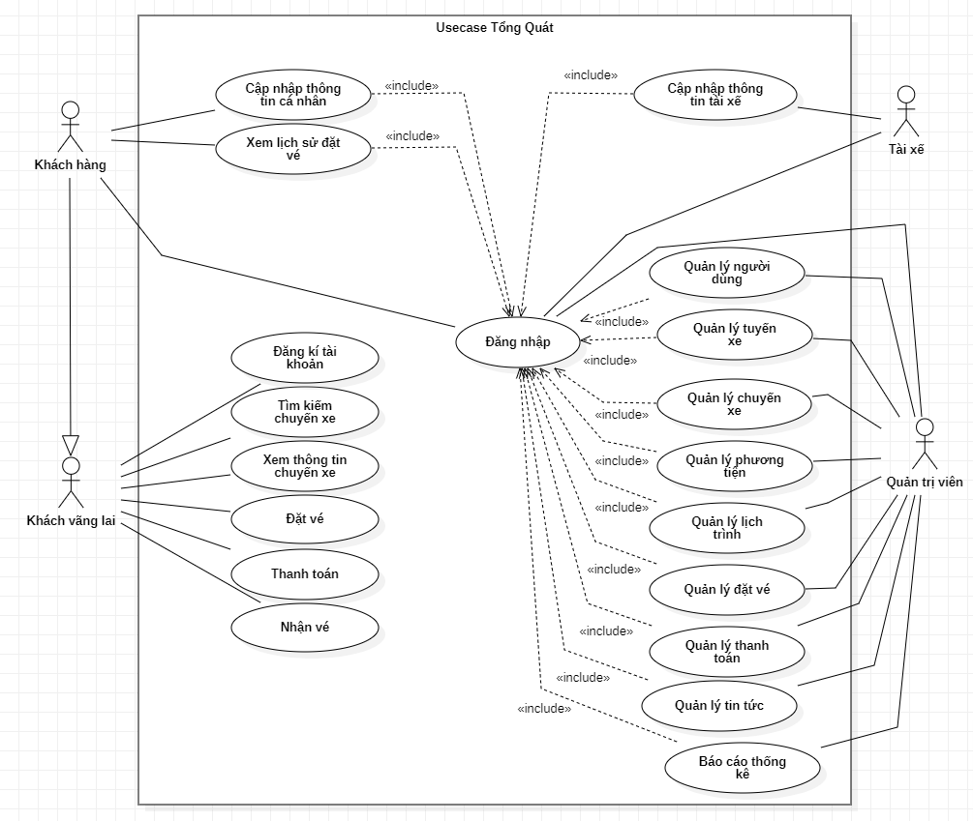

Hình 3.1: Biểu đồ usecase tổng quát

#### 3.2.2.2. Biểu đồ usecase cho khách hàng

Đối với khách hàng, hệ thống có các chức năng chính như đăng nhập, tìm kiếm chuyến đi, chọn ghế, đặt vé và thanh toán. Sau đây sẽ thể hiện những biểu đồ mô tả các tương tác chính giữa khách hàng và hệ thống.

##### **Biểu đồ usecase đăng nhập**

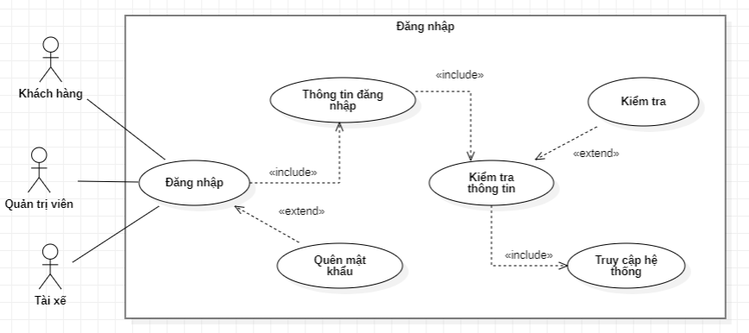

Hình 3.2: Biểu đồ usecase đăng nhập

##### **Biểu đồ usecase tìm kiếm chuyến xe**

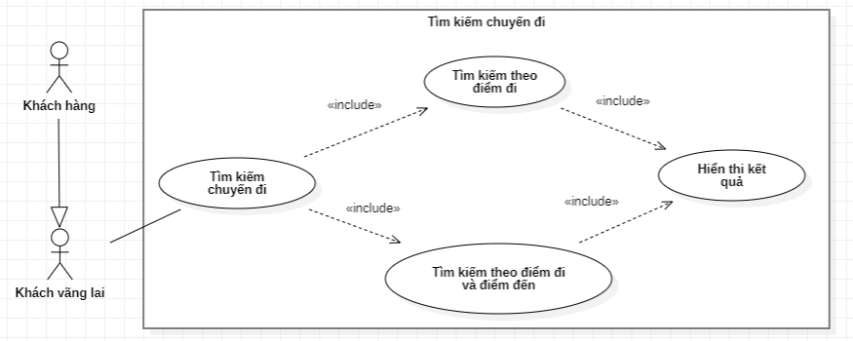

Hình 3.3: Biểu đồ usecase tìm kiếm chuyến xe

##### **Biểu đồ usecase xem thông tin chuyến xe**

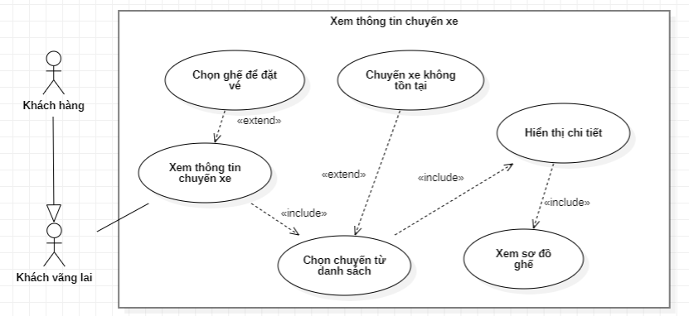

Hình 3.4: Biểu đồ usecase xem thông tin chuyến xe

##### **Biểu đồ usecase đặt vé**

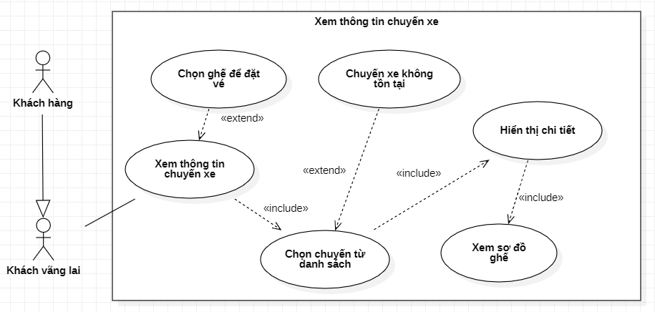

Hình 3.5: Biểu đồ usecase đặt vé

##### **Biểu đồ usecase thanh toán**

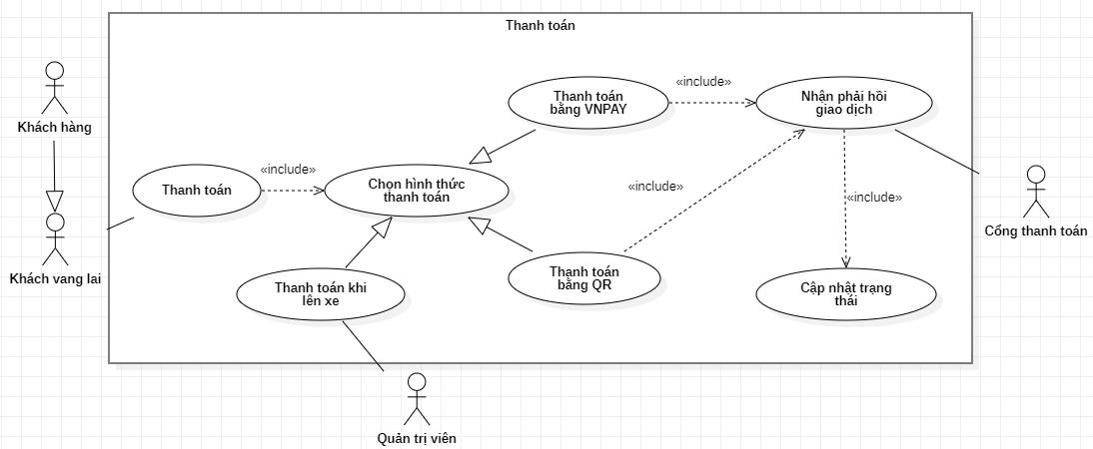

Hình 3.6: Biểu đồ usecase thanh toán

#### 3.2.2.3. Biểu đồ usecase cho tài xế

Đối với tài xế, hệ thống hỗ trợ xem lịch làm việc, theo dõi các chuyến được phân công. Sau đây sẽ thể hiện mô tả các tương tác chính giữa tài xế và hệ thống.

##### **Biểu đồ usecase xem lịch làm việc**

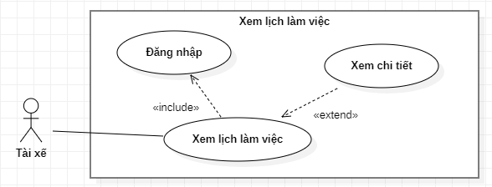

Hình 3.7: Biểu đồ usecase xem lịch làm việc

#### 3.2.2.4. Biểu đồ usecase cho quản trị viên

Đối với quản trị viên, hệ thống có các chức năng quản lý quan trọng như người dùng, phương tiện, tuyến xe, chuyến xe, đặt vé, thanh toán và báo cáo thống kê. Sau đây sẽ thể hiện những biểu đồ mô tả các tương tác chính giữa quản trị viên và hệ thống.

##### **Biểu đồ usecase quản lý người dùng**

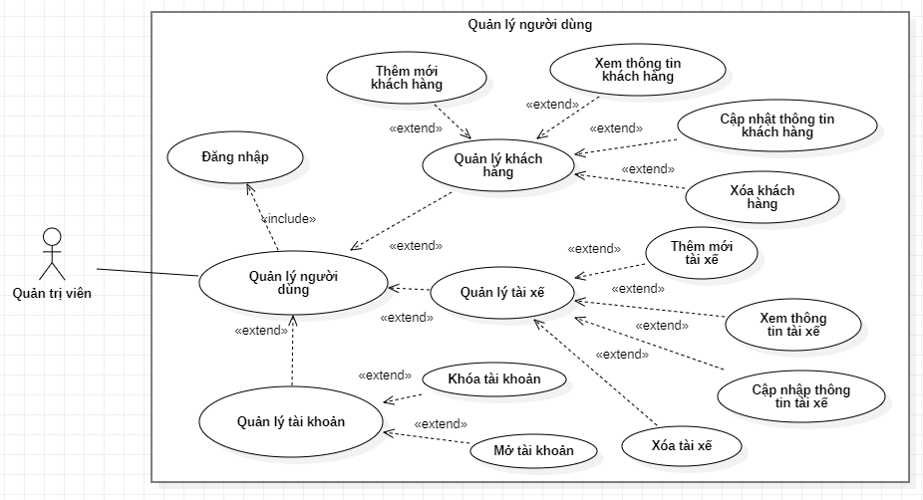

Hình 3.8: Biểu đồ usecase quản lý người dùng

##### **Biểu đồ usecase quản lý tuyến xe**

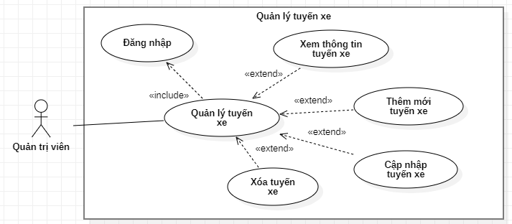

Hình 3.9: Biểu đồ usecase quản lý tuyến xe

##### **Biểu đồ usecase quản lý chuyến xe**

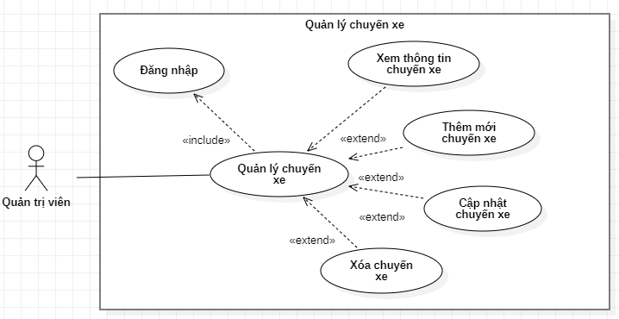

Hình 3.10: Biểu đồ usecase quản lý chuyến xe

##### **Biểu đồ usecase quản lý lịch trình**

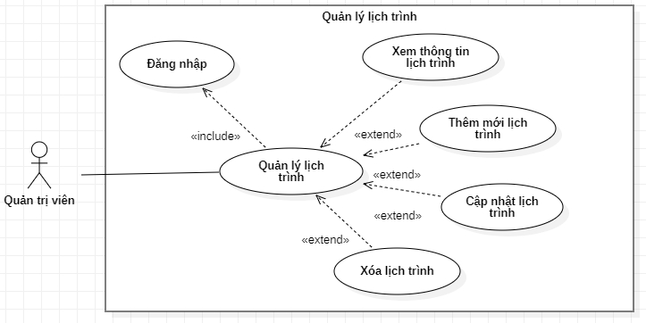

Hình 3.11: Biểu đồ usecase quản lý lịch trình

##### **Biểu đồ usecase quản lý phương tiện**

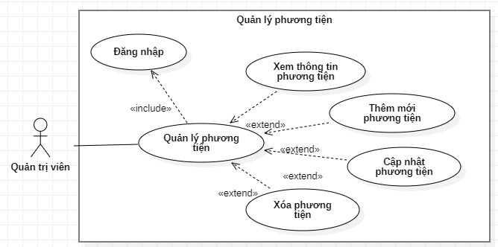

Hình 3.12: Biểu đồ usecase quản lý phương tiện

##### **Biểu đồ usecase quản lý đặt vé**

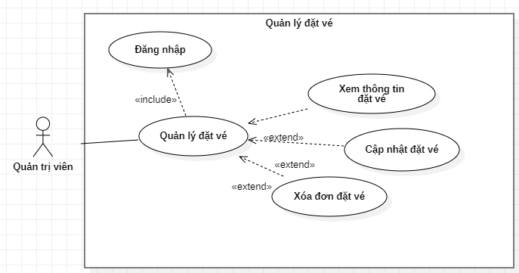

Hình 3.13: Biểu đồ usecase quản lý đặt vé

##### **Biểu đồ usecase quản lý thanh toán**

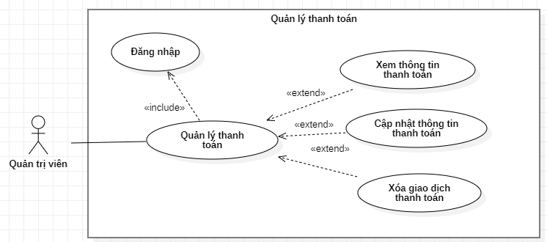

Hình 3.14: Biểu đồ usecase quản lý thanh toán

##### **Biểu đồ usecase báo cáo – thống kê**

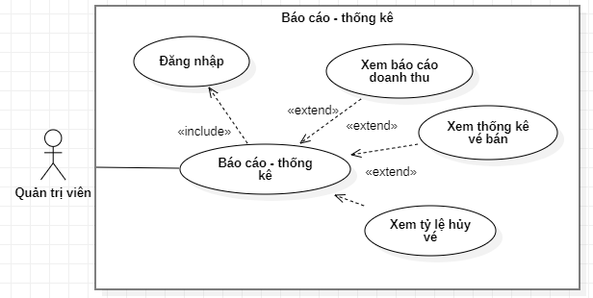

Hình 3.15: Biểu đồ usecase báo cáo – thống kê

### *3.2.2. Biểu đồ trình tự*

#### 3.2.2.1. Biểu đồ trình tự dành cho khách hàng

Đối với nhóm khách hàng, biểu đồ trình tự mô tả luồng xử lý giữa người dùng và hệ thống trong các thao tác như đăng nhập, tìm kiếm chuyến đi, đặt vé và thanh toán. Sau đây sẽ thể hiện các biểu đồ chính mô tả quy trình tương tác cơ bản của khách hàng .

* **Biểu đồ trình tự đăng nhập**

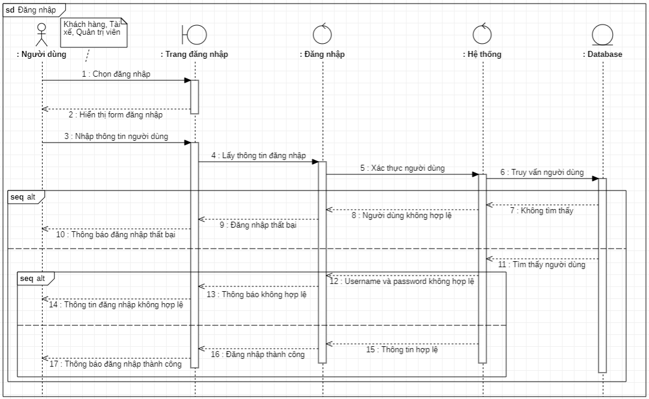

Hình 3.16: Biểu đồ trình tự đăng nhập

* **Biểu đồ trình tự tìm kiếm chuyến đi**

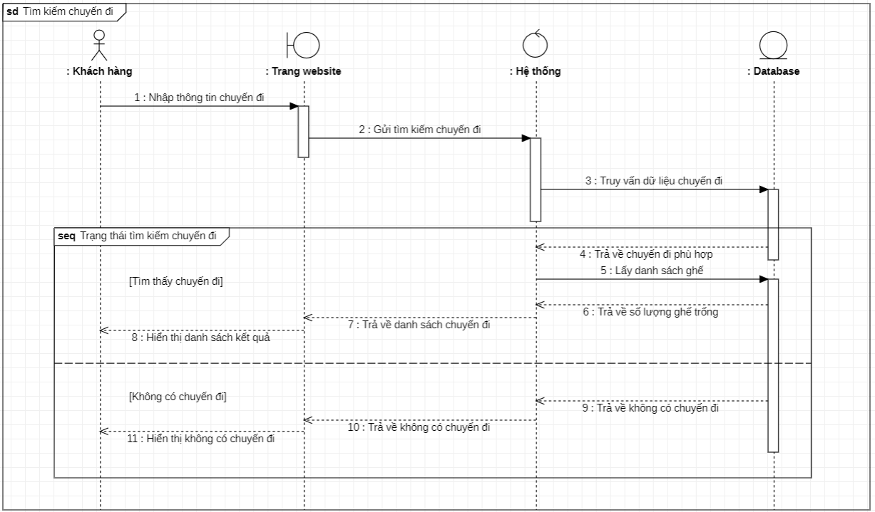

Hình 3.17: Biểu đồ trình tự tìm kiếm chuyến đi

* **Biểu đồ trình tự đặt vé**

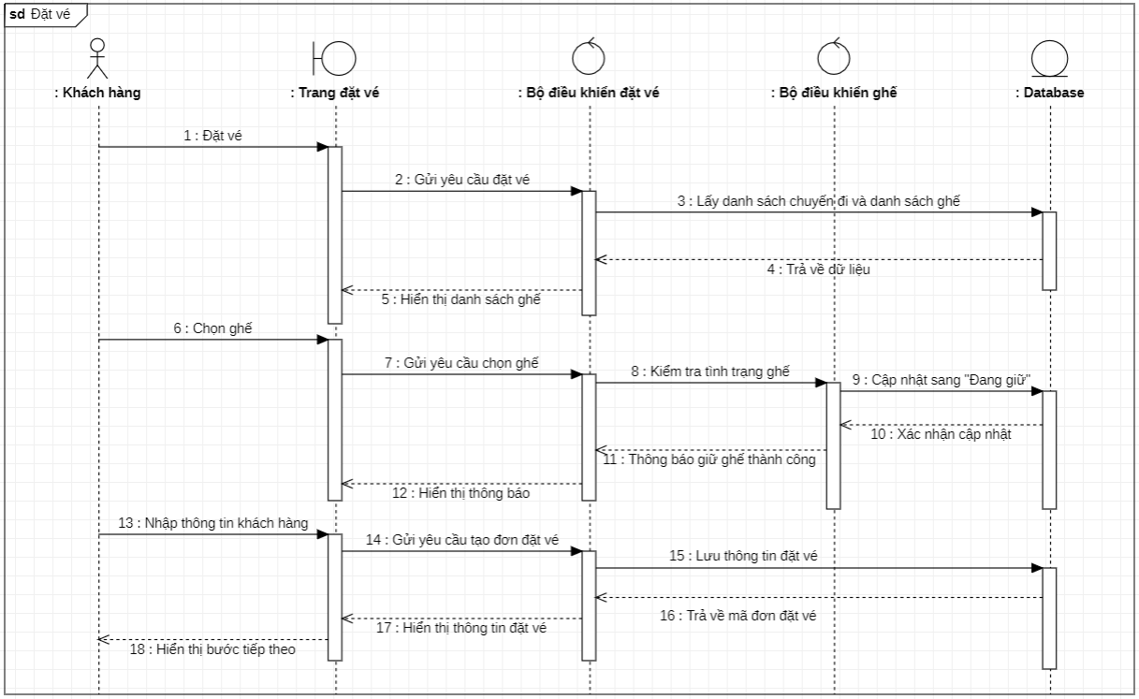

Hình 3.18: Biểu đồ trình tự đặt vé

* **Biểu đồ trình tự thanh toán**

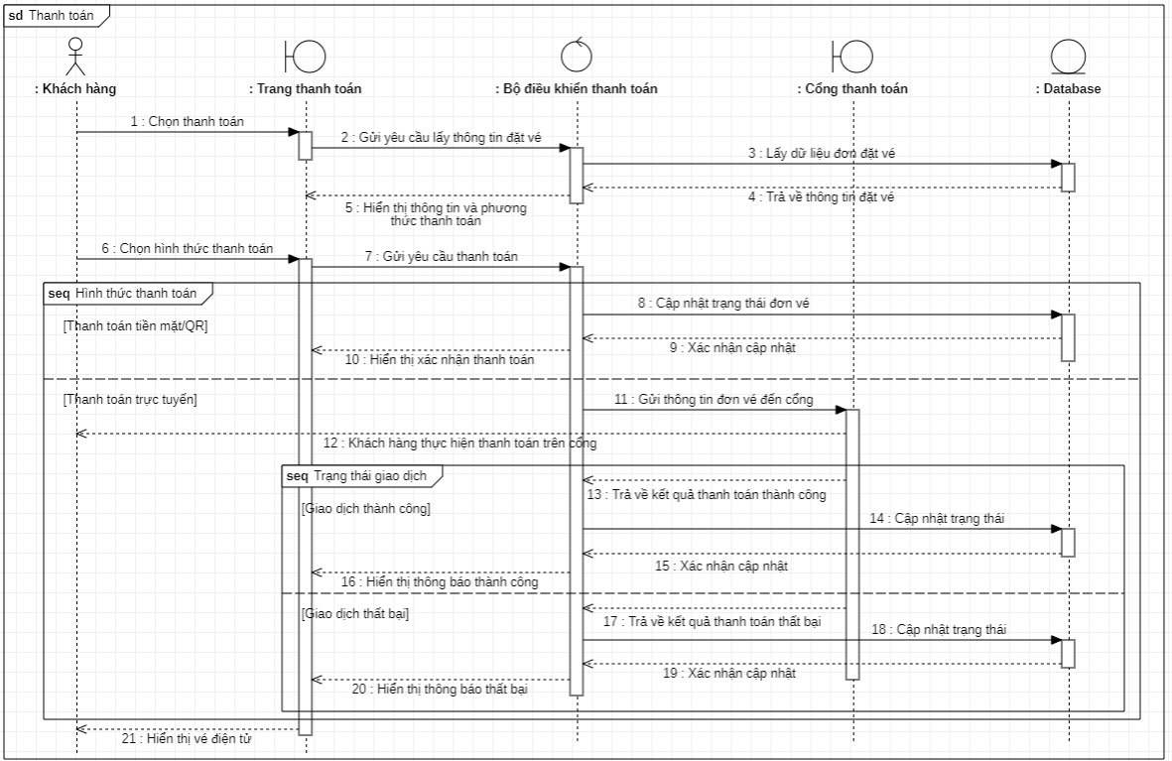

Hình 3.19: Biểu đồ trình tự thanh toán

#### 3.2.2.2. Biểu đồ trình tự dành cho tài xế

Đối với tài xế, biểu đồ trình tự mô tả quá trình hệ thống hiển thị thông tin lịch làm việc và các chuyến được phân công.

* **Biểu đồ trình tự xem lịch làm làm việc**

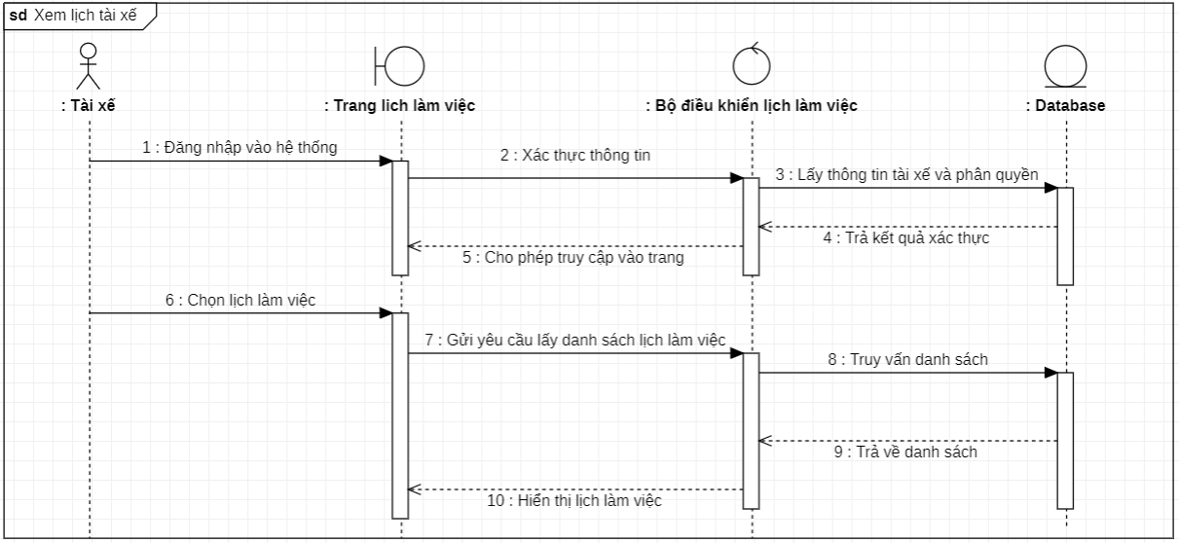

Hình 3.20: Biểu đồ trình tự xem lịch làm làm việc

#### 3.2.2.3. Biểu đồ trình tự dành cho quản trị viên

Đối với quản trị viên, biểu đồ trình tự thể hiện các luồng xử lý chính trong việc quản lý người dùng, phương tiện, chuyến xe, đặt vé và thống kê doanh thu. Sau đây sẽ thể hiện những biểu đồ chính minh họa các quy trình tiêu biểu.

* **Biểu đồ trình tự quản lý người dùng**

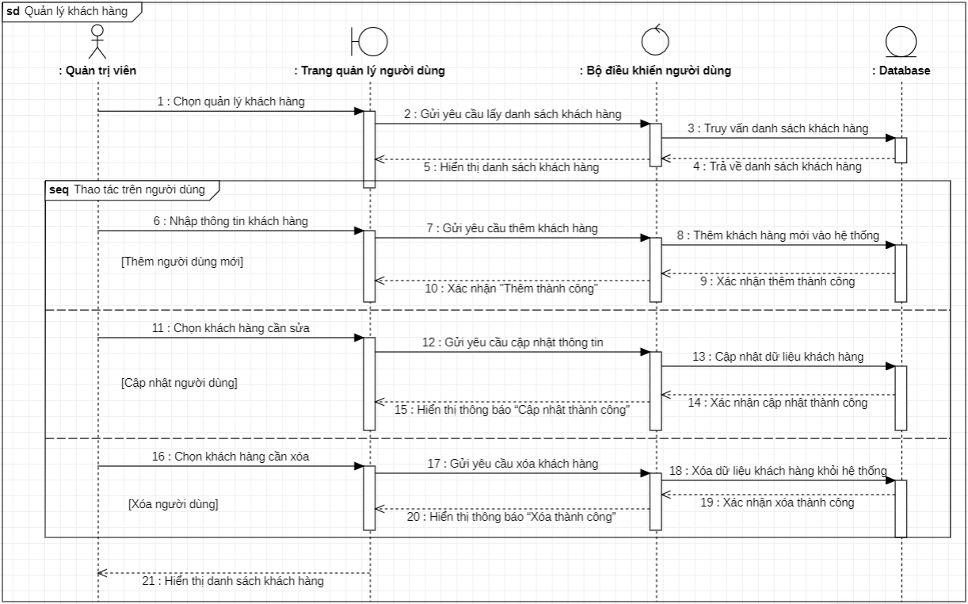

Hình 3.21: Biểu đồ trình tự quản lý khách hàng

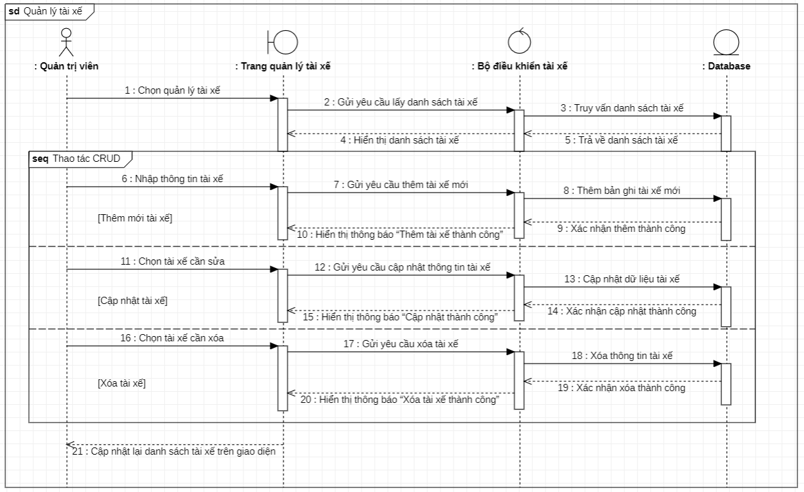

Hình 3.22: Biểu đồ trình tự quản lý tài xế

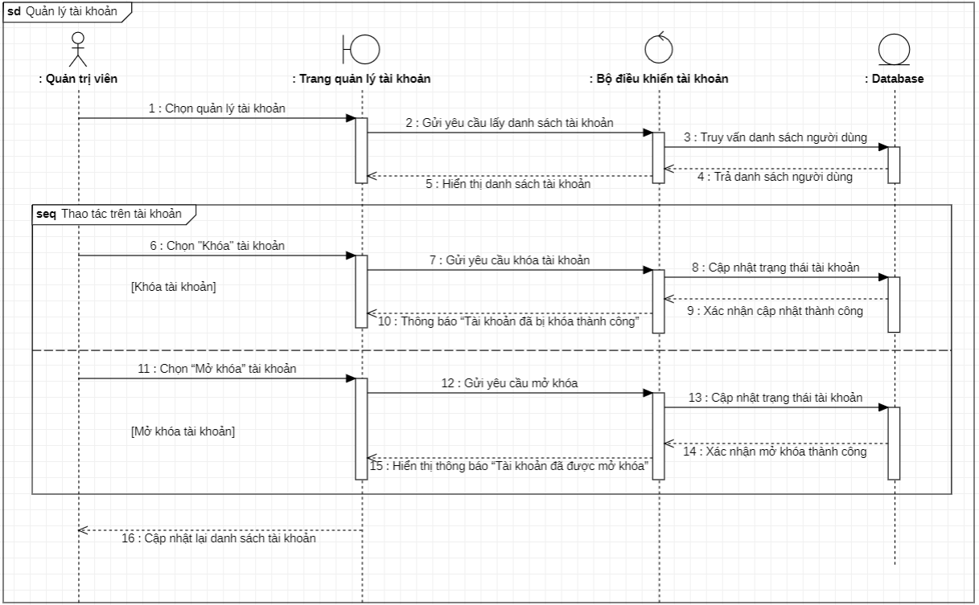

Hình 3.23: Biểu đồ trình tự quản lý tài khoản

* **Biểu đồ trình tự quản lý tuyến xe**

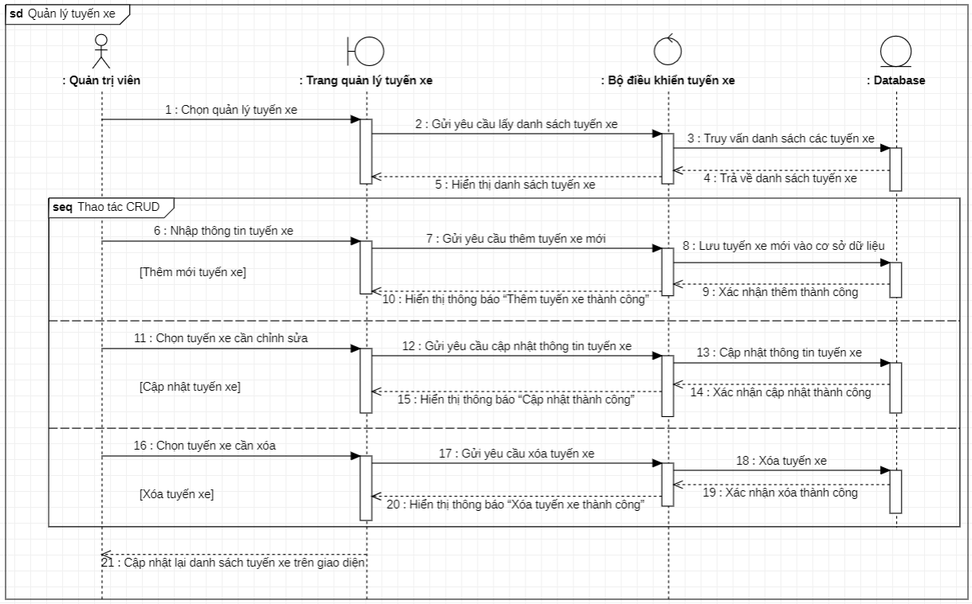

Hình 3.24: Biểu đồ trình tự quản lý tuyến xe

* **Biểu đồ trình tự quản lý chuyến xe**

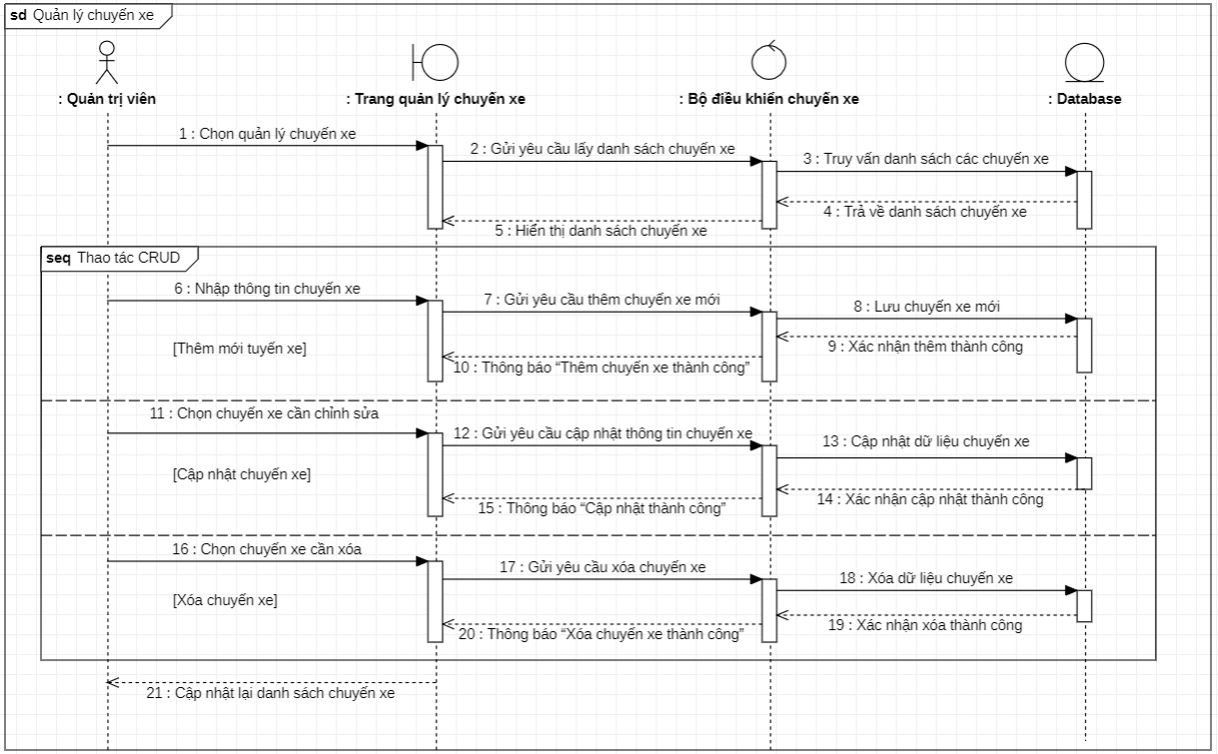

Hình 3.25: Biểu đồ trình tự quản lý chuyến xe

* **Biểu đồ trình tự quản lý lịch trình**

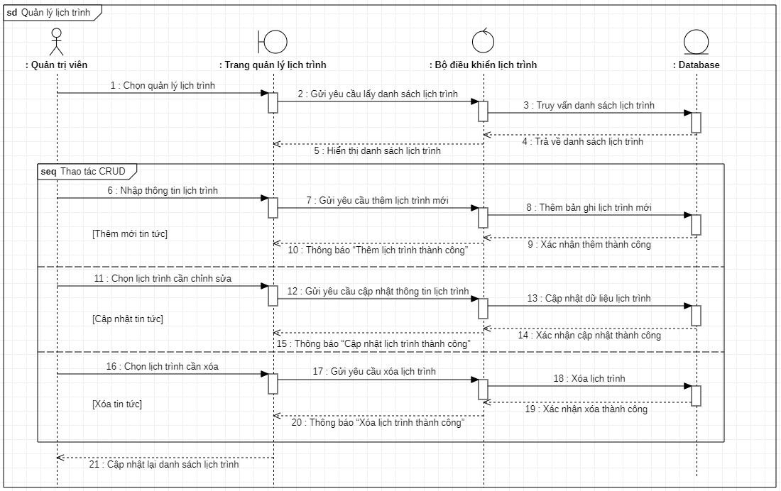

Hình 3.26: Biểu đồ trình tự quản lý lịch trình

* **Biểu đồ trình tự quản lý phương tiện**

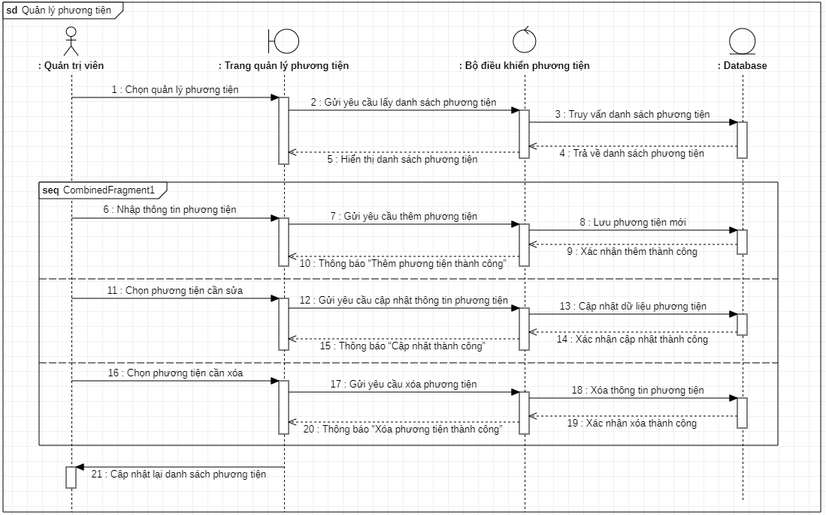

Hình 3.27: Biểu đồ trình tự quản lý phương tiện

* **Biểu đồ trình tự quản lý đặt vé**

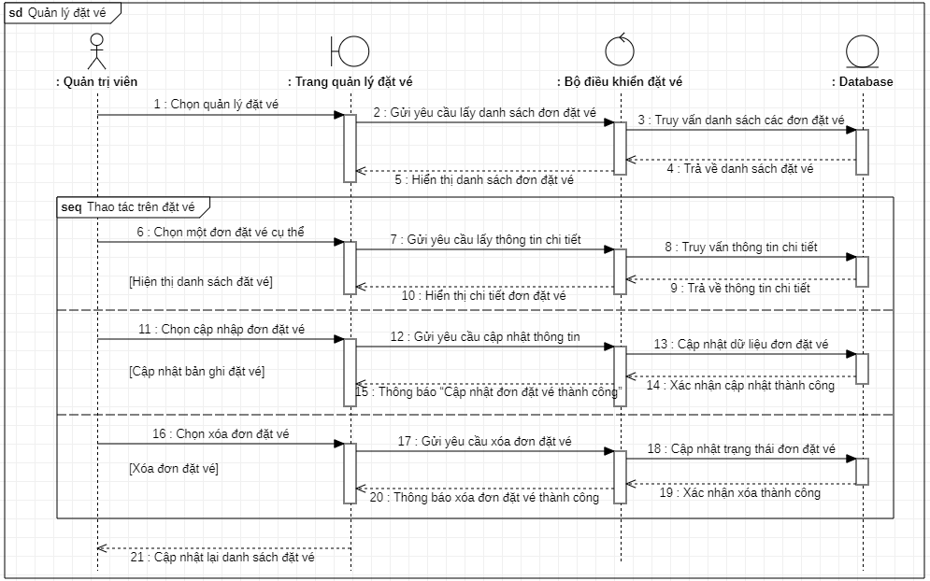

Hình 3.28: Biểu đồ trình tự quản lý đặt vé

* **Biểu đồ trình tự quản lý thanh toán**

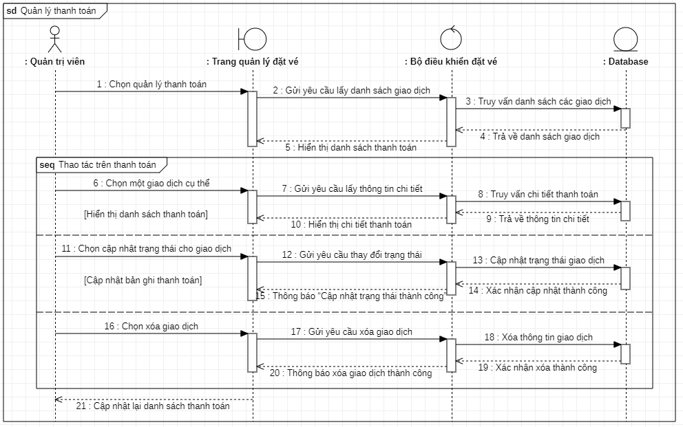

Hình 3.29: Biểu đồ trình tự quản lý thanh toán

* **Biểu đồ trình tự báo cáo – thống kê**

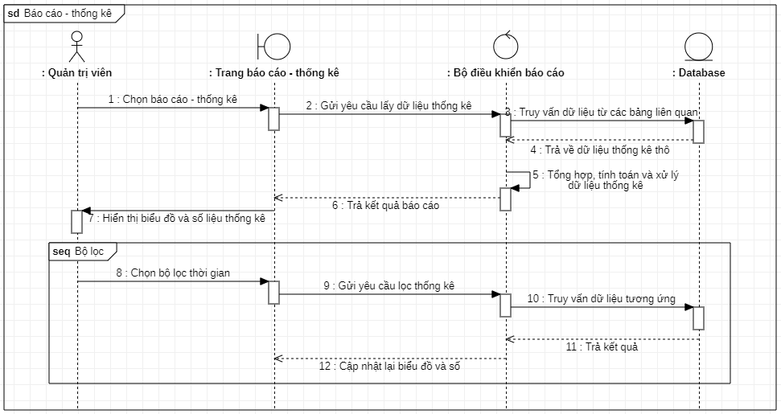

Hình 3.30: Biểu đồ trình tự báo cáo – thống kê

### *3.2.3. Biểu đồ hoạt động*

#### 3.2.3.1. Biểu đồ hoạt đông cho khách hàng

Biểu đồ hoạt động của khách hàng sẽ mô tả chi tiết các bước thực hiện trong quá trình sử dụng hệ thống như đăng nhập, tìm kiếm chuyến xe, đặt vé và thanh toán. Các hoạt động chính sẽ được thể hiện sau đây.

* **Biểu đồ hoạt động đăng nhập**

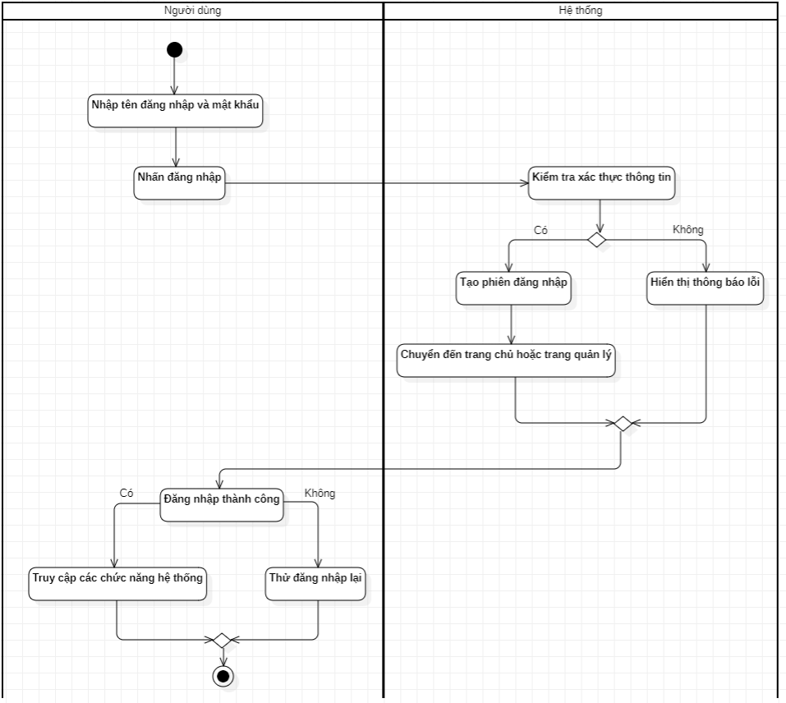

Hình 3.31: Biểu đồ hoạt động đăng nhập

* **Biểu đồ hoạt động tìm kiếm chuyến xe**

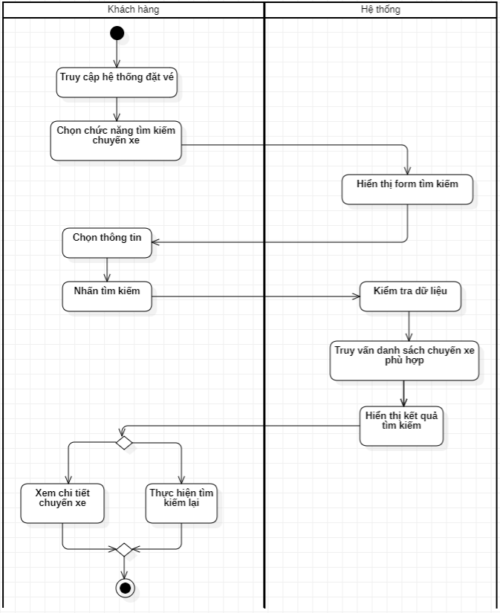

Hình 3.32: Biểu đồ hoạt động tìm kiếm chuyến xe

* **Biểu đồ hoạt động đặt vé**

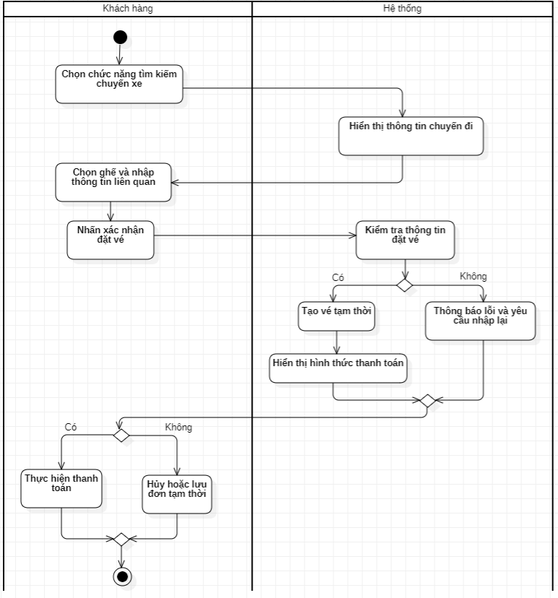

Hình 3.33: Biểu đồ hoạt động đặt vé

* **Biểu đồ hoạt động thanh toán**

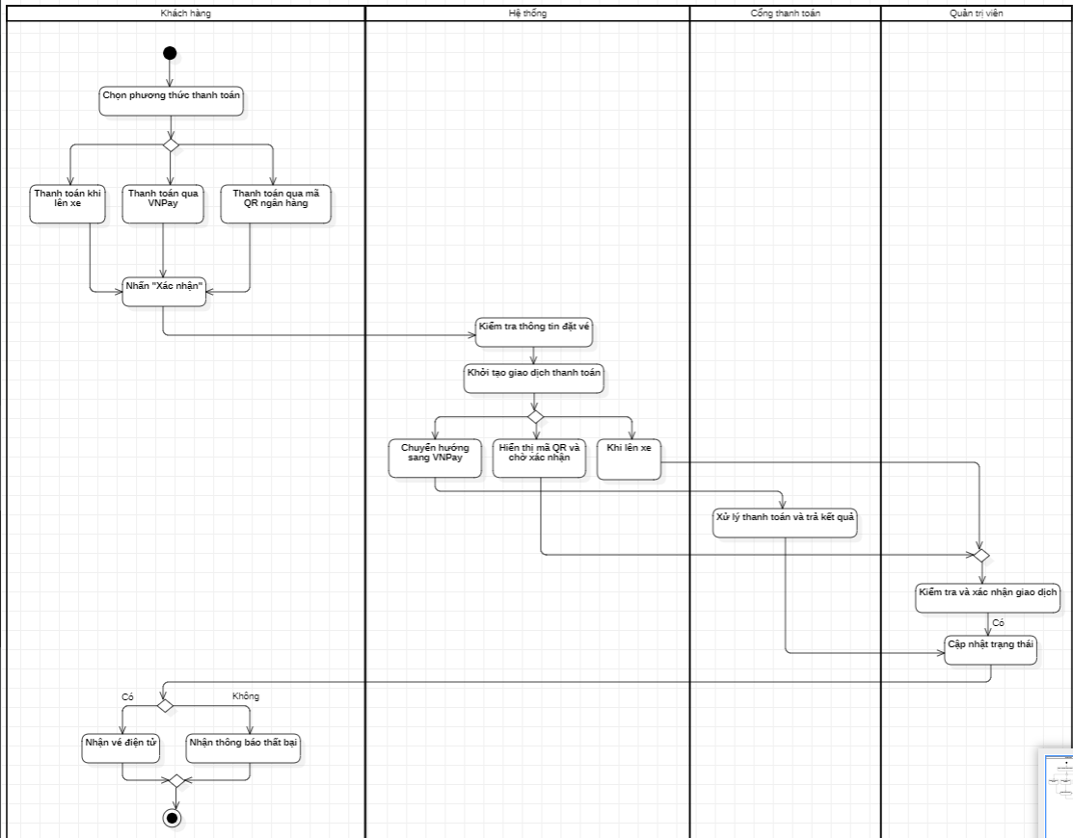

Hình 3.34: Biểu đồ hoạt động thanh toán

#### 3.2.3.2. Biểu đồ hoạt đông cho tài xế

Đối với tài xế, biểu đồ hoạt động thể hiện quy trình xem lịch làm việc và theo dõi các chuyến xe. Sau đây sẽ bao gồm những hoạt động chính liên quan đến công việc của tài xế.

* **Biểu đồ hoạt động xem lịch làm việc**

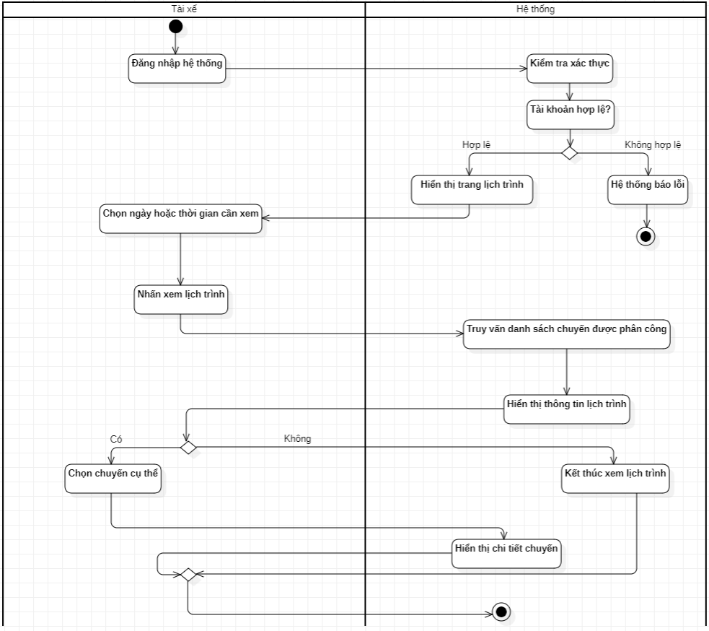

Hình 3.35: Biểu đồ hoạt động xem lịch làm việc

#### 3.2.3.3 Biểu đồ hoạt đông cho quản trị viên

Biểu đồ hoạt động của quản trị viên mô tả các bước thực hiện trong việc quản lý hệ thống như người dùng, chuyến xe, phương tiện, đặt vé, thanh toán và báo cáo thống kê. Sau đây sẽ các hoạt động chính.

* **Biểu đồ hoạt động quản lý người dùng**

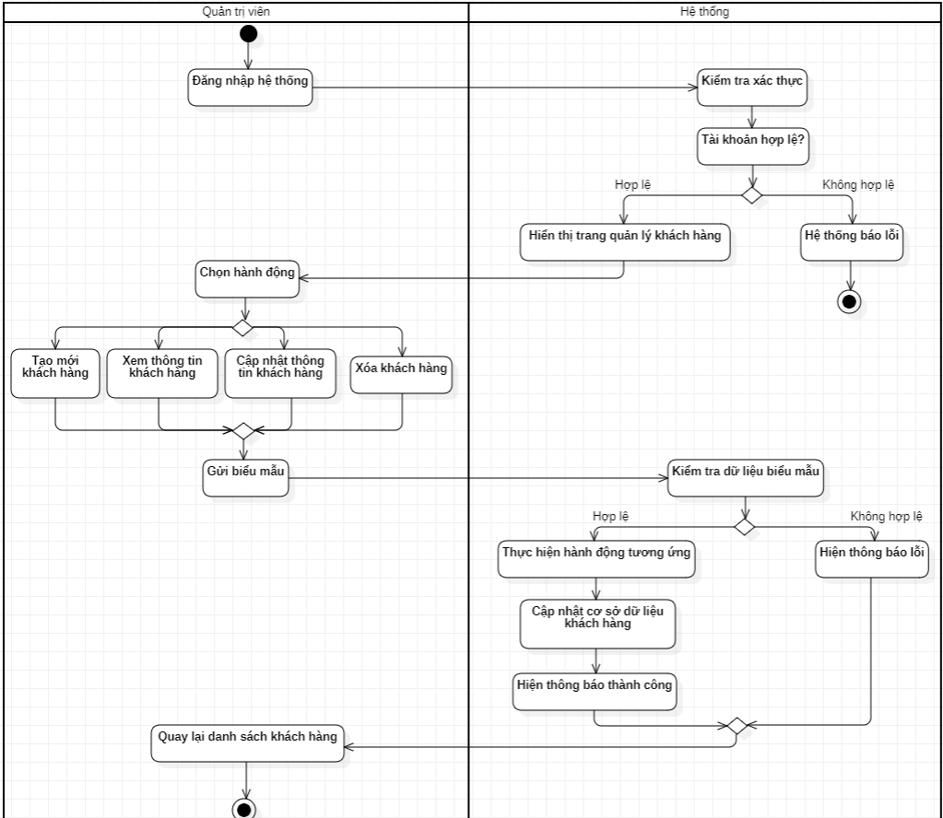

Hình 3.36: Biểu đồ hoạt động quản lý khách hàng

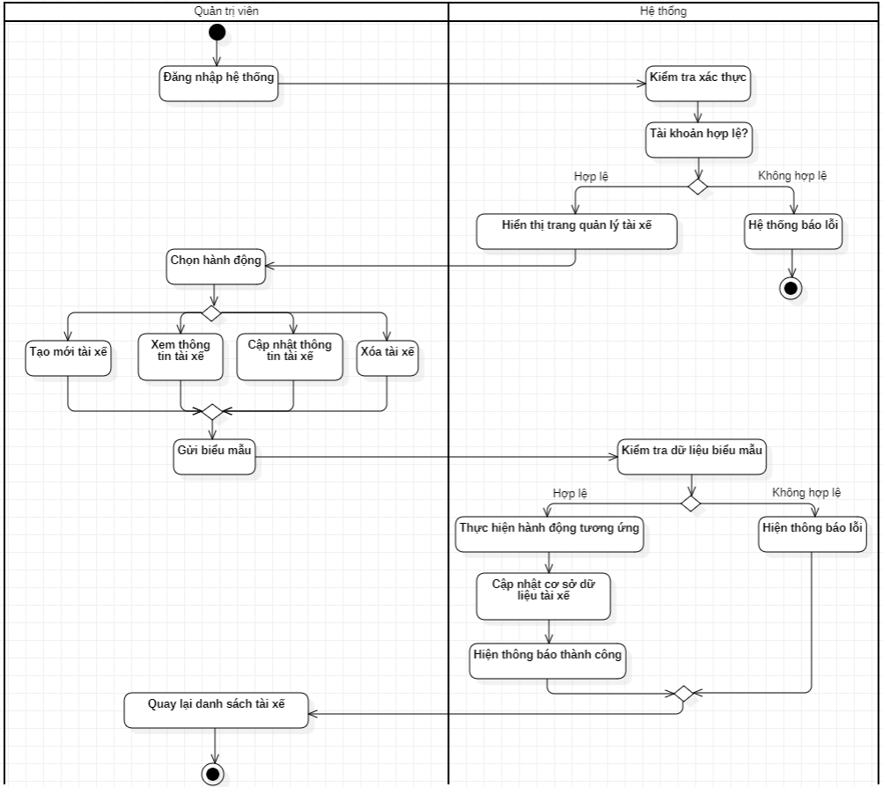

Hình 3.37: Biểu đồ hoạt động quản lý tài xế

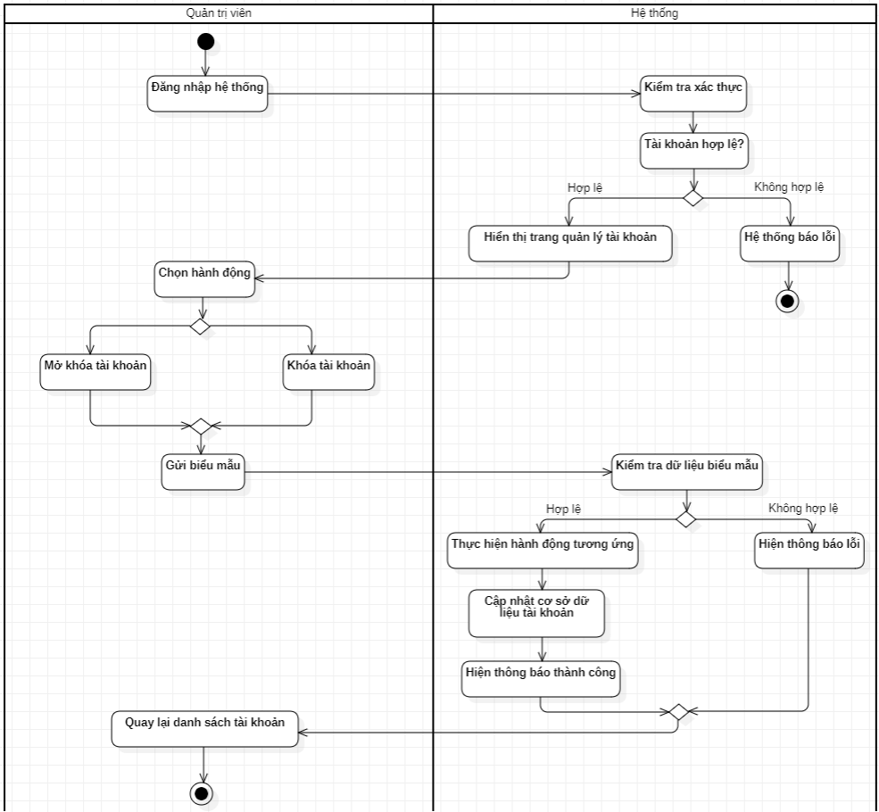

Hình 3.38: Biểu đồ hoạt động quản lý tài khoản

* **Biểu đồ hoạt động quản lý tuyến xe**

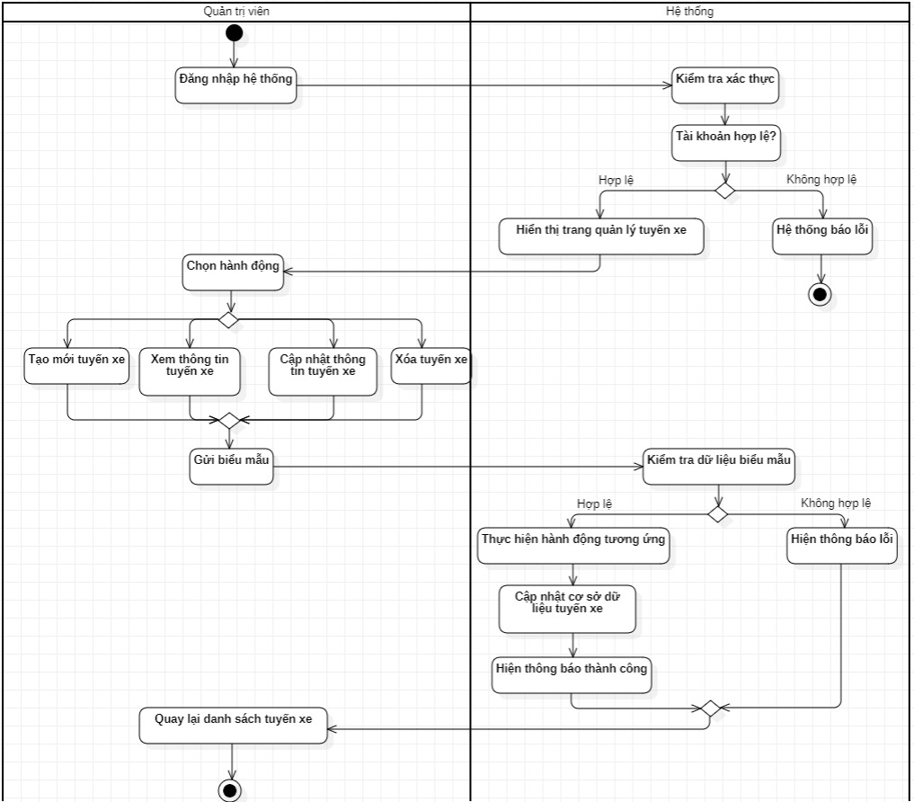

Hình 3.39: Biểu đồ hoạt động quản lý tuyến xe

* **Biểu đồ hoạt động quản lý chuyến xe**

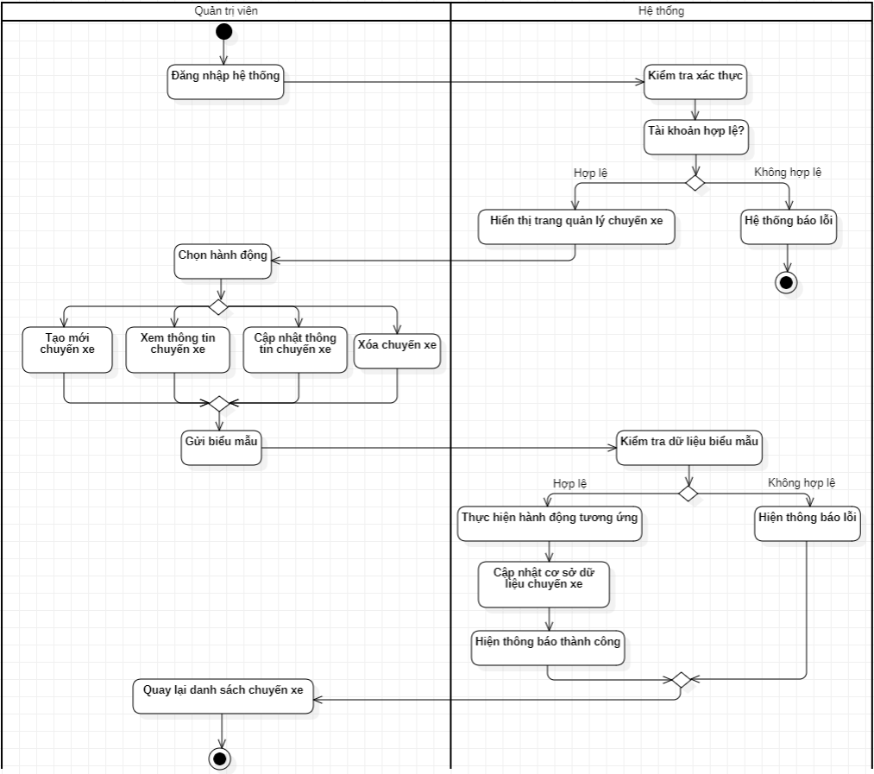

Hình 3.40: Biểu đồ hoạt động quản lý chuyến xe

* **Biểu đồ hoạt động quản lý lịch trình**

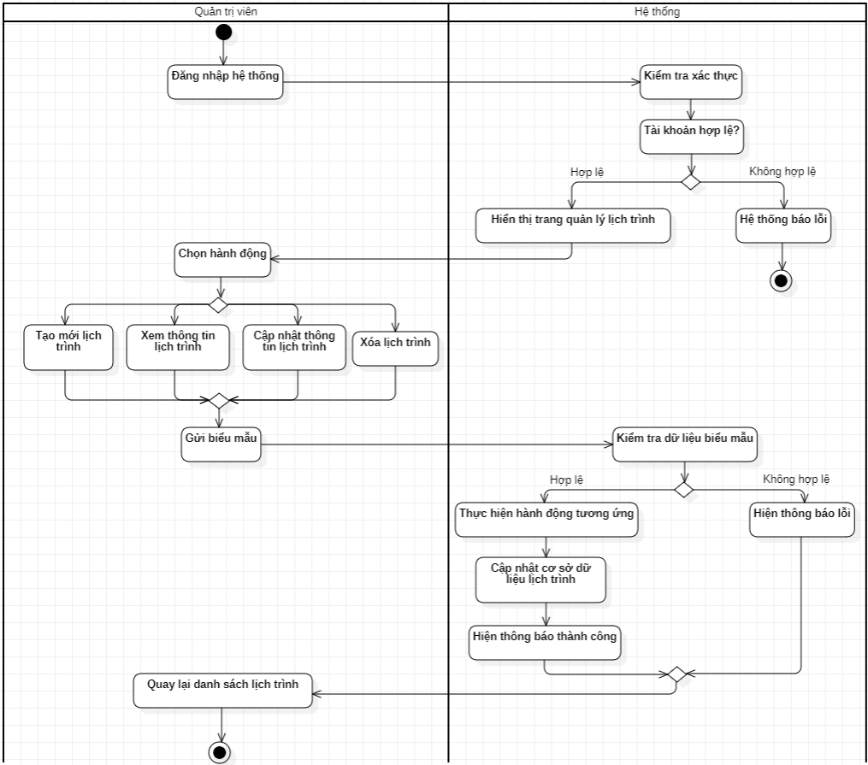

Hình 3.41: Biểu đồ hoạt động quản lý lịch trình

* **Biểu đồ hoạt động quản lý phương tiện**

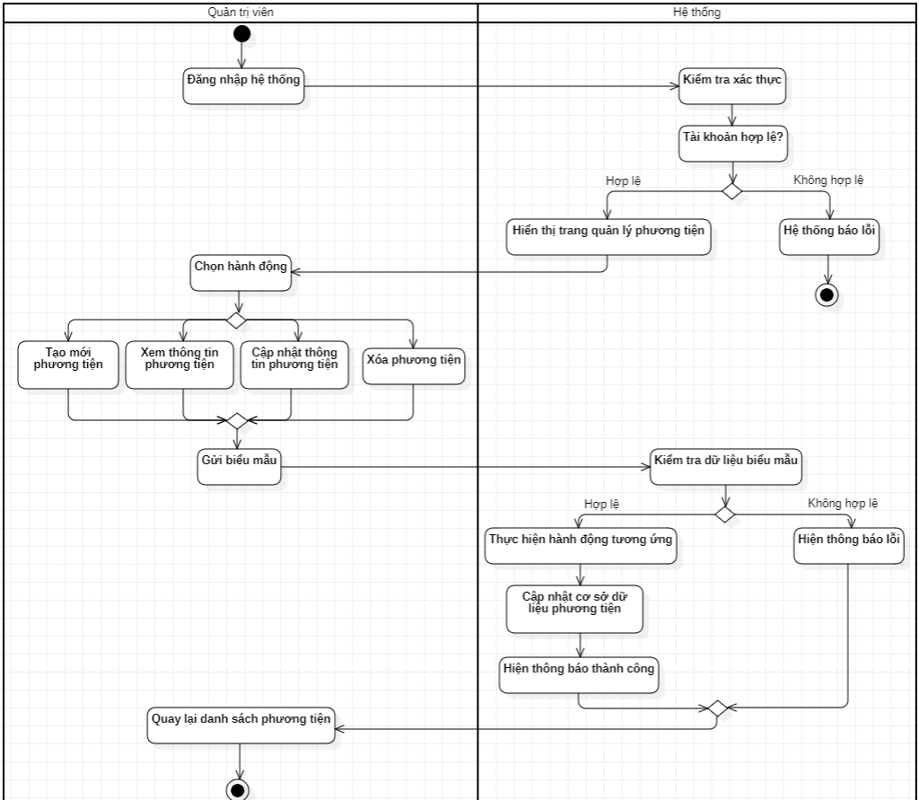

Hình 3.42: Biểu đồ hoạt động quản lý phương tiện

* **Biểu đồ hoạt động quản lý đặt vé**

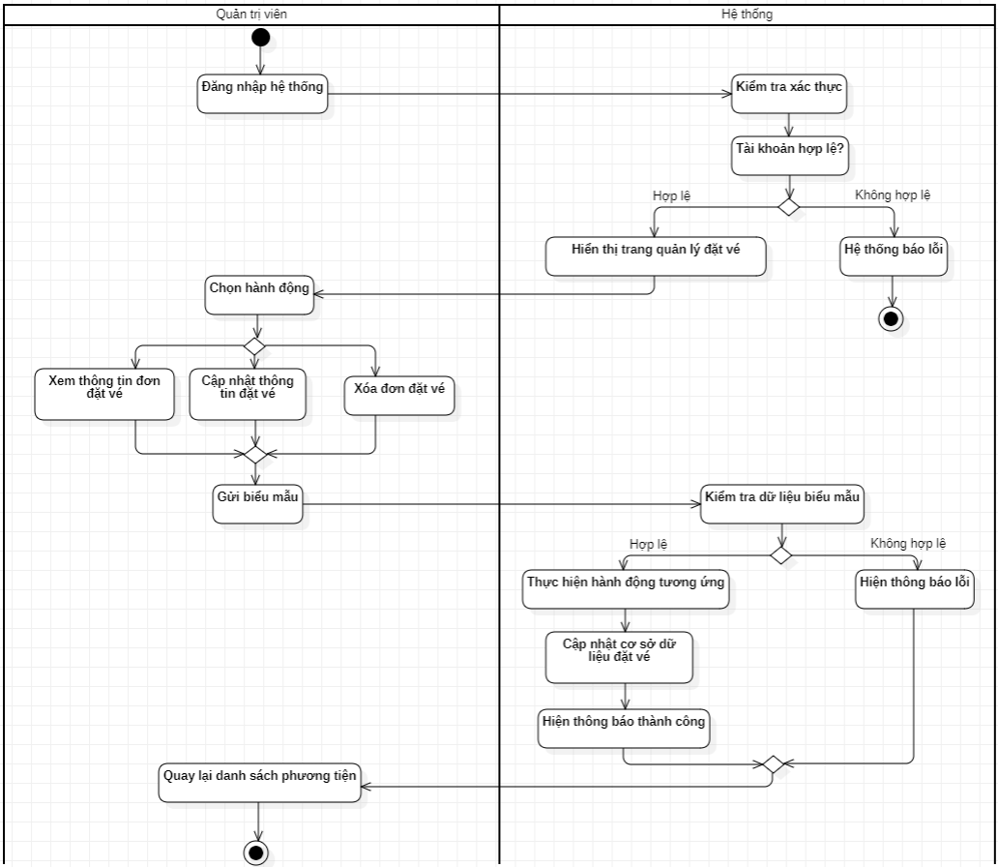

Hình 3.43: Biểu đồ hoạt động quản lý đặt vé

* **Biểu đồ hoạt động quản lý thanh toán**

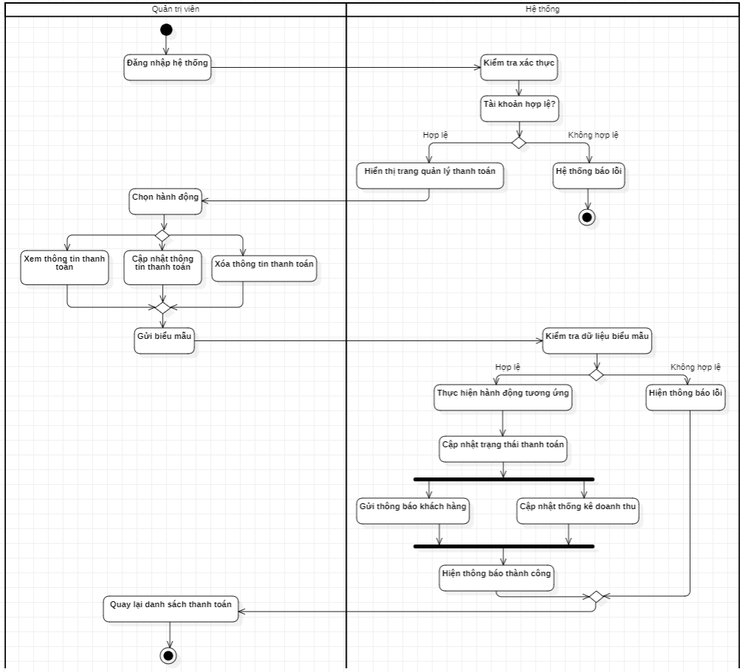

Hình 3.44: Biểu đồ hoạt động quản lý thanh toán

* **Biểu đồ hoạt động báo cáo – thống kê**

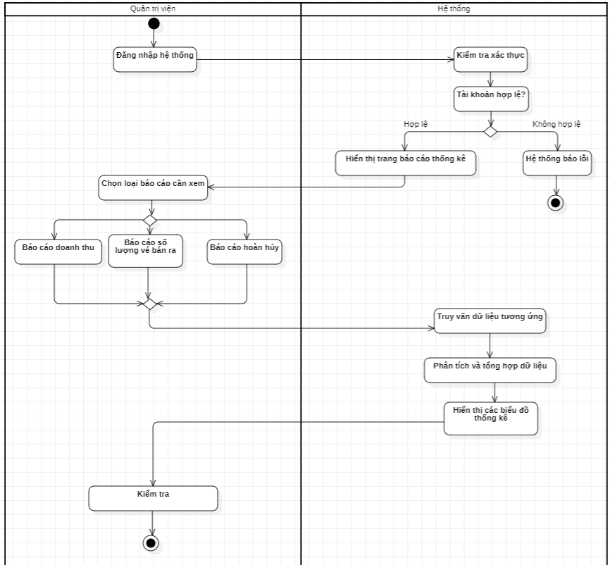

Hình 3.45: Biểu đồ hoạt động báo cáo – thống kê

# **CHƯƠNG 4: THIẾT KẾ HỆ THỐNG**

## **4.1. Biểu đồ lớp của hệ thống**

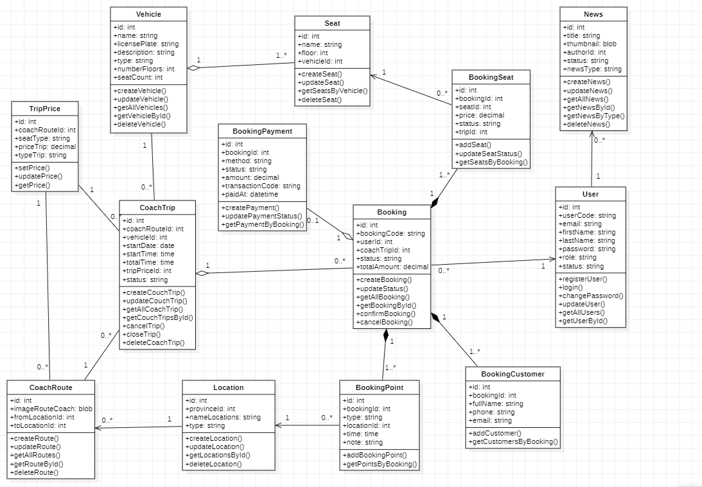

Hình 4.1: Biểu đồ lớp

## **4.2. Thiết kế cơ sở dữ liệu**

### *4.1.1. Bảng CSDL: provinces*

* **Nội dung:** Lưu thông tin các tỉnh/thành phố trong hệ thống, là bảng cha được dùng để xác định khu vực địa lý.
* **Cột và mô tả chi tiết:**

Bảng 4.1: Bảng CSDL provinces

|  |  |  |  |
| --- | --- | --- | --- |
| **Tên trường** | **Kiểu dữ liệu** | **Ràng buộc** | **Mô tả** |
| id | Int(11), Auto_Increment | Primary Key | Định danh cho mỗi tỉnh |
| nameProvince | Varchar(100) | Not Null | Tên hiển thị của tỉnh |
| valueProvince | Varchar(255) | Not Null | Giá trị (VD: HN, TH,..) |

### *4.1.2. Bảng CSDL: locations*

* **Nội dung:** Lưu thông tin về các địa điểm (bến xe, điểm trả khách) thuộc từng tỉnh/thành phố.
* **Cột và mô tả chi tiết:**

Bảng 4.2: Bảng CSDL locations

|  |  |  |  |
| --- | --- | --- | --- |
| **Tên trường** | **Kiểu dữ liệu** | **Ràng buộc** | **Mô tả** |
| id | Int(11), Auto_Increment | Primary Key | Định danh cho mỗi địa điểm |
| provinceId | Int(11) | Foreign Key (db.provinces) | Mã tỉnh/thành trực thuộc |
| nameLocations | Varchar(255) | Not Null | Tên địa điểm |
| type | Enum (‘stopPoint’, ‘station’) | Default ‘stopPoint’ | Loại địa điểm |

### *4.1.3. Bảng CSDL: vehicles*

* **Nội dung:** Lưu thông tin chi tiết về các xe khách được sử dụng trong hệ thống.
* **Cột và mô tả chi tiết:**

Bảng 4.3: Bảng CSDL vehicles

|  |  |  |  |
| --- | --- | --- | --- |
| **Tên trường** | **Kiểu dữ liệu** | **Ràng buộc** | **Mô tả** |
| id | Int(11), Auto_Increment | Primary Key | Định danh cho mỗi xe |
| name | Varchar(100) | Not Null | Tên xe |
| licensePlate | Varchar(20) | Unique | Biển số xe |
| description | Text | Null | Mô tả về xe |
| type | ENUM (‘Normal’, ‘Sleeper’, ‘DoubleSleeper’, ‘Limousine’) | Not Null | Loại xe |
| numberFloors | Int(11) | Default ‘1’ | Số tầng trên xe |
| seatCount | Int(11) | Not Null | Số ghế trên xe |

### *4.1.4. Bảng CSDL: vehicle_status*

* **Nội dung:** Theo dõi tình trạng hiện tại của các phương tiện trong hệ thống.
* **Cột và mô tả chi tiết:**

Bảng 4.4: Bảng CSDL vehicle_status

|  |  |  |  |
| --- | --- | --- | --- |
| **Tên trường** | **Kiểu dữ liệu** | **Ràng buộc** | **Mô tả** |
| id | Int(11), Auto_Increment | Primary Key | Định danh cho mỗi tình trạng |
| vehicleId | Int(11) | Foreign Key (db.vehicles) | Xe cần theo dõi tình trạng |
| status | Enum(‘Good’, ‘NeedsMaintenance’, ‘InRepair’) | Default ‘Good’ | Trạng thái hoạt động của xe |
| note | Text | Null | Ghi chú chi tiết |

### *4.1.5. Bảng CSDL: seats*

* **Nội dung:** Lưu danh sách các ghế thuộc từng xe khách trong hệ thống.
* **Cột và mô tả chi tiết:**

Bảng 4.5: Bảng CSDL seats

|  |  |  |  |
| --- | --- | --- | --- |
| **Tên trường** | **Kiểu dữ liệu** | **Ràng buộc** | **Mô tả** |
| id | Int(11), Auto_Increment | Primary Key | Định danh cho mỗi ghế |
| vehicleId | Int(11) | Foreign Key (db.vehicles) | Mã xe mà ghế này thuộc về |
| name | Varchar(20) | Not Null | Tên ghế |
| floor | Int(11) | Default ‘1’ | Ghế thuộc tầng |

### *4.1.6. Bảng CSDL: coach_routes*

* **Nội dung:** Lưu thông tin các tuyến xe cố định của hệ thống.
* **Cột và mô tả chi tiết:**

Bảng 4.6: Bảng CSDL coach_routes

|  |  |  |  |
| --- | --- | --- | --- |
| **Tên trường** | **Kiểu dữ liệu** | **Ràng buộc** | **Mô tả** |
| id | Int(11), Auto_Increment | Primary Key | Định danh cho mỗi tuyến xe |
| imageRouteCoach | LongBlob | Not Null | Ảnh minh họa tuyến xe |
| fromLocationId | Int(11) | Foreign Key (db.locations) | Mã địa điểm khởi hành |
| toLocationId | Int(11) | Foreign Key (db.locations) | Mã địa điểm đến |

### *4.1.7. Bảng CSDL: coach_trips*

* **Nội dung:** Lưu thông tin chi tiết về các chuyến xe cụ thể trong hệ thống.
* **Cột và mô tả chi tiết:**

Bảng 4.7: Bảng CSDL seats

|  |  |  |  |
| --- | --- | --- | --- |
| **Tên trường** | **Kiểu dữ liệu** | **Ràng buộc** | **Mô tả** |
| id | Int(11), Auto_Increment | Primary Key | Định danh cho mỗi chuyến xe |
| coachRouteId | Int(11) | Foreign Key (db.coach_routes) | Tuyến xe chuyến này thuộc về |
| vehicleId | Int(11) | Foreign Key (db.vehicles) | Xe được sử dụng cho chuyến này |
| tripPriceId | Int(11) | Foreign Key (db.trip_prices) | Bảng giá áp dụng cho chuyến này |
| startDate | Date | Not Null | Ngày khởi hành của chuyến |
| startTime | Time | Not Null | Giờ khởi hành trong ngày |
| totalTime | Time | Not Null | Tổng thời gian đi |
| status | Enum(‘Open’,’Full’, ‘Cancelled’) | Default ‘Open’ | Trạng thái chuyến |

### *4.1.8. Bảng CSDL: coach_schedules*

* **Nội dung:** Quản lý lịch chạy định kỳ của các tuyến xe.
* **Cột và mô tả chi tiết:**

Bảng 4.8: Bảng CSDL coach_schedules

|  |  |  |  |
| --- | --- | --- | --- |
| **Tên trường** | **Kiểu dữ liệu** | **Ràng buộc** | **Mô tả** |
| id | Int(11), Auto_Increment | Primary Key | Định danh cho lịch chạy |
| coachRouteId | Int(11) | Foreign Key (db.coach_routes) | Tuyến xe được áp dụng lịch này |
| vehicleId | Int(11) | Foreign Key (db.vehicles) | Xe chạy theo lịch này |
| tripPriceId | Int(11) | Foreign Key (db.trip_prices) | Bảng giá áp dụng cho lịch này |
| startTime | Time | Not Null | Giờ khởi hành cố định |
| frequency | Enum(‘Daily’, ‘Weekly’) | Default ‘Daily’ | Tần suất lặp lại |
| daysOfWeek | Varchar(50) | Null | Danh sách ngày chạy |
| totalTime | Time | Not Null | Tổng thời gian ddi |
| status | Enum (‘Active’, ‘Inactive’) | Default ‘Inactive’ | Trạng thái lịch |

### *4.1.9. Bảng CSDL: trip_prices*

* **Nội dung:** Lưu thông tin về mức giá vé áp dụng cho từng tuyến xe, theo từng loại ghế và từng loại chuyến.
* **Cột và mô tả chi tiết:**

Bảng 4.9: Bảng CSDL trip_prices

|  |  |  |  |
| --- | --- | --- | --- |
| **Tên trường** | **Kiểu dữ liệu** | **Ràng buộc** | **Mô tả** |
| id | Int(11), Auto_Increment | Primary Key | Định danh cho giá vé |
| coachRouteId | Int(11) | Foreign Key (db.couch_router) | Tuyến xe mà mức giá này áp dụng |
| seatType | Enum(‘Seat’, ‘Sleeper’, ‘DoubleSleeper’, ‘Limousine’) | Not Null | Loại ghế áp dụng |
| priceTrip | Decimal(10,0) | Not Null | Mức giá vé |
| typeTrip | Enum(‘Normal’, ‘Holiday’) | Default ‘Normal’ | Loại chuyến |

### *4.1.10. Bảng CSDL: users*

* **Nội dung:** Lưu thông tin tài khoản của tất cả người dùng trong hệ thống.
* **Cột và mô tả chi tiết:**

Bảng 4.10: Bảng CSDL users

|  |  |  |  |
| --- | --- | --- | --- |
| **Tên trường** | **Kiểu dữ liệu** | **Ràng buộc** | **Mô tả** |
| id | Int(11), Auto_Increment | Primary Key | Định danh của người dùng |
| userCode | Varchar(20) | Unique | Mã người dùng |
| email | Varchar(150) | Unique | Email đăng nhập |
| firstName | Varchar(255) | Not Null | Họ người dùng |
| lastName | Varchar(255) | Not Null | Tên người dùng |
| password | Varchar(255) | Not Null | Mật khẩu |
| phoneNumber | Varchar(10) | Not Null | Số điện thoaị |
| role | |  | | --- | |  |  |  | | --- | | Enum  (‘Admin’, ‘Driver’, ‘Client’) | | Default ‘Client’ | Vai trò của người dùng |
| status | Enum (‘Active’, ‘Locking’) | Default ‘Active’ | Trạng thái tài khoản |

### *4.1.11. Bảng CSDL: password_reset*

* **Nội dung:** Lưu thông tin các yêu cầu khôi phục mật khẩu của người dùng.
* **Cột và mô tả chi tiết:**

Bảng 4.11: Bảng CSDL password_reset

|  |  |  |  |
| --- | --- | --- | --- |
| **Tên trường** | **Kiểu dữ liệu** | **Ràng buộc** | **Mô tả** |
| id | Int(11), Auto_Increment | Primary Key | Định danh của bản ghi khôi phục |
| userId | Int(11) | Foreign Key (db.users) | Người dùng đặt lại mật khẩu |
| otp | Varchar(6) | Not Null | Mã xác thực OTP |
| expires | Int(20) | Not Null | Thời điểm hết hạn của OTP |

### *4.1.12. Bảng CSDL: staff_details*

* **Nội dung:** Lưu thông tin chi tiết của nhân viên tài xế.
* **Cột và mô tả chi tiết:**

Bảng 4.12: Bảng CSDL staff_details

|  |  |  |  |
| --- | --- | --- | --- |
| **Tên trường** | **Kiểu dữ liệu** | **Ràng buộc** | **Mô tả** |
| id | Int(11), Auto_Increment | Primary Key | Định danh của bản ghi khôi phục |
| userId | Int(11) | Foreign Key (db.users) | Người dùng tương ứng |
| address | Varchar(255) | Not Null | Địa chỉ thường trú |
| dateOfBirth | Date | Not Null | Ngày sinh |
| citizenId | Varchar(50) | Not Null | Số CCCD |

### *4.1.13. Bảng CSDL: driver_assignments*

* **Nội dung:** Phân công tài xế cho các chuyến xe cụ thể.
* **Cột và mô tả chi tiết:**

Bảng 4.13: Bảng CSDL driver_assignments

|  |  |  |  |
| --- | --- | --- | --- |
| **Tên trường** | **Kiểu dữ liệu** | **Ràng buộc** | **Mô tả** |
| id | Int(11), Auto_Increment | Primary Key | Định danh của mỗi phân công tài xế |
| userId | Int(11) | Foreign Key (db.users) | Mã tài xế |
| coachTripId | Int(11) | Foreign Key (db.couch_trips) | Mã chuyến xe được tài xế gắn |
| note | Varchar(255) | Null | Ghi chú thêm |

### *4.1.14. Bảng CSDL: bookings*

* **Nội dung:** Lưu thông tin chi tiết về các đơn đặt vé của người dùng trong hệ thống.
* **Cột và mô tả chi tiết:**

Bảng 4.14: Bảng CSDL bookings

|  |  |  |  |
| --- | --- | --- | --- |
| **Tên trường** | **Kiểu dữ liệu** | **Ràng buộc** | **Mô tả** |
| id | Int(11), Auto_Increment | Primary Key | Định danh của mỗi đơn đặt vé |
| bookingCode | Varchar(255) | Not Null, UNIQUE | Mã đơn đặt vé |
| userId | Int(11) | Foreign Key (db.users) | Người dùng tạo đơn |
| coachTripId | Int(11) | Foreign Key (db.couch_trips) | Chuyến xe được chọn để đặt vé |
| status | Enum(‘Pending’, ‘Confirmed’, ‘Cancelled’, ‘Expired’) | Default ‘Pending’ | Trạng thái đơn đặt vé |
| totalAmount | Demical(12,0) | Null | |  | | --- | |  |   Tổng số tiền phải thanh toán |
| expiredAt | Datetime | Not Null | Thời điểm hết hạn của đơn |

### *4.1.15. Bảng CSDL: booking_customers*

* **Nội dung:** Lưu thông tin chi tiết về các hành khách tương ứng với từng đơn đặt vé.
* **Cột và mô tả chi tiết:**

Bảng 4.15: Bảng CSDL booking_customers

|  |  |  |  |
| --- | --- | --- | --- |
| **Tên trường** | **Kiểu dữ liệu** | **Ràng buộc** | **Mô tả** |
| id | Int(11), Auto_Increment | Primary Key | Định danh của mỗi hành khách |
| bookingId | Int(11) | Foreign Key (db.bookings) | Đơn đặt vé hành khách thuộc về |
| fullName | Varchar(255) | Not Null | |  | | --- | |  |  |  | | --- | | Tên hành khách | |
| phone | Varchar(20) | Not Null | Số điện thoại của hành khách |
| email | Varchar(255) | Not Null | Email của hành khách |

### *4.1.16. Bảng CSDL: booking_points*

* **Nội dung:** Lưu thông tin về điểm đón và điểm trả khách tương ứng với từng đơn đặt vé.
* **Cột và mô tả chi tiết:**

Bảng 4.16: Bảng CSDL booking_points

|  |  |  |  |
| --- | --- | --- | --- |
| **Tên trường** | **Kiểu dữ liệu** | **Ràng buộc** | **Mô tả** |
| id | Int(11), Auto_Increment | Primary Key | Định danh của mỗi điểm đón/trả |
| bookingId | Int(11) | Foreign Key (db.bookings) | Mã đơn đặt vé |
| type | Enum(‘Pickup’, ‘Dropoff’) | Not Null | Loại điểm |
| locationId | Int(11) | Foreign Key (db.locations) | Địa điểm cụ thể |
| note | Text | Null | Ghi chú thêm |

### *4.1.17. Bảng CSDL: booking_seats*

* **Nội dung:** Lưu thông tin chi tiết về các ghế được chọn trong mỗi đơn đặt vé.
* **Cột và mô tả chi tiết:**

Bảng 4.17: Bảng CSDL booking_seats

|  |  |  |  |
| --- | --- | --- | --- |
| **Tên trường** | **Kiểu dữ liệu** | **Ràng buộc** | **Mô tả** |
| id | Int(11), Auto_Increment | Primary Key | Định danh của mỗi ghế ở đơn đặt vé |
| bookingId | Int(11) | Foreign Key (db.bookings) | Mã đơn đặt vé |
| seatId | Int(11) | Foreign Key (db.seats) | Mã ghế được chọn |
| price | Decimal(12,0) | Not Null | Giá vé của ghế |
| status | Enum(‘Hold’, ‘Sold’, ‘Cancelled’) | Default ‘Hold’ | Trạng thái ghế |
| tripId | Int(11) | Foreign Key (db.couch_trip) | Chuyến xe mà ghế này thuộc về |

### *4.1.18. Bảng CSDL: booking_payments*

* **Nội dung:** Lưu trữ thông tin về thanh toán cho từng đơn đặt vé.
* **Cột và mô tả chi tiết:**

Bảng 4.18: Bảng CSDL booking_payments

|  |  |  |  |
| --- | --- | --- | --- |
| **Tên trường** | **Kiểu dữ liệu** | **Ràng buộc** | **Mô tả** |
| id | Int(11), Auto_Increment | Primary Key | Định danh giao dịch thanh toán |
| bookingId | Int(11) | Foreign Key (db.bookings) | Mã đơn đặt vé |
| method | Enum(‘Cash’, ‘Banking’, ‘Vnpay’) | Not Null | Phương thức thanh toán |
| status | Enum(‘Pending’, ‘Banking’, ‘Success’) | Default ‘Pending’ | Trạng thái thanh toán |
| amount | Decimal(12,0) | Not Null | Số tiền thanh toán |
| transactionCode | Varchar(100) | Null | Mã giao dịch |
| paidAt | Timestamp | Null | Thời điểm thanh toán |

### *4.1.19. Bảng CSDL: banners*

* **Nội dung:** Quản lý các hình ảnh banner quảng cáo trên website.
* **Cột và mô tả chi tiết:**

Bảng 4.19 Bảng CSDL: banners

|  |  |  |  |
| --- | --- | --- | --- |
| **Tên trường** | **Kiểu dữ liệu** | **Ràng buộc** | **Mô tả** |
| id | Int(11), Auto_Increment | Primary Key | Định danh của mỗi banner |
| title | Varchar(255) | Not Null | Tiêu đề banner |
| image | Longblob | Not Null | Dữ liệu ảnh banner |

### *4.1.20. Bảng CSDL: news*

* **Nội dung:** Quản lý các bài viết và tin tức được hiển thị trên website.
* **Cột và mô tả chi tiết:**

Bảng 4.20: Bảng CSDL news

|  |  |  |  |
| --- | --- | --- | --- |
| **Tên trường** | **Kiểu dữ liệu** | **Ràng buộc** | **Mô tả** |
| id | Int(11), Auto_Increment | Primary Key | Định danh của mỗi bài viết |
| title | Varchar(255) | Not Null | Tiêu đề bài viết |
| thumbnail | Longblob | Not Null | Ảnh đại diện |
| authorId | Int(11) | Foreign Key (db.users) | Người đăng |
| status | Enum(‘Draft’, ‘Published’) | Default ‘Draft’ | Trạng thái bài viết |
| newsType | Enum ('News', 'Featured', 'Recruitment', 'Service') | Default ‘News’ | Phân loại bài viết |

### *4.1.21. Bảng CSDL: news_details*

* **Nội dung:** Lưu các khối nội dung của từng bài viết trong bảng news.
* **Cột và mô tả chi tiết:**

Bảng 4.21: Bảng CSDL news_details

|  |  |  |  |
| --- | --- | --- | --- |
| **Tên trường** | **Kiểu dữ liệu** | **Ràng buộc** | **Mô tả** |
| id | Int(11), Auto_Increment | Primary Key | Định danh cho từng khối nội dung |
| newsId | Int(11) | Foreign Key (db.news) | Mã bài viết |
| blockType | Enum(‘text’, ‘image’) | Null | Loại khối nội dung |
| content | Text | Not Null | Nội dung văn bản |
| imageUrl | Varchar(255) | Not Null | Đường dẫn hình ảnh |
| sortOrder | Int(11) | Default ‘0’ | |  | | --- | |  |  |  | | --- | | Thứ tự sắp xếp | |

### *4.1.22. Bảng CSDL: static_page*

* **Nội dung:** Lưu trữ nội dung cho các trang tĩnh trên website.
* **Cột và mô tả chi tiết:**

Bảng 4.22: Bảng CSDL static_page

|  |  |  |  |
| --- | --- | --- | --- |
| **Tên trường** | **Kiểu dữ liệu** | **Ràng buộc** | **Mô tả** |
| id | Int(11), Auto_Increment | Primary Key | Định danh cho từng khối nội dung |
| pageKey | Varchar(50) | Not Null | Mã trang |
| blockType | Enum(‘text’, ‘image’) | Not Null | Loại khối nội dung |
| content | Text | Null | Nội dung văn bản |
| imageUrl | Varchar(255) | Null | Đường dẫn hình ảnh |
| sortOrder | Int(11) | Not Null | |  | | --- | |  |  |  | | --- | | Thứ tự khối nội dung trong trang | |

## **4.3. Mối quan hệ thực thể**

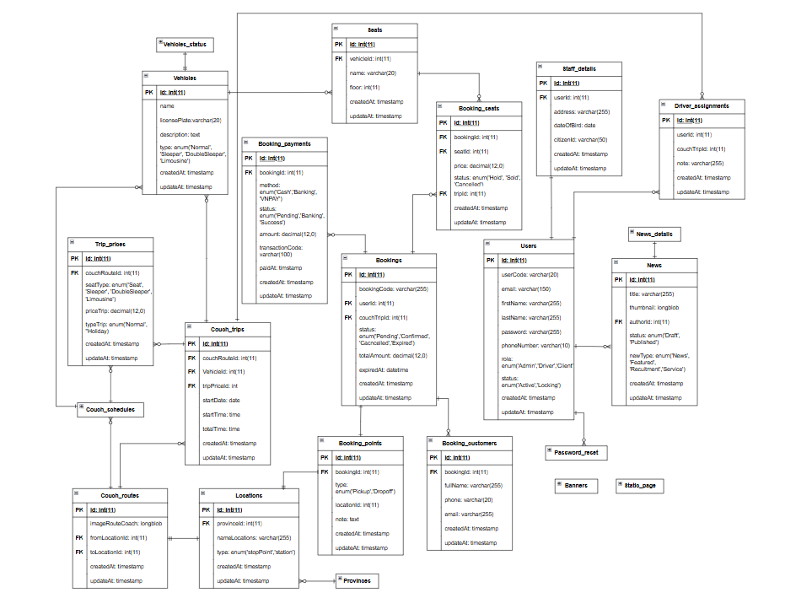

Hình 4.2: Biểu đồ mối quan hệ thực thể

## **4.4. Biểu đồ thành phần**

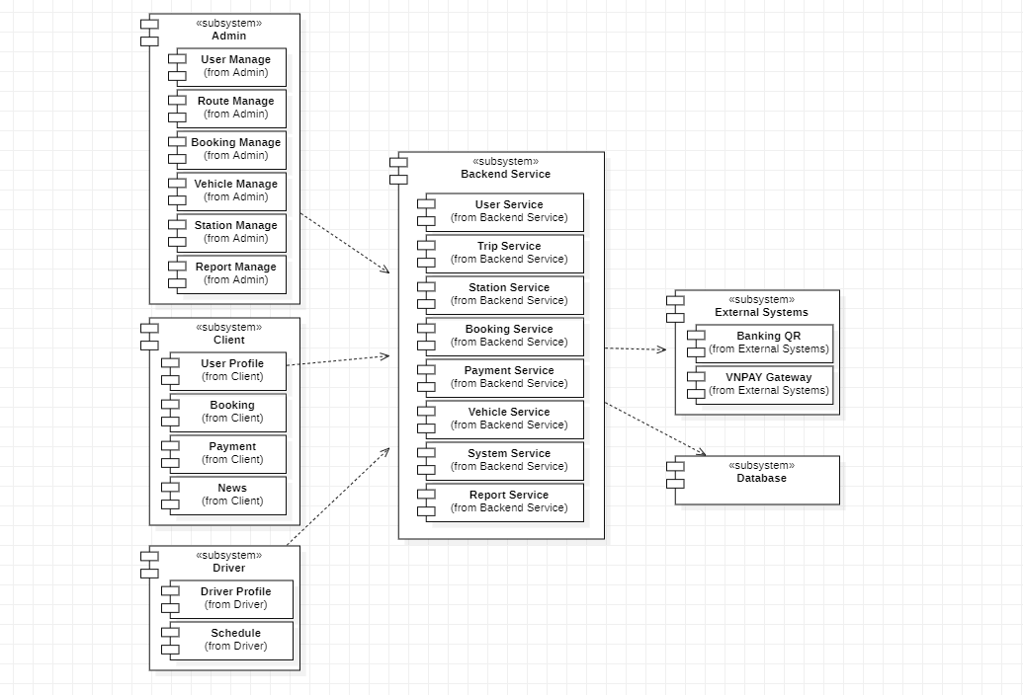

Hình 4.3: Biểu đồ thành phần

## **4.5. Biểu đồ triển khai**

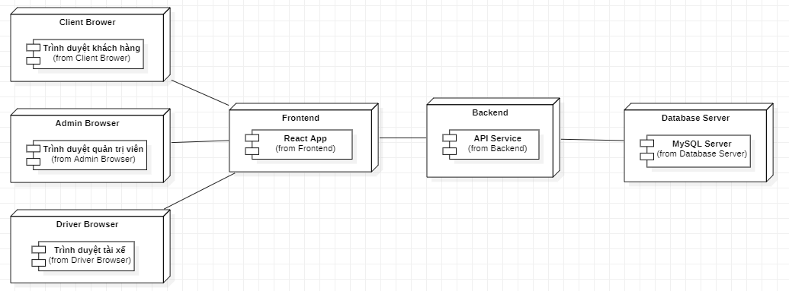

Hình 4.4: Biểu đồ triển khai

## **4.6. Thiết kế giao diện**

Giao diện người dùng đóng vai trò quan trọng trong việc mang lại trải nghiệm trực quan và thuận tiện cho người sử dụng. Mục tiêu của thiết kế giao diện trong hệ thống website đặt vé xe khách là đảm bảo các yêu tố chính sau:

* Giao diện phải phù hợp với đa số người dùng, kể cả những người ít có kinh nghiệm sử dụng công nghệ. Các thành phần được bố trí rõ ràng và dễ thao tác.
* Giao diện phải sử dụng màu sắc hài hòa, bố cục hợp lý, biểu tượng và chữ viết dễ nhận biết, giúp người dùng nhanh chóng định hướng và thao tác.
* Giao diện được thiết kế theo hướng responsive, hiển thị tốt trên thiết bị.

Hệ thống website được chia thành hai khu vực giao diện chính:

* Giao diện người dùng dành cho khách hàng đặt vé.
* Giao diện tài xế dành cho tài xế lái xe.
* Giao diện quản trị viên dành cho quản lý nhà xe.

### *4.6.1. Giao diện người dùng*

1. **Trang chủ**

**Mục đích**: Giới thiệu tổng quan về hệ thống và cung cấp công cụ tra cứu chuyến xe nhanh chóng.

**Thành phần chính:**

* Thanh menu gồm: Logo, Giới thiệu, Tin tức, Liên hệ, Đăng nhập/Đăng ký.
* Form tìm kiếm chuyến xe: Điểm đi, Điểm đến, Ngày khởi hành.
* Khu vực hiển thị các tuyến nổi bật, hoặc thông tin mới nhất từ nhà xe.
* Phần chân trang (footer) chứa thông tin liên hệ, chính sách.

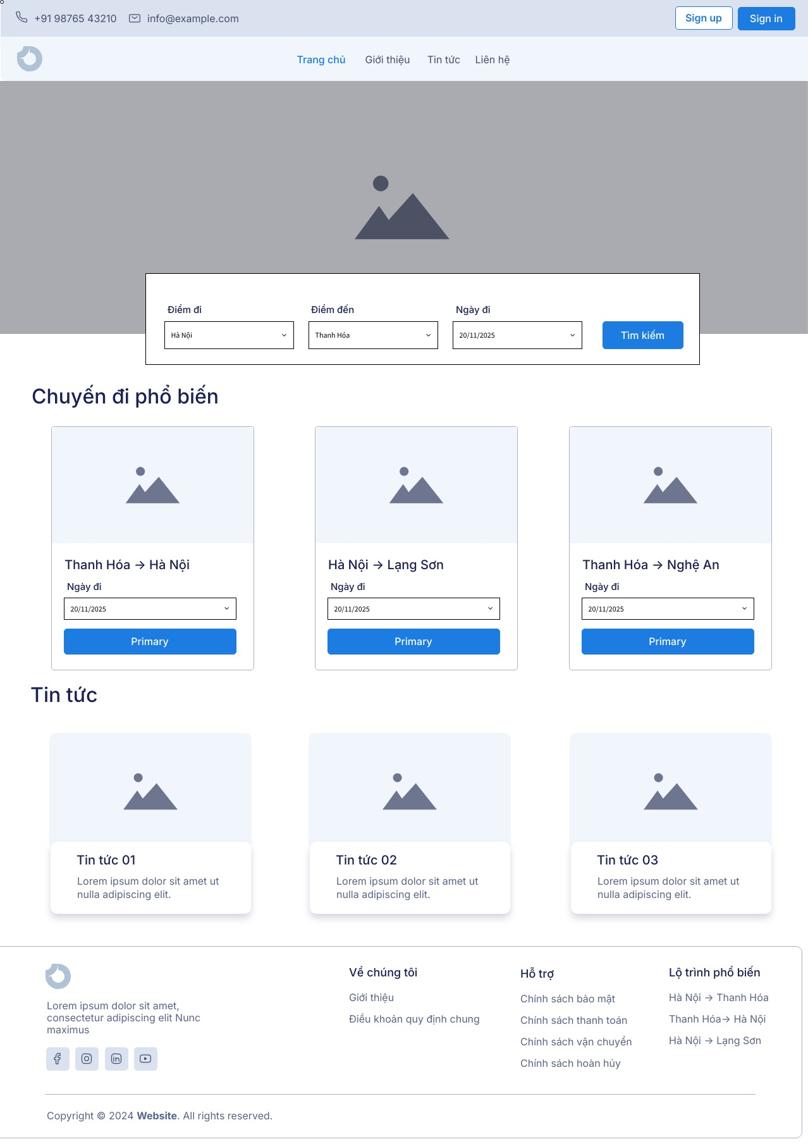

Hình 4.5: Giao diện người dùng

1. **Trang tìm kiếm chuyến đi**

**Mục đích**: Hiển thị kết quả các chuyến đi tương ứng với điều kiện người dùng đã nhập.

**Thành phần chính**:

* Danh sách các chuyến đi phù hợp kèm thông tin: tuyến đường, loại xe, giờ khởi hành, thời gian di chuyển, giá vé, và số ghế trống.
* Bộ lọc nâng cao: cho phép lọc theo loại xe, giá vé, thời gian khởi hành.
* Nút “Đặt vé” cho từng chuyến xe để người dùng chuyển sang bước tiếp theo.

1. **Trang chi tiết chuyến đi**

**Mục đích**: Cung cấp thông tin chi tiết về chuyến đi đã chọn.

**Thành phần chính**:

* Thông tin hành trình: điểm đi - điểm đến, thời gian khởi hành, tổng thời gian di chuyển, loại xe.
* Sơ đồ ghế hiển thị trạng thái từng ghế: *Còn trống* , *Đang giữ* , *Đã bán*.
* Bảng giá vé tương ứng với từng vị trí ghế.
* Nút xác nhận “Chọn ghế và đặt vé”.

1. **Trang đặt vé và thanh toán**

**Mục đích**: Cho phép người dùng nhập thông tin hành khách, xác nhận và thanh toán đơn vé.

**Thành phần chính**:

* Thông tin vé: tuyến, giờ đi, biển số xe, ghế đã chọn, tổng tiền.
* Form nhập thông tin khách hàng: họ tên, số điện thoại, email, điểm đón/trả chi tiết.
* Các phương thức thanh toán: VNPay, VietQR, hoặc thanh toán khi lên xe.
* Hiển thị thông báo trạng thái giao dịch và nút xác nhận hoàn tất đặt vé.

1. **Trang lịch sử đặt vé**

**Mục đích**: Cho phép khách hàng xem lại các đơn đặt vé và tình trạng thanh toán.

**Thành phần chính**:

* Danh sách các đơn vé kèm mã vé, tuyến, ngày đi, trạng thái thanh toán.

1. **Trang thông tin cá nhân**

Mục đích: Hỗ trợ người dùng quản lý và cập nhật thông tin tài khoản.

**Thành phần chính**:

* Hiển thị thông tin tài khoản: họ tên, email, số điện thoại.
* Nút “Chỉnh sửa” cho phép thay đổi mật khẩu hoặc cập nhật thông tin liên hệ.

### *4.6.2. Giao diện tài xế*

1. **Trang xem lịch làm việc**

**Mục đích**: Cho phép tài xế xem lịch làm việc của tài xế của từng ngày.

**Thành phần chính**:

* Hiển thị thông tin lịch làm việc của tài xế tương ứng.

### *4.6.3. Giao diện quản trị viên*

1. **Trang tổng quan**

**Mục đích**: Hiển thị thông tin tổng hợp về tình hình hoạt động của hệ thống.

**Thành phần chính**:

* Các thẻ thống kê nhanh: Tổng doanh thu tháng, tổng số chuyến xe, số vé đã bán, số tài xế hiện có.

1. **Trang quản lý người dùng**

**Mục đích**: Quản lý tài khoản khách hàng, tài xế và quản trị viên.

**Thành phần chính**:

* Bảng danh sách người dùng gồm: mã, họ tên, email, vai trò, trạng thái.
* Chức năng thêm mới, chỉnh sửa, khóa hoặc xóa tài khoản.

1. **Trang quản lý phương tiện và tuyến xe**

**Mục đích**: Quản lý danh sách xe và các tuyến hoạt động.

**Thành phần chính**:

* Danh sách phương tiện với thông tin: tên xe, biển số, loại xe, số ghế.
* Danh sách tuyến với thông tin: điểm đi, điểm đến, thời gian dự kiến.
* Nút thao tác thêm/sửa/xóa trực tiếp từ bảng quản lý.

1. **Trang quản lý chuyến xe và lịch trình**

**Mục đích**: Theo dõi, chỉnh sửa hoặc thêm mới chuyến xe cụ thể và phân công tài xế.

**Thành phần chính**:

* Bảng danh sách chuyến: tuyến, ngày đi, giờ đi, xe, tài xế, trạng thái.
* Bộ lọc theo thời gian hoặc trạng thái hoạt động.
* Chức năng phân công tài xế cho từng chuyến.

1. **Trang quản lý đặt vé và thanh toán**

**Mục đích**: Theo dõi tình trạng đơn đặt vé và giao dịch thanh toán.

**Thành phần chính**:

* Danh sách vé: mã vé, khách hàng, chuyến xe, trạng thái thanh toán.
* Chức năng xác nhận, hủy vé hoặc xem chi tiết giao dịch.

1. **Trang báo cáo thống kê**

**Mục đích**: Hỗ trợ nhà quản lý phân tích doanh thu và hiệu quả vận hành.

**Thành phần chính**:

* Biểu đồ doanh thu theo ngày, tháng, năm.
* Báo cáo số lượng chuyến xe, lượng khách theo tuyến.

# **CHƯƠNG 5: KẾT QUẢ THỰC NGHIỆM**

## **5.1. Môi trường cài đặt**

Để triển khai và kiểm thử hệ thống website đặt vé cho hãng xe khách Hương Dương, dự án được cài đặt và vận hành trên môi trường phần cứng và phần mềm:

**Máy chủ (Server):**

* CPU: Intel Core i5 hoặc i7, 4 nhân – 8 luồng.
* RAM: 8–16 GB DDR4.
* Ổ cứng: SSD 256–512 GB, tốc độ đọc.
* Hệ điều hành: Windows 10/11.
* Phần mềm máy chủ: Node.js runtime (phiên bản 18.x trở lên).
* Cơ sở dữ liệu: MySQL 8.0.
* Backend Framework: ExpressJS, Sequelize ORM.
* Frontend Framework: ReactJS (phiên bản 18.x) kết hợp Ant Design UI.
* Công cụ quản lý phiên bản: Git & GitHub.

**Môi trường phát triển (Development Environment):**

* Máy tính cá nhân: Windows 10 hoặc macOS với cấu hình tương đương.
* IDE/Trình soạn thảo mã nguồn: Visual Studio Code.
* Các công cụ hỗ trợ:
  + npm để cài đặt và quản lý thư viện.
  + Axios, React Router, Day.js cho frontend.
  + Postman để kiểm thử API.
  + MySQL để quản lý cơ sở dữ liệu.
  + Local server: XAMPP để mô phỏng môi trường server cục bộ.

**Trình duyệt kiểm thử:**

* Google Chrome (phiên bản mới nhất)
* Microsoft Edge (phiên bản mới nhất)

**Thông số mạng:**

* Băng thông: Kết nối Internet tối thiểu 50 Mbps để đảm bảo việc gửi/nhận dữ liệu ổn định giữa frontend và backend.
* Bảo mật:
  + Kích hoạt Firewall của hệ điều hành.
  + Sử dụng HTTPS và chứng chỉ SSL/TLS khi triển khai thực tế.

Các cấu hình trên được lựa chọn nhằm đảm bảo hệ thống hoạt động ổn định trong quá trình phát triển và kiểm thử, xử lý đồng thời nhiều yêu cầu đặt vé, thanh toán trực tuyến, cũng như hỗ trợ mở rộng và triển khai trong môi trường thực tế trong tương lai.

## **5.2. Kết quả thực nghiệm**

### *5.2.1. Các chức năng của khách hàng*

#### 5.2.1.1. Trang chủ người dùng

Trang chủ là giao diện đầu tiên khi khách hàng truy cập hệ thống, được thiết kế thân thiện và dễ sử dụng. Giao diện hiển thị các thông tin chính giúp người dùng nhanh chóng thao tác và tra cứu chuyến đi.

**Thành phần chính:**

* **Thanh tìm kiếm chuyến đi**: Nhập điểm đi, điểm đến và ngày khởi hành.
* **Các tuyến xe nổi bật**: Hiển thị những tuyến phổ biến.
* **Đăng nhập/đăng ký**: Hỗ trợ người dùng truy cập tài khoản để đặt vé.
* *Liên kết nhanh đến các trang Giới thiệu, Liên hệ, Chính sách, Tin tức*.

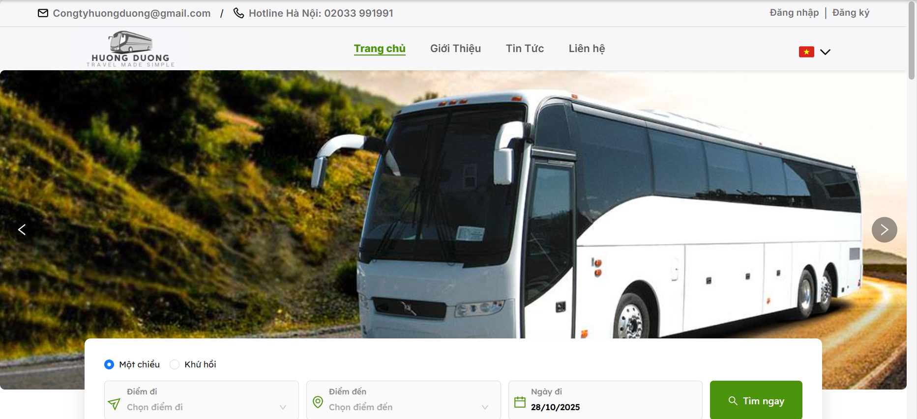

Hình 5.1: Trang chủ người dùng

#### 5.2.1.2. Đăng nhập người dùng

Chức năng đăng nhập cho phép khách hàng truy cập hệ thống bằng tài khoản cá nhân để đặt vé, xem lịch sử và quản lý thông tin cá nhân.

**Thành phần chính**:

* *Email và mật khẩu đăng nhập.*
* *Liên kết “Quên mật khẩu” để khôi phục tài khoản.*
* *Liên kết “Đăng ký ngay” cho người dùng mới.*
* *Giao diện hiển thị dạng popup giúp thao tác nhanh và tiện lợi.*

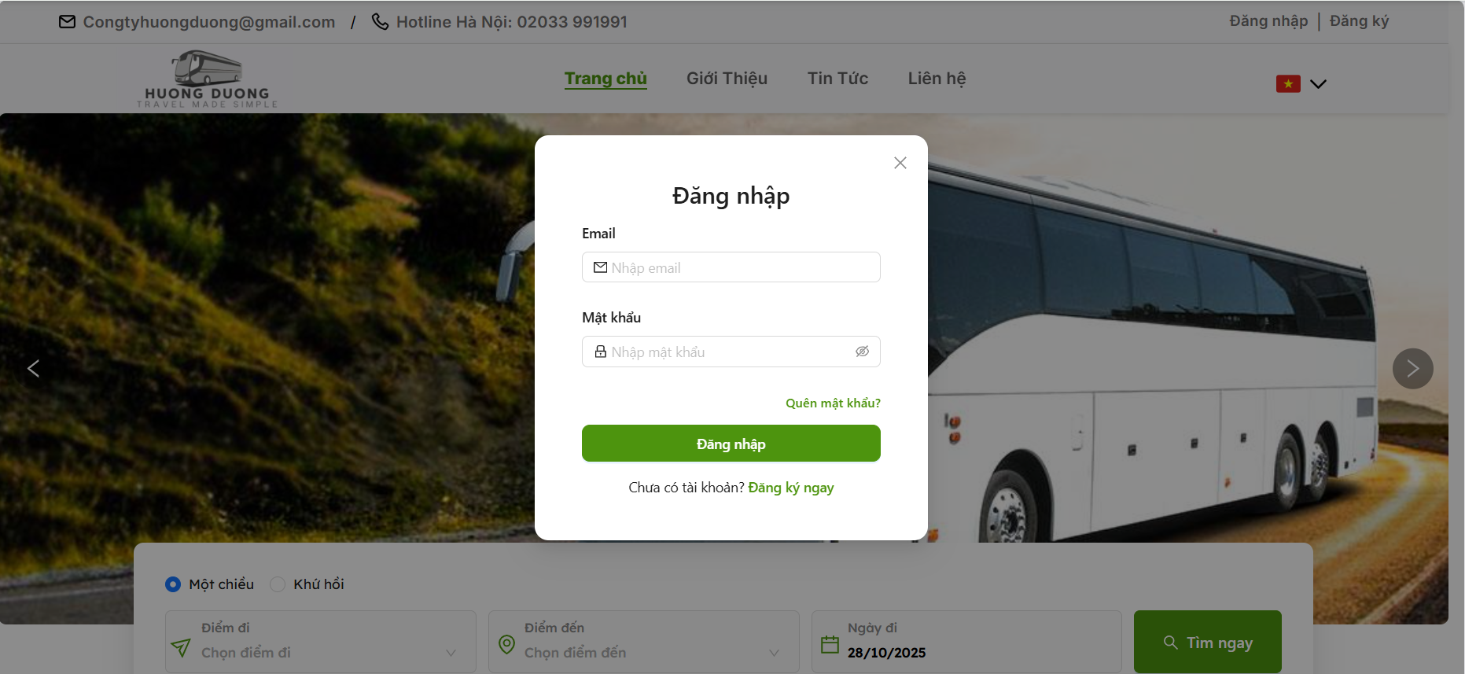

Hình 5.2: Đăng nhập người dùng

#### 5.2.1.3. Đăng kí người dùng

Chức năng đăng ký cho phép khách hàng tạo tài khoản để sử dụng các dịch vụ.

**Thành phần chính**:

* *Các trường nhập: Email, Mật khẩu, Họ và Tên, Số điện thoại.*
* *Giao diện dạng popup trên trang chủ, thiết kế đơn giản và trực quan.*

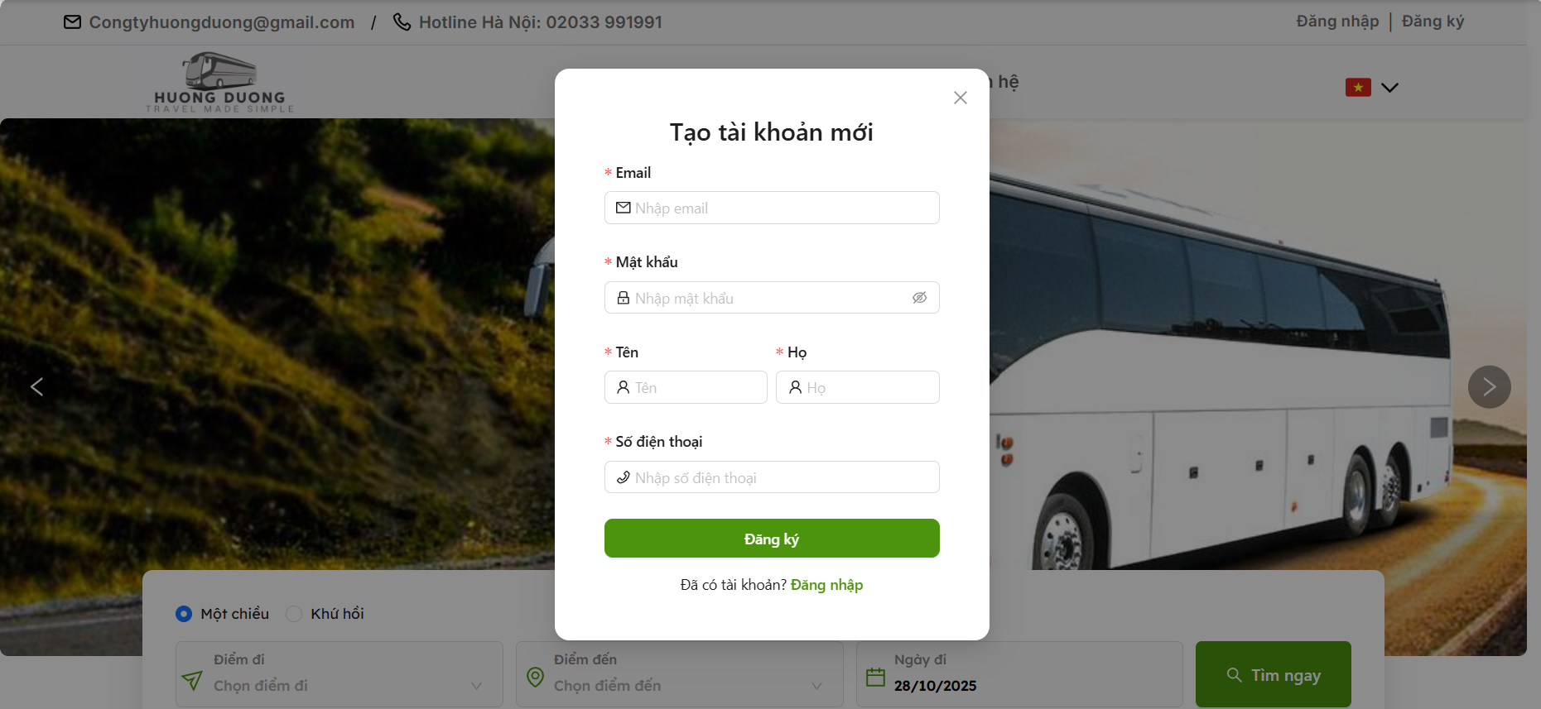

Hình 5.3: Đăng kí người dùng

#### 5.2.1.4. Tìm kiếm chuyến đi

Chức năng giúp khách hàng tra cứu các tuyến xe phù hợp theo nhu cầu.

**Thành phần chính**:

* **Loại chuyến:** Một chiều hoặc khứ hồi.
* **Điểm đi – Điểm đến**: Chọn từ danh sách gợi ý.
* **Ngày đi**: Chọn ngày khởi hành để hiển thị chuyến tương ứng

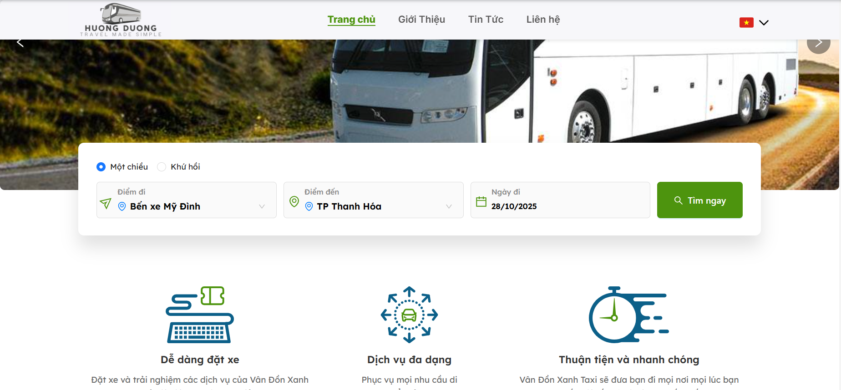

Hình 5.4: Tìm kiếm chuyến đi

#### 5.2.1.5. Xem danh sách chuyến đi

Hệ thống hiển thị các chuyến xe phù hợp với thông tin người dùng đã nhập.

**Thành phần chính**:

* **Bộ lọc**: Theo loại xe và khung giờ khởi hành.
* **Thanh chọn ngày**: Cho phép chuyển đổi nhanh ngày đi.
* **Thông tin chuyến xe**: Gồm tên nhà xe, loại xe, giờ khởi hành – giờ đến, thời gian di chuyển, ghế trống và giá vé.

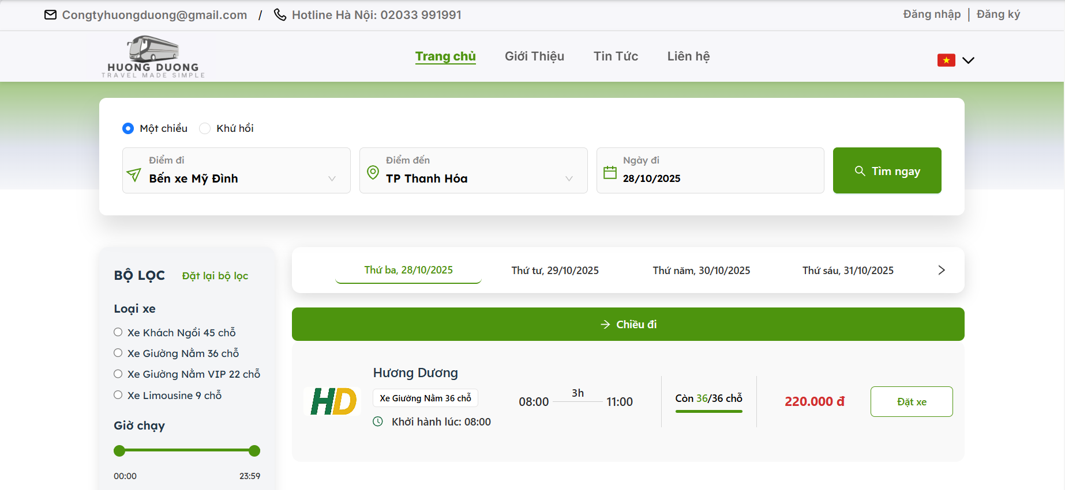

Hình 5.5: Xem danh sách chuyến đi

#### 5.2.1.6. Xem chi tiết chuyến đi

Hệ thống hiển thị các chuyến xe phù hợp với thông tin người dùng đã nhập.

**Thành phần chính**:

* **Thông tin hành trình:** Tuyến đường, giờ khởi hành, giờ đến, thời gian di chuyển.
* **Thông tin giá vé:** Đơn giá, tổng tiền, số ghế đã chọn.
* **Sơ đồ ghế ngồi/giường nằm:** Hiển thị trạng thái ghế (xanh: trống, vàng: đang chọn, xám: đã đặt).

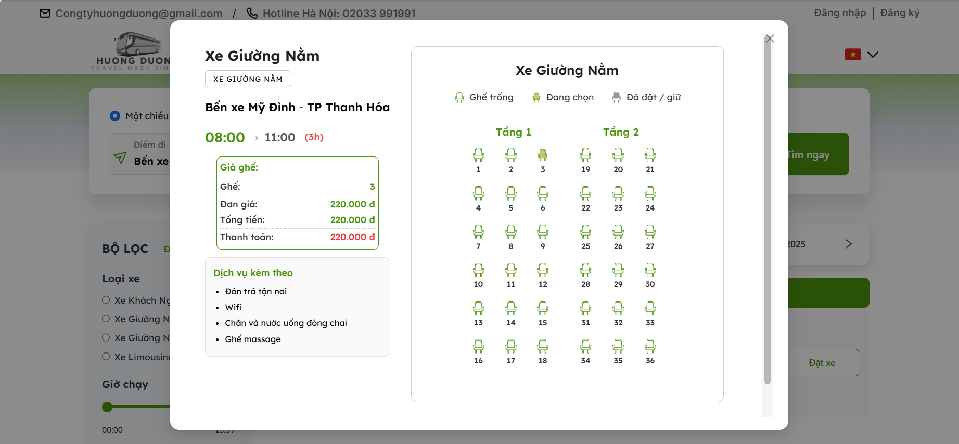

Hình 5.6: Xem chi tiết chuyến đi

#### 5.2.1.7. Đặt vé

Sau khi chọn ghế, người dùng điền thông tin cá nhân và xác nhận đặt vé.

**Thành phần chính**:

* **Thông tin đặt vé:** Gồm tuyến, giờ, loại xe, biển số, ghế và tổng tiền.
* **Thông tin liên hệ:** Họ tên, số điện thoại, email.
* *Điểm đón, điểm trả và ghi chú thêm cho chuyến đi.*

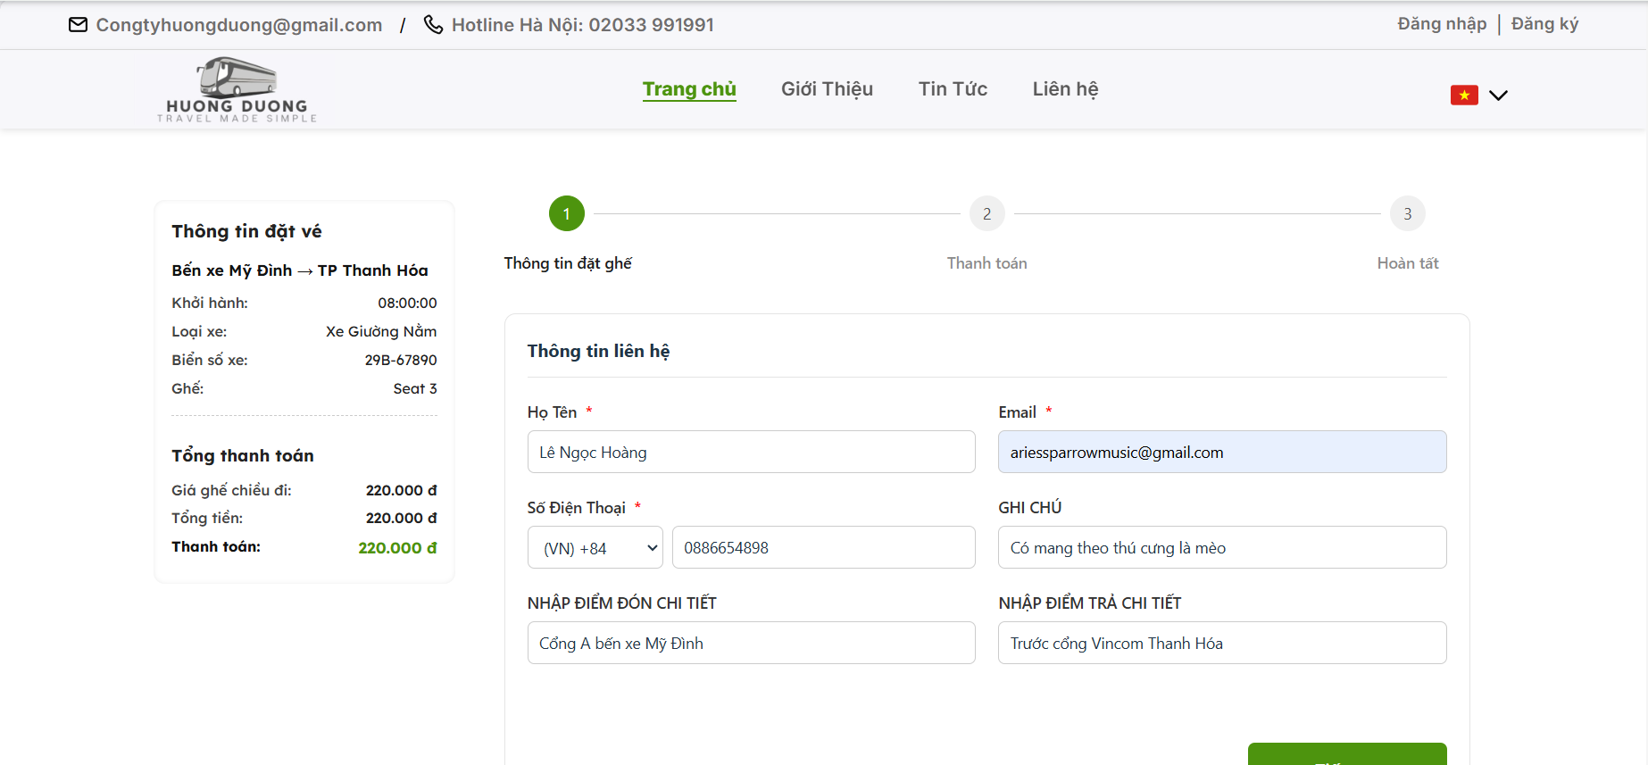

Hình 5.7: Đặt vé

#### 5.2.1.8. Thanh toán

Người dùng lựa chọn hình thức thanh toán sau khi đặt vé.

**Thành phần chính**:

* *Thông tin chuyến đi và tổng tiền.*
* **Các phương thức thanh toán:**
  + Chuyển khoản ngân hàng (quét mã QR hoặc nhập thông tin).
  + Thanh toán bằng VNPAY.
  + Thanh toán khi lên xe.
* *Nút “Tôi đã thanh toán” để xác nhận và cập nhật trạng thái.*

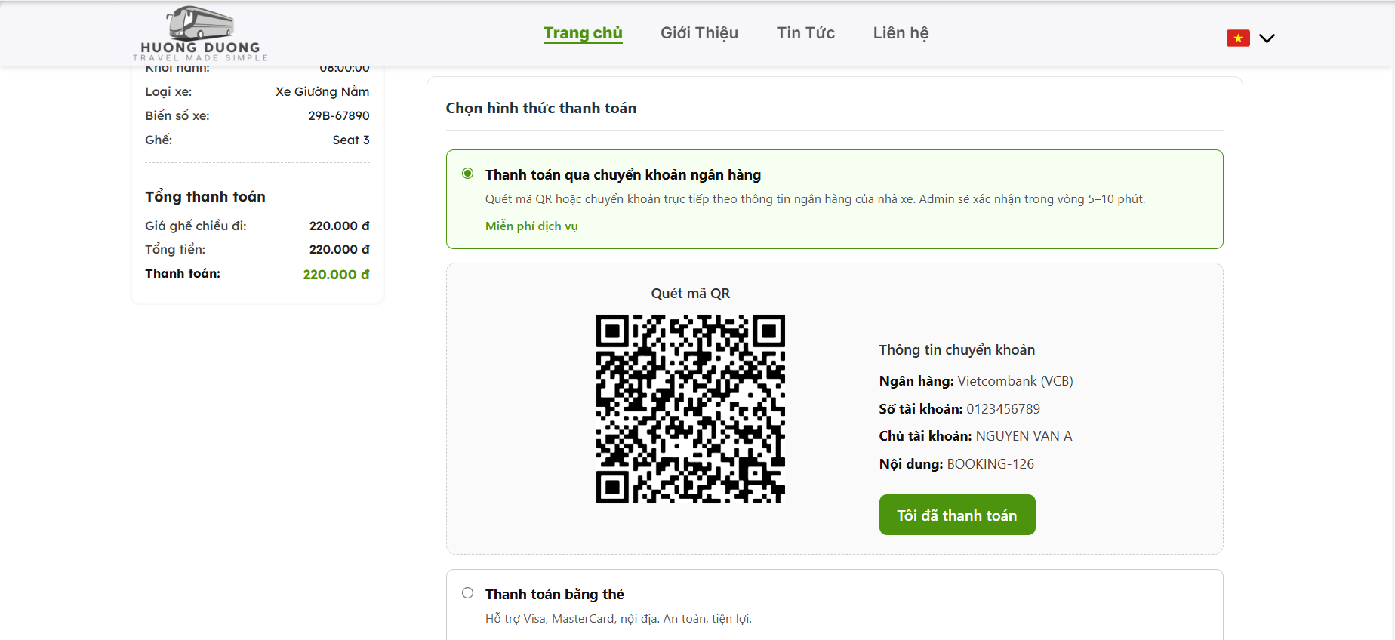

Hình 5.8: Thanh toán

#### 5.2.1.9. Nhận vé

Sau khi thanh toán thành công, hệ thống hiển thị thông báo xác nhận và chi tiết vé.

**Thành phần chính**:

* **Thông tin vé:** Tuyến, thời gian, biển số, ghế, tổng tiền.
* **Thông báo hoàn tất:** Xác nhận đơn hàng và thông tin khách hàng.
* *Chức năng tải hóa đơn PDF để in hoặc lưu vé điện tử.*

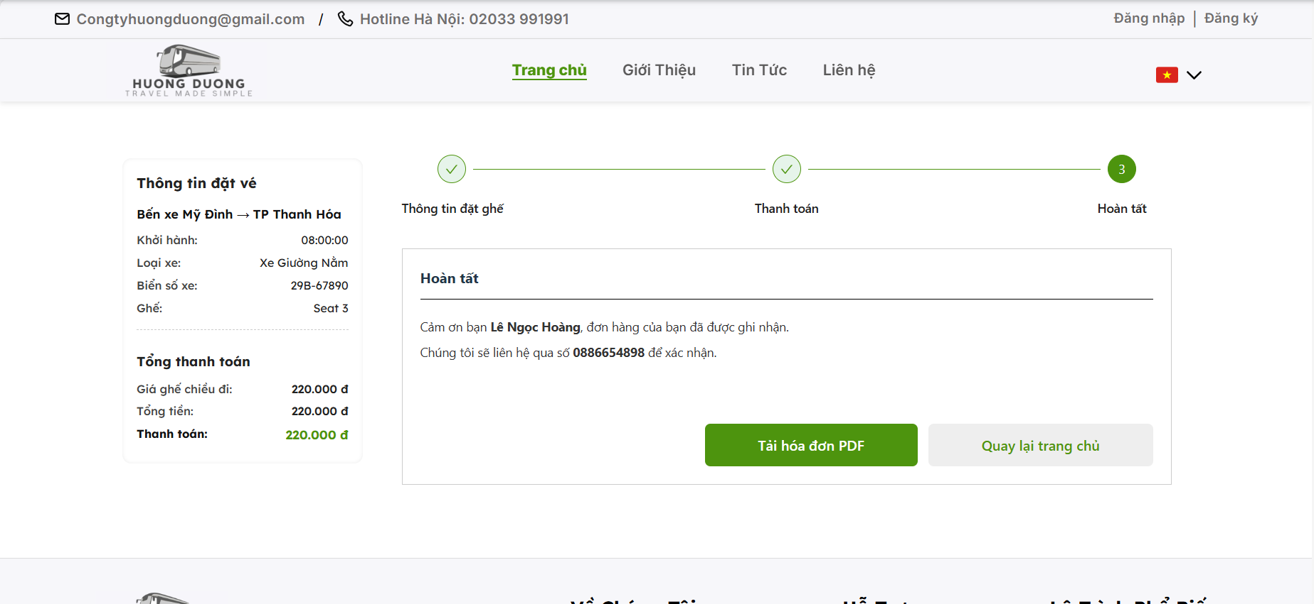

Hình 5.9: Nhận vé

#### 5.2.1.10. Cập nhật thông tin khách hàng

Cho phép người dùng chỉnh sửa thông tin cá nhân sau khi đăng nhập.

**Thành phần chính**:

* **Họ tên:** Có thể thay đổi.
* **Email:** Hiển thị để tham khảo, không chỉnh sửa.
* **Số điện thoại**: Cập nhật khi thay đổi liên hệ.

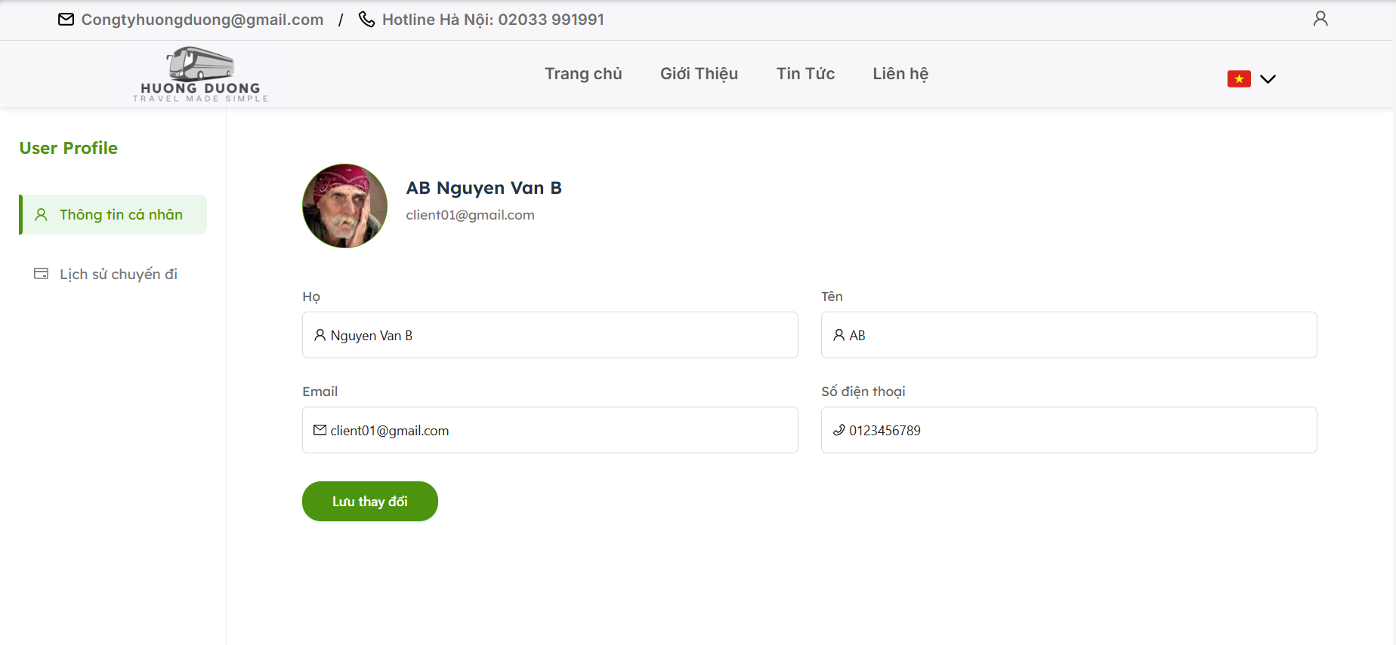

Hình 5.10: Cập nhật thông tin khách hàng

#### 5.2.1.11. Xem lịch sử đặt vé

Cho phép người dùng chỉnh sửa thông tin cá nhân sau khi đăng nhập.

**Thành phần chính**:

* **Bảng danh sách hiển thị:** Mã vé, tuyến xe, loại xe, biển số, ngày đi, ghế, giá vé, trạng thái thanh toán.

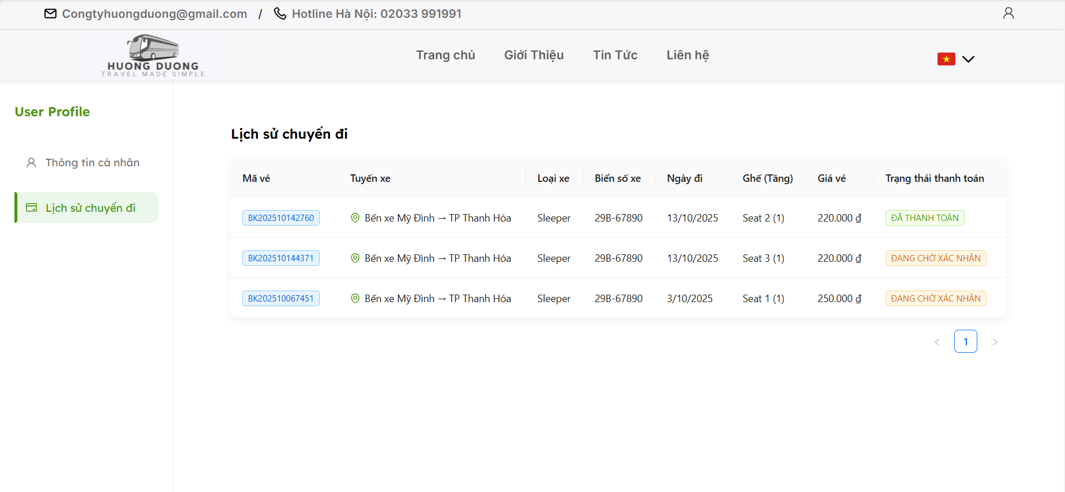

Hình 5.11: Xem lịch sử đặt vé

### *5.2.2. Các chức năng của tài xế*

#### 5.2.2.1. Xem lịch làm việc của tài xế

Chức năng giúp tài xế theo dõi các chuyến được phân công trong ngày hoặc sắp tới.

**Thành phần chính**:

* **Bảng tổng quan**: Số chuyến trong ngày, xe được phân công, trạng thái hoạt động.
* **Danh sách chuyến xe:** Tuyến đường, giờ khởi hành – giờ đến, biển số, trạng thái.

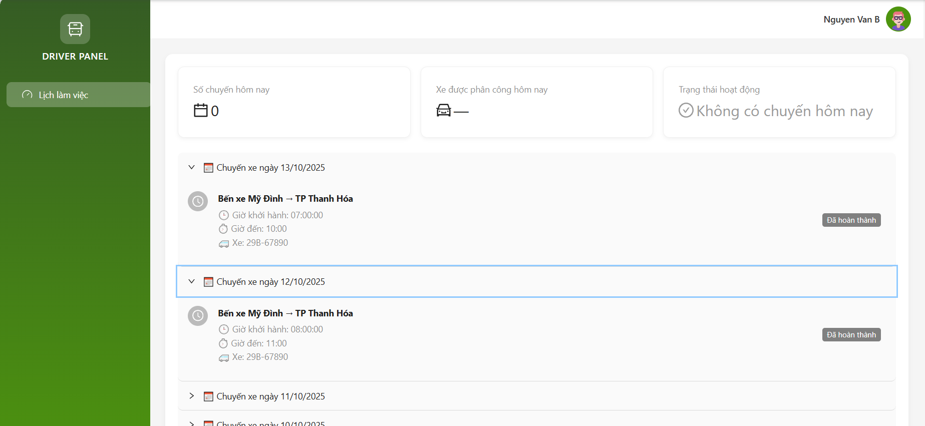

Hình 5.12: Xem lịch làm việc của tài xế

### *5.2.3. Các chức năng của quản trị viên*

#### 5.2.3.1. Quản lý khách hàng

Cho phép quản trị viên theo dõi và điều chỉnh thông tin tài khoản khách hàng.

**Thành phần chính**:

* **Danh sách khách hàng:** Mã, email, họ tên, số điện thoại.
* **Thanh công cụ:** Thêm mới, chỉnh sửa, xóa tài khoản.

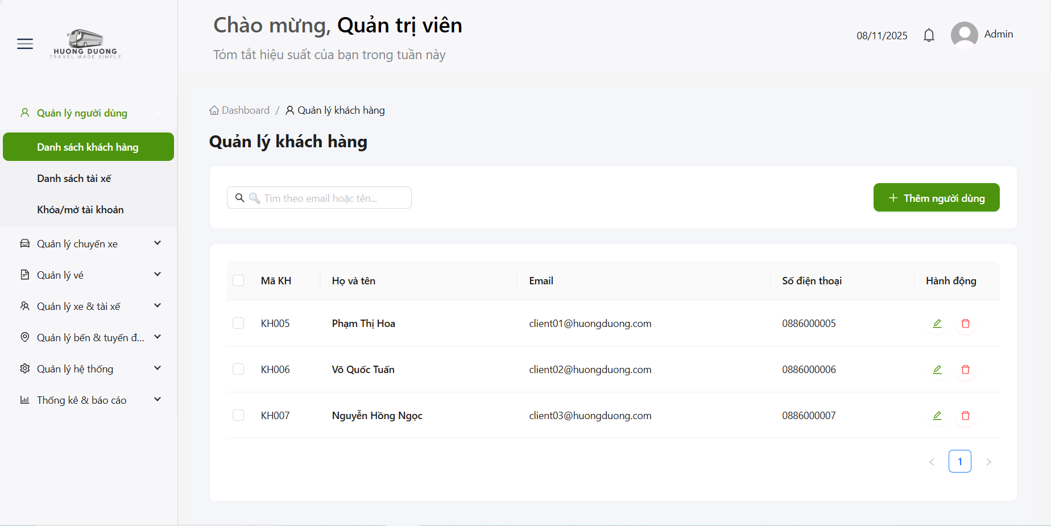

Hình 5.13: Quản lý khách hàng

#### 5.2.3.2. Quản lý tài xế

Giúp quản trị viên quản lý thông tin tài xế trong hệ thống.

**Thành phần chính**:

* **Danh sách tài xế:** Mã, email, điện thoại, vai trò, ngày sinh.
* **Thanh công cụ:** Thêm, chỉnh sửa, xem chi tiết, xóa.

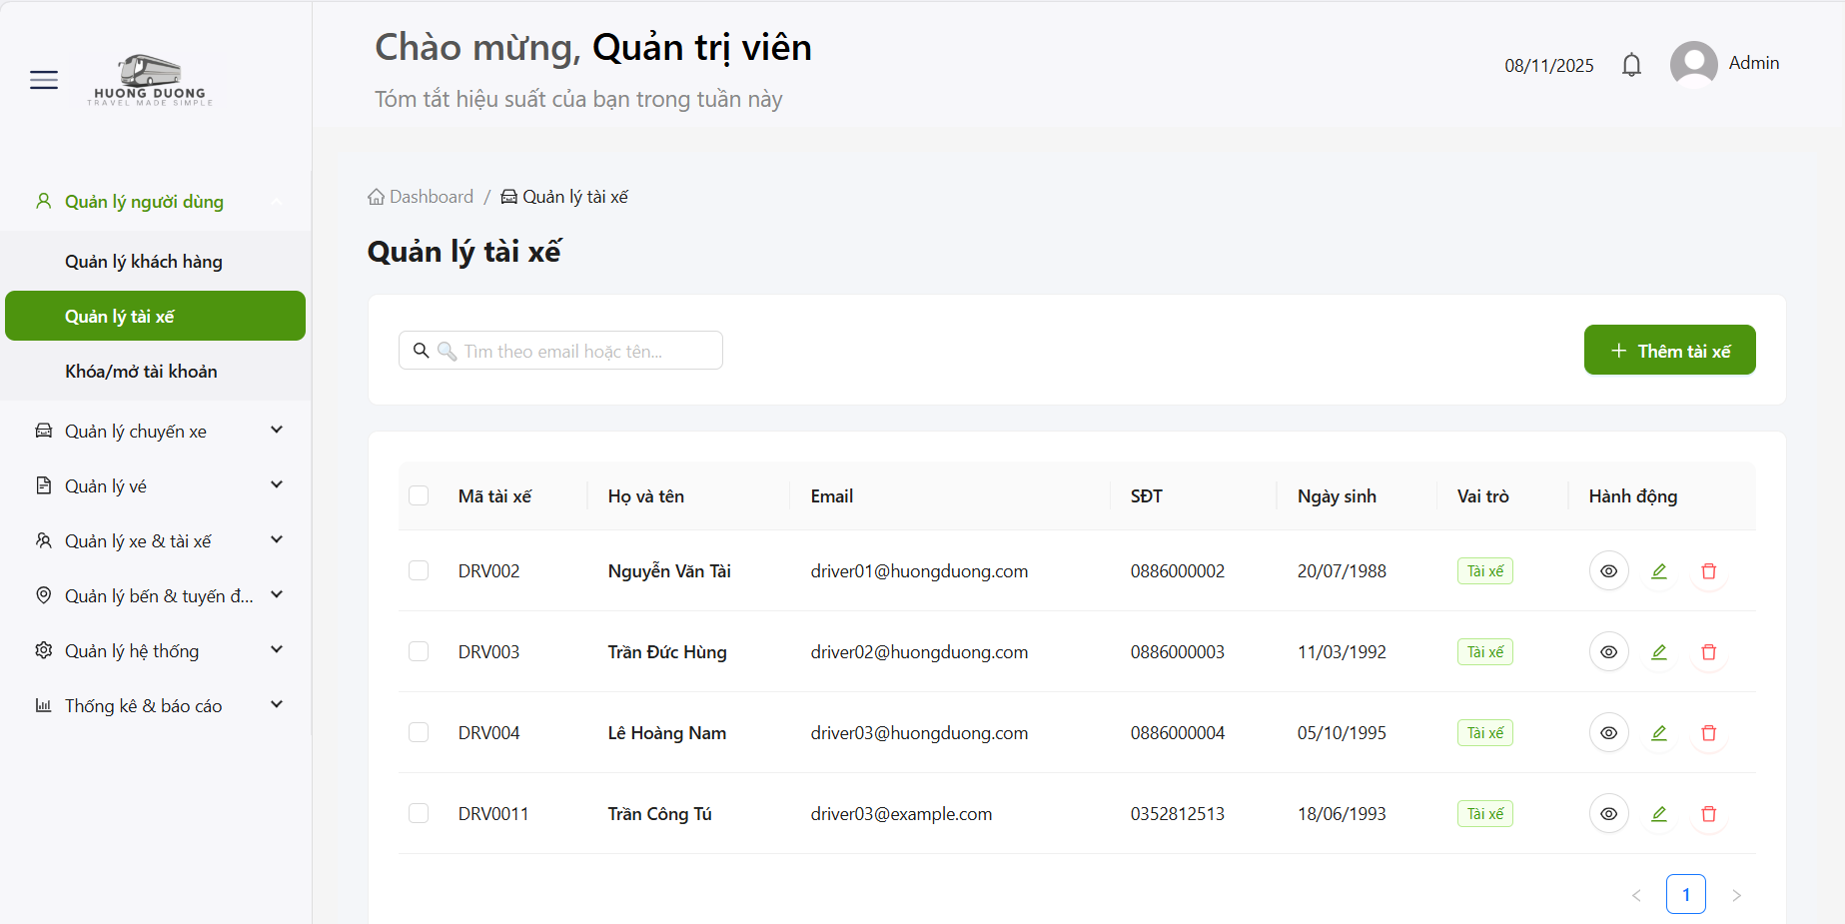

Hình 5.14: Quản lý tài xế

#### 5.2.3.3. Quản lý đặt vé

Cho phép theo dõi, xác nhận và xử lý các đơn đặt vé.

**Thành phần chính**:

* **Danh sách vé:** Mã vé, tuyến, ngày, khách hàng, tổng tiền, trạng thái.
* **Thanh công cụ:** Xem chi tiết vé, xóa vé trùng hoặc sai.

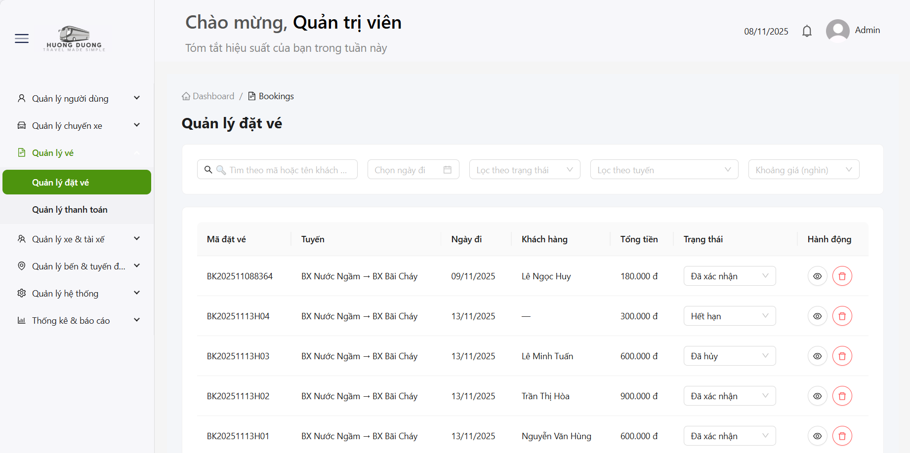

Hình 5.15: Quản lý đặt vé

#### 5.2.3.4. Quản lý chuyến xe

Theo dõi và chỉnh sửa thông tin các chuyến xe trong hệ thống.

**Thành phần chính**:

* **Danh sách chuyến:** Tuyến, xe, ngày đi, giờ đi, thời gian, giá vé, trạng thái.
* **Thanh công cụ:** Thêm, chỉnh sửa, xóa chuyến.

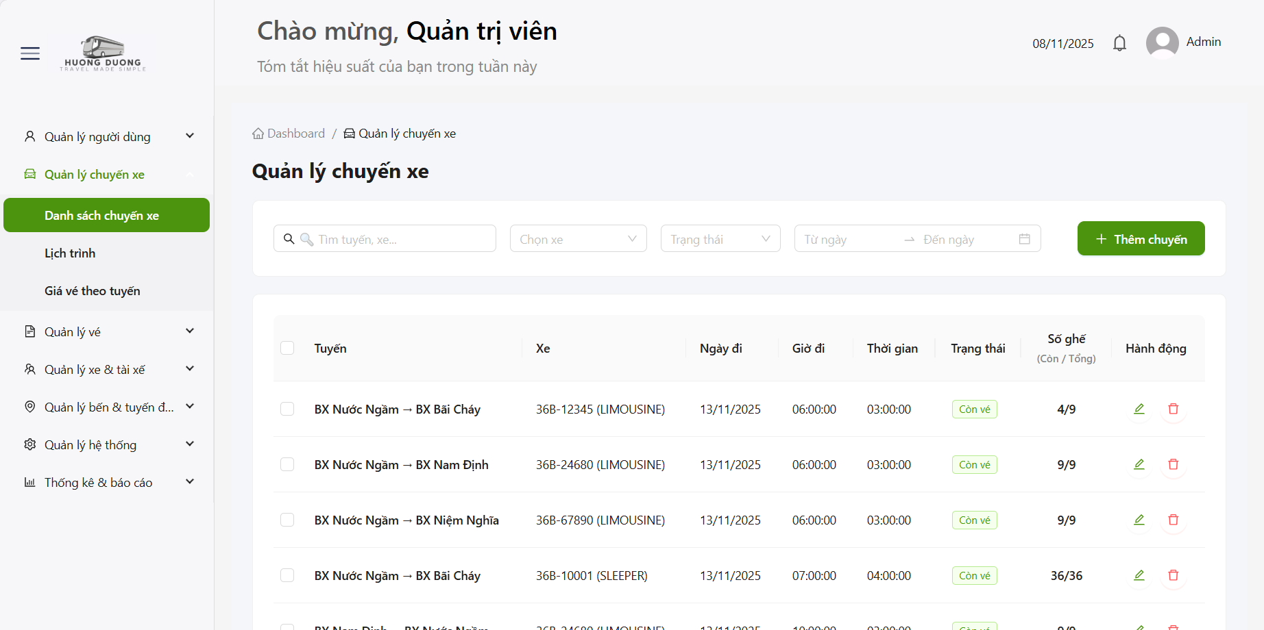

Hình 5.16: Quản lý chuyến xe

#### 5.2.3.5. Quản lý phương tiện

Cho phép theo dõi và cập nhật thông tin các xe đang hoạt động.

**Thành phần chính**:

* **Danh sách xe:** Tên, biển số, loại xe, số tầng, tổng ghế.
* **Thanh công cụ:** Thêm, chỉnh sửa, xóa phương tiện.

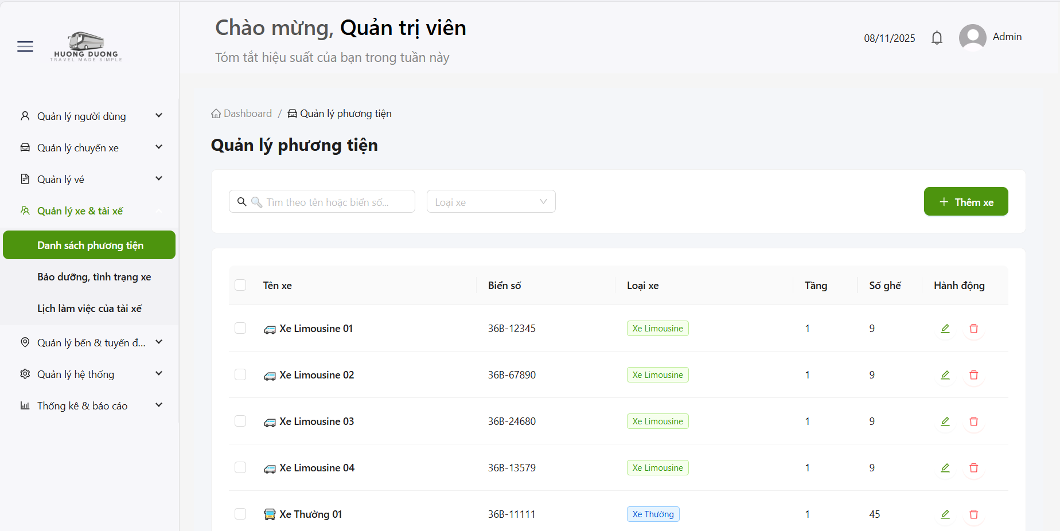

Hình 5.17: Quản lý phương tiện

#### 5.2.3.6. Quản lý tuyến đường

Theo dõi và điều chỉnh thông tin các tuyến xe hoạt động.

**Thành phần chính**:

* **Danh sách tuyến:** Điểm đi, điểm đến, tên tuyến, hình ảnh.
* **Công cụ quản lý:** Thêm, chỉnh sửa, xóa tuyến.

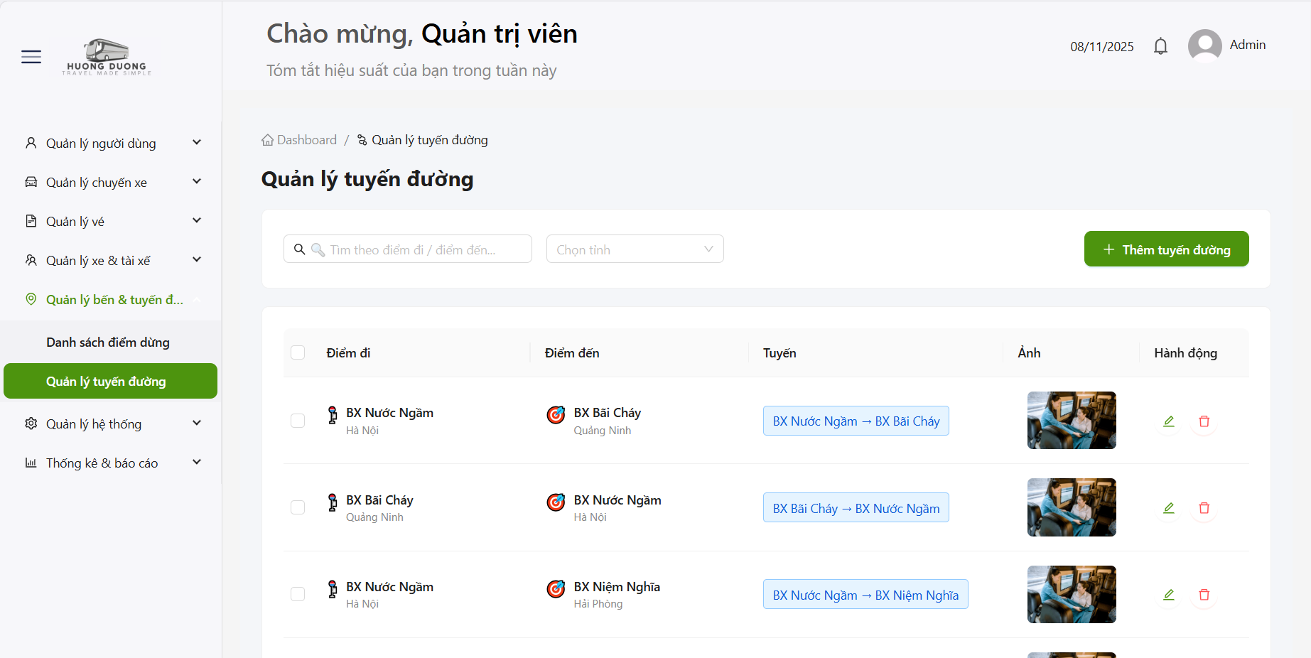

Hình 5.18: Quản lý tuyến đường

#### 5.2.3.7. Quản lý tin tức

Cho phép quản trị viên tạo và cập nhật các bài viết, thông báo.

**Thành phần chính**:

* **Danh sách bài viết:** Hình ảnh, tiêu đề, tác giả, trạng thái, loại tin.
* **Thanh công cụ:** Thêm, chỉnh sửa, xóa tin.

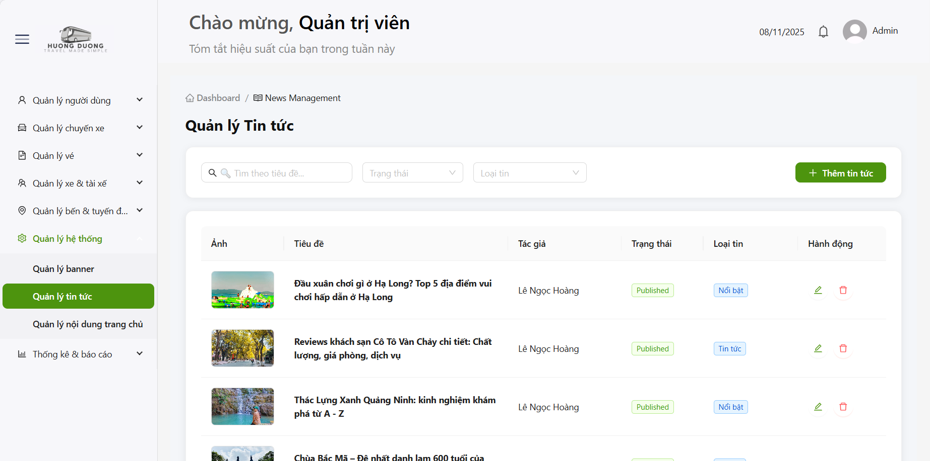

Hình 5.19: Quản lý tin tức

#### 5.2.3.8. Báo cáo thống kê

Hỗ trợ theo dõi và đánh giá hiệu quả hoạt động kinh doanh qua số liệu trực quan.

**Thành phần chính**:

* **Các chỉ số tổng hợp:** Tổng doanh thu, số chuyến hoạt động, doanh thu trung bình/ngày, ngày cao nhất.
* **Biểu đồ doanh thu:** Thể hiện xu hướng theo thời gian.
* **Biểu đồ vé bán ra**: Thể hiện số lượng vé đã bán ra
* **Biểu đồ tỷ lệ hủy vé**: Thể hiện xu hướng vé hủy

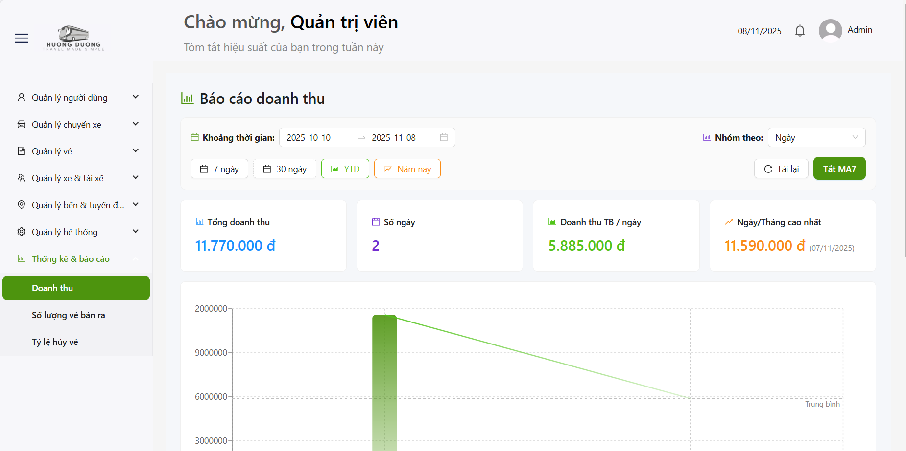

Hình 5.20: Báo cáo doanh thu

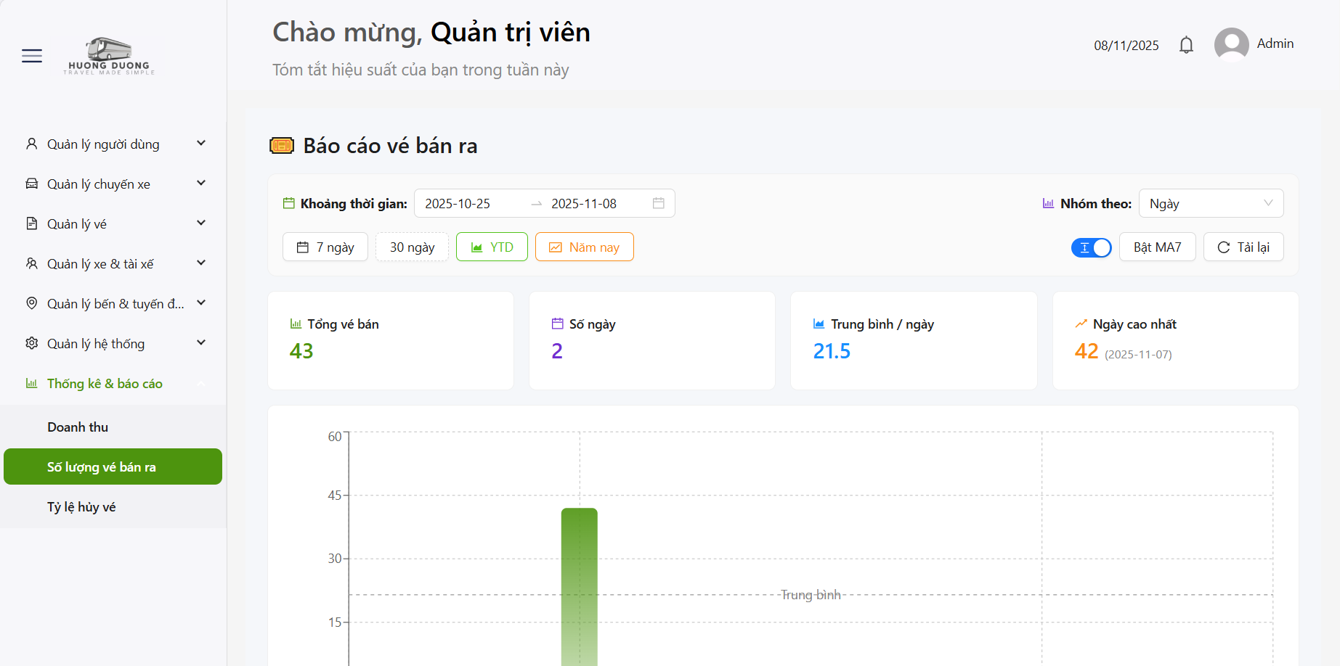

Hình 5.21: Báo cáo số lượng vé bán ra

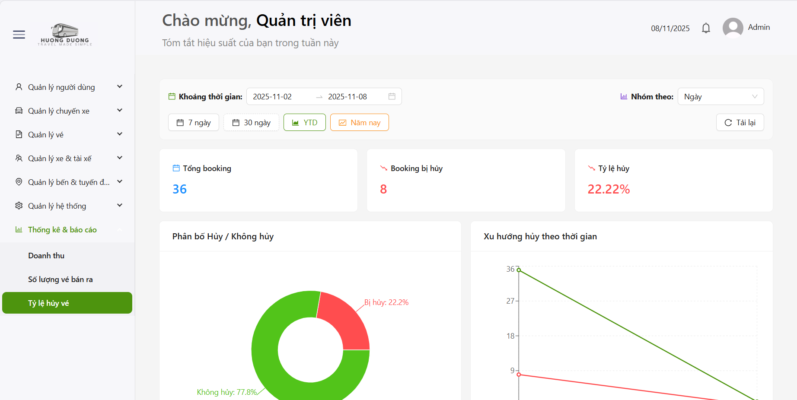

Hình 5.22: Báo cáo tỷ lệ hủy vé

**5.3. Kiểm thử chức năng**

5.3.1. Kiểm thử chức năng

#### 5.3.1.1. Kiểm thử chức năng đăng nhập

Bảng 5.1: Kiểm thử chức năng đăng nhập

|  |  |  |  |  |  |  |
| --- | --- | --- | --- | --- | --- | --- |
| **STT** | **Test Case** | **Tiền điều kiện** | **Bước kiểm thử** | **Dữ liệu đầu vào** | **Kết quả mong đợi** | **Trang thái** |
| 1 | Đăng nhập thành công | Tài khoản đã xác thực | Nhập đúng email và mật khẩu | Email:  Client01@gmail.com  Mật khẩu:  123456 | Người dùng được chuyển đến giao diện tương ứng | Pass |
| 2 | |  | | --- | |  |   Sai mật khẩu | Email đã tồn tại và xác thực | Nhập đúng email nhưng sai mật khẩu | Email: user@gmail.com  Mật khẩu: wrongPass123 | Hiển thị “Email hoặc mật khẩu của bạn không đúng” | Pass |
| 3 | |  | | --- | |  |   Email không tồn tại | Email không tồn tại trong hệ thống | Nhập email chưa đăng ký | Email: unknow@gmail.com  Mật khẩu: anyPass123 | Hiển thị “Không tìm thấy tài khoản” | Pass |
| 4 | Bỏ trống trường thông tin | Không có | Nhấn “Đăng nhập” mà không điền thông tin | Email: (trống)  Mật khẩu: (trống) | Hiển thị “Vui lòng điền thông tin này.” | Pass |

#### 5.3.1.2. Kiểm thử chức năng tìm kiếm chuyến đi

Bảng 5.2: Kiểm thử chức năng tìm kiếm chuyến đi

|  |  |  |  |  |  |  |
| --- | --- | --- | --- | --- | --- | --- |
| **STT** | **Test Case** | **Tiền điều kiện** | **Bước kiểm thử** | **Dữ liệu đầu vào** | **Kết quả mong đợi** | **Trang thái** |
| 1 | Tìm kiếm hợp lệ | CSDL có tuyến “Hà Nội - Quảng Ninh” | Nhập điểm đi, điểm đến và ngày khởi hành hợp lệ | Điểm đi: Hà Nội  Điểm đến: Quảng Ninh  Ngày: 10/11/2025 | Người dùng được chuyển đến giao diện tương ứng | Pass |
| 2 | Không nhập dữ liệu | *(Không có)* | Nhấn tìm kiếm mà không nhập thông tin | *(Không có)* | Hiển thị thông báo “Vui lòng chọn điểm đi và điểm đến” | Pass |
| 3 | Không có chuyến phù hợp | Tuyến không tồn tại | Nhập điểm đi: “Huế”, điểm đến: “Hà Giang” | Nhập điểm đi: “Huế”, điểm đến: “Hà Giang” | Hiển thị “Không có chuyến xe nào phù hợp” | Pass |

#### 5.3.1.3. Kiểm thử chức năng đặt vé

Bảng 5.3: Kiểm thử chức năng đặt vé

|  |  |  |  |  |  |  |
| --- | --- | --- | --- | --- | --- | --- |
| **STT** | **Test Case** | **Tiền điều kiện** | **Bước kiểm thử** | **Dữ liệu đầu vào** | **Kết quả mong đợi** | **Trang thái** |
| 1 | Đặt vé thành công | Có đơn đặt vé chờ thanh toán | Chọn VNPay và xác nhận giao dịch | Số tiền: 180.000 VNĐ | Hiển thị “Thanh toán thành công” và cập nhật trạng thái vé | Pass |
| 2 | Ghế đã có người đặt | Ghế được chọn đã ở trạng thái “Sold” | Chọn ghế đã bán | Ghế A01 | Hiển thị “Ghế đã được đặt” | Pass |
| 3 | Bỏ trống thông tin | Người dùng chưa nhập đủ dữ liệu | Nhấn “Đặt vé” khi bỏ trống họ tên hoặc SĐT | *(Thiếu dữ liệu)* | Hiển thị “Vui lòng nhập đầy đủ thông tin hành khách” | Pass |

#### 5.3.1.4. Kiểm thử chức năng thanh toán

Bảng 5.4: Kiểm thử chức năng thanh toán

|  |  |  |  |  |  |  |
| --- | --- | --- | --- | --- | --- | --- |
| **STT** | **Test Case** | **Tiền điều kiện** | **Bước kiểm thử** | **Dữ liệu đầu vào** | **Kết quả mong đợi** | **Trang thái** |
| 1 | Thanh toán VNPay thành công | Có đơn đặt vé chờ thanh toán | Chọn VNPay và xác nhận giao dịch | Số tiền: 180.000 VNĐ | Hiển thị “Thanh toán thành công” và cập nhật trạng thái vé các chuyến xe | Pass |
| 2 | Thanh toán thất bại | Có lỗi kết nối hoặc người dùng hủy | Nhấn hủy trên giao diện VNPay | *(Không có)* | Hiển thị “Giao dịch không thành công” | Pass |
| 3 | Thanh toán bằng QR | Người dùng chọn phương thức “QR” | Chọn “Thanh toán bằng QR” và xác nhận | Quét QR và thanh toán | Hiển thị “Đặt vé thành công” | Pass |
| 4 | Thanh toán khi lên xe | Người dùng chọn phương thức “Tiền mặt” | Chọn “Thanh toán khi lên xe” và xác nhận | *(Không có)* | Hiển thị “Đặt vé thành công” | Pass |

#### 5.3.1.5. Kiểm thử chức năng quản lý người dùng

Bảng 5.5: Kiểm thử chức năng quản lý người dùng

|  |  |  |  |  |  |  |
| --- | --- | --- | --- | --- | --- | --- |
| **STT** | **Test Case** | **Tiền điều kiện** | **Bước kiểm thử** | **Dữ liệu đầu vào** | **Kết quả mong đợi** | **Trang thái** |
| 1 | Xem danh sách người dùng | Có sẵn dữ liệu các chuyến xe | Quản trị viên truy cập trang “Quản lý người dùng” | *(Không có)* | Hiển thị danh sách người dùng gồm: mã, họ tên, email, vai trò, trạng thái | Pass |
| 2 | Thêm người dùng hợp lệ | Có quyền quản trị viên | Nhấn “Thêm mới”, nhập đầy đủ thông tin hợp lệ và nhấn “Lưu” | Họ tên: Lê Minh Tuấn  Email: tminh@gmail.com  SĐT: 0886000123  Vai trò: Driver | Hiển thị thông báo “Thêm người dùng thành công” | Pass |
| 3 | Thêm người dùng bị trùng email | Email đã tồn tại trong hệ thống | Nhập email đã có sẵn và nhấn “Lưu” | Email: admin@huongduong.com | Hiển thị “Email đã tồn tại trong hệ thống” | Pass |
| 4 | Cập nhật thông tin người dùng | Có người dùng hợp lệ trong danh sách | Nhấn “Sửa”, thay đổi số điện thoại và nhấn “Lưu” | SĐT mới: 0886888999 | Hiển thị “Cập nhật thông tin thành công” và dữ liệu được cập nhật | Pass |
| 5 | Khóa tài khoản người dùng | Người dùng đang ở trạng thái “Active” | Chọn “Khóa” trong danh sách hành động | User ID: 15 | Hệ thống cập nhật trạng thái thành “Locking”, hiển thị “Khóa tài khoản thành công” | Pass |

#### 5.3.1.6. Kiểm thử chức năng quản lý chuyến xe

Bảng 5.6: Kiểm thử chức năng quản lý chuyến xe

|  |  |  |  |  |  |  |
| --- | --- | --- | --- | --- | --- | --- |
| **STT** | **Test Case** | **Tiền điều kiện** | **Bước kiểm thử** | **Dữ liệu đầu vào** | **Kết quả mong đợi** | **Trang thái** |
| 1 | Xem danh sách chuyến xe | Có sẵn dữ liệu các chuyến xe | Mở trang quản lý chuyến xe | *(Không có)* | Hiển thị danh sách các chuyến xe | Pass |
| 2 | Thêm chuyến xe mới hợp lệ | Có sẵn tuyến, phương tiện và giá vé trong hệ thống | Chọn “Thêm mới”, nhập đầy đủ thông tin hợp lệ và nhấn “Lưu” | Tuyến: Hà Nội - Quảng Ninh  Xe: 45 chỗ  Giờ đi: 08:00  Ngày đi: 10/11/2025  Giá vé: 180.000đ | Hệ thống lưu thông tin và hiển thị “Thêm chuyến xe thành công” | Pass |
| 3 | Thêm chuyến xe thiếu thông tin bắt buộc | *(Không có)* | Chọn “Thêm mới”, bỏ trống trường giờ khởi hành và nhấn “Lưu” | *(Thiếu trường giờ khởi hành)* | Hiển thị “Vui lòng nhập đủ thông tin” | Pass |
| 4 | Cập nhật thông tin chuyến xe | Có sẵn chuyến xe hợp lệ trong danh sách | Chọn “Sửa”, chỉnh sửa các trường hợp lệ, nhấn “Lưu” | Chuyến xe: BX Nước Ngầm đến Thanh Hóa  Giờ mới: 09:00 | Cập nhật thông tin thành công | Pass |
| 5 | Cập nhật sai định dạng dữ liệu | *(Không có)* | Sửa trường giá trị thời gian thành giá trị không hợp lệ | Tổng thời gian: 3 tiếng | Hiển thị “Dữ liệu không hợp lệ” | Pass |
| 6 | Xóa chuyến xe chưa có vé | Chuyến xe chưa có vé bán ra | Chọn “Xóa” và xác nhận | Chuyến xe BX Nước Ngầm đến Thanh Hóa | Hệ thống xóa chuyến xe khỏi danh sách | Pass |
| 7 | Xóa chuyến xe đã có vé | Chuyến xe đã có vé được đặt | Chọn “Xóa” và xác nhận | Chuyến xe BX Nước Ngầm đến Niệm Nghĩa | Hệ thống hiển thị cảnh báo | Pass |

#### 5.3.1.7. Kiểm thử chức năng quản lý thanh toán

Bảng 5.7: Kiểm thử chức năng quản lý thanh toán

|  |  |  |  |  |  |  |
| --- | --- | --- | --- | --- | --- | --- |
| **STT** | **Test Case** | **Tiền điều kiện** | **Bước kiểm thử** | **Dữ liệu đầu vào** | **Kết quả mong đợi** | **Trang thái** |
| 1 | Xem danh sách thanh toán | Có dữ liệu giao dịch | Mở trang quản lý thanh toán | *(Không có)* | Hiển thị danh sách các giao dịch thành công | Pass |
| 2 | Thay đổi trạng thái “Đang xử lý” sang “Thành công” | Giao dịch có trạng thái ban đầu là “Đang xử lý” | Chọn “Thành công” trong danh sách trạng thái | Mã đặt vé: BK202511088364 | Cập nhật thành công trạng thái | Pass |
| 3 | Thay đổi trạng thái “Đang xử lý” → “Thất bại” | Giao dịch có trạng thái ban đầu là “Đang xử lý” | Chọn “Thất bại” trong danh sách trạng thái | Mã đặt vé: BK20251113H03 | Cập nhật trạng thái sang “Thất bại” | Pass |
| 4 | Xem chi tiết giao dịch | Giao dịch tồn tại trong hệ thống | Nhấn vào xem chi tiết bản ghi | Mã đặt vé: BK20251113H02 | Hiển thị chi tiết giao dịch | Pass |

5.3.2. Kiểm thử API

5.3.2.1. Kiểm thử một số API chính

Bảng 5.8: Kiểm thử một số API chính

|  |  |  |  |  |  |  |
| --- | --- | --- | --- | --- | --- | --- |
| **STT** | **Tên API** | **Phương thức** | **Endpoint** | **Request** | **Kết quả mong đợi** | **Trạng thái** |
| 1 | Đăng nhập người dùng | POST | /api/v1/login | { "email": " admin@huongduong.com ", "password": "123456" } | HTTP 200 OK  Body trả về chứa { user } | Pass |
| 2 | Lấy danh sách chuyến xe | GET | /api/v1/trips | --- | HTTP 200 OK  Trả về danh sách các chuyến xe ở dạng JSON | Pass |
| 3 | Tạo đơn đặt vé | POST | /api/v1/bookings | {  "userId": 5, "coachTripId": 12, "totalAmount": 360000, "paymentMethod": "CASH",  "customers": [ { "fullName": "Nguyễn Văn A",  "phone": "0886000005", "email": "vana@gmail.com" } ], "points":  [ { "type": "Pickup", "locationId": 3,  "time": "2025-11-01T06:30:00",  "note": "Đón tại cổng chính" }, { "type": "Dropoff",  "locationId": 7,  "note": "Trả tại bến xe trung tâm" } ],  "seats": [ { "seatId": 14, "price": 180000 }, { "seatId": 15,  "price": 180000 } ]  } | HTTP 200 OK  Trả về dữ liệu tương ứng | Pass |
| 4 | Thanh toán VNPay | POST | /api/v1  /payments/vnpay | {  "bookingId": 91,  "amount": 250000,  "bankCode": "NCB"  } | HTTP 200 OK  Trả về dữ liệu tương ứng | Pass |
| 5 | Cập nhật trạng thái thanh toán | PUT | /api/v1/bookings  /payments/status | { "paymentId": 10, "status": "SUCCESS" } | HTTP 200 OK  Cập nhật thành công trạng thái thanh toán | Pass |
| 6 | Lấy thống kê doanh thu | GET | /api/v1/dashboard  /overview | --- | HTTP 200 OK  Trả về dữ liệu tổng doanh thu, số vé, tỷ lệ hủy | Pass |
| 7 | Lấy lịch làm việc tài xế | GET | /api/v1/driver-schedules?userId=2 | --- | HTTP 200 OK  Trả về danh sách chuyến xe được phân công cho tài xế | Pass |

# **KẾT LUẬN VÀ HƯỚNG PHÁT TRIỂN**

Sau thời gian nghiên cứu và thực hiện đồ án tốt nghiệp, cùng với sự nỗ lực, cố gắng và sự hướng dẫn tận tình của giảng viên, em đã hoàn thành đề tài “**Xây dựng website đặt vé xe cho hãng xe khách Hương Dương**”. Và các kết quả mà đồ án đã đạt được như sau:

* Xây dựng được một hệ thống website hoàn chỉnh cho phép người dùng tìm kiếm chuyến đi, lựa chọn ghế, đặt vé và thanh toán trực tuyến.
* Hệ thống quản trị viên có thể quản lý người dùng, phương tiện, tuyến xe, chuyến xe, lịch làm việc tài xế, thanh toán và thống kê báo cáo doanh thu.
* Giao diện người dùng thân thiện, hiện đại, dễ sử dụng giúp người dùng thao tác dễ dàng.
* Backend được xây dựng đảm bảo hiệu năng, khả năng mở rộng và bảo trì tốt.
* Hệ thống hỗ trợ gửi email xác nhận, xuất hóa đơn PDF và tự động cập nhật trạng thái đặt vé, giúp tối ưu quy trình vận hành của nhà xe.
* **Hướng phát triển trong tương lai:**

Bên cạnh những kết quả đạt được, hệ thống vẫn còn nhiều tiềm năng để hoàn thiện và mở rộng hơn nữa trong tương lai:

* Phát triển ứng dụng di động (mobile app) trên Android và iOS để khách hàng có thể đặt vé mọi lúc, mọi nơi.
* Tích hợp hệ thống GPS để theo dõi vị trí xe theo thời gian thực (real-time tracking).
* Cải tiến hệ thống đánh giá và phản hồi khách hàng, giúp nâng cao chất lượng dịch vụ.
* Bổ sung tính năng khuyến mãi, voucher và chương trình thành viên, tăng sự gắn bó với khách hàng.
* Tối ưu hiệu năng và tăng cường bảo mật dữ liệu, đặc biệt trong quy trình thanh toán trực tuyến.
* Triển khai hệ thống lên máy chủ thực tế (cloud hosting) để phục vụ người dùng thật.

Tuy nhiên, do giới hạn về thời gian, kiến thức và kinh nghiệm thực tế còn hạn chế nên đồ án của em vẫn còn nhiều thiếu sót. Em kính mong quý thầy cô xem xét và góp ý để em hoàn thiện bài tốt hơn. Một lần nữa, em xin chân thành cảm ơn sự hướng dẫn, giúp đỡ tận tình của **GV.ThS Nguyễn Thị Phương Bắc** trong suốt quá trình thực hiện đề tài.

# **TÀI LIỆU THAM KHẢO**

**Tài liệu Tiếng Việt**

|  |  |
| --- | --- |
| [1] | P. Trinh, "Web Developer là gì? Tìm hiểu về Web Development A - Z," 23 Aug 2023. [Online]. Available: https://200lab.io/blog/web-development-la-gi. |
| [2] | TopDev, "Mô hình MVC (Model-View-Controller) là gì?," [Online]. Available: https://topdev.vn/blog/kien-truc-model-view-controller/. |
| [3] | H. nội, "Javascript là gì? Ngôn ngữ lập trình phổ biến nhất hiện nay," 10 Aug 2024. [Online]. Available: https://200lab.io/blog/javascript-la-gi. |
| [4] | TopDev, "SASS/SCSS là gì?," [Online]. Available: https://topdev.vn/blog/sass-scss-la-gi/. |
| [5] | C. L. V. Tiến, "React JS là gì? Tính năng, cách hoạt động và ứng dụng," 20 Aug 2025. [Online]. Available: https://vietnix.vn/react-js-la-gi/. |
| [6] | T. T. Vy, "NodeJS là gì? Tại sao NodeJS lại phổ biến," 09 Jul 2024. [Online]. Available: https://200lab.io/blog/nodejs-la-gi. |
| [7] | N. T. Hiếu, "Visual Studio Code là gì?," 22 Jul 2024. [Online]. Available: https://200lab.io/blog/visual-studio-code-la-gi-huong-dan-su-dung-vscode-cho-nguoi-moi. |
| [8] | T. D. Thanh, "phpMyAdmin là gì? Hướng dẫn cài đặt và sử dụng chi tiết," 09 May 2022. [Online]. Available: https://bkhost.vn/blog/phpmyadmin/. |
| [9] | D. Q. Mạnh, "StarUML cài đặt và trải nghiệm," 19 May 2019. [Online]. Available: https://viblo.asia/p/staruml-cai-dat-va-trai-nghiem-4P856dn1ZY3. |
| [10] | L. Lương, "Postman - Công cụ dành cho người mới bắt đầu kiểm thử API," 21 Mar 2019. [Online]. Available: https://viblo.asia/p/postman-cong-cu-danh-cho-nguoi-moi-bat-dau-kiem-thu-api-gAm5ya0w5db. |
| [11] | "Xampp là gì? Cách sử dụng và cài đặt XAMPP," [Online]. Available: https://topdev.vn/blog/cai-dat-xampp/. |